alivefaserce@gmail.com

Word’e code box <http://hilite.me>

Online Compiler <https://www.onlinegdb.com>

**Compiler**: Derleyici

**CPU**: Central Progressing Unit

**Case** **sensitivity**: Java büyük küçük harfe duyarlıdır. Yani Dosya, dosya DOSya, DOSYA farklı kelimeler olarak algılanır.

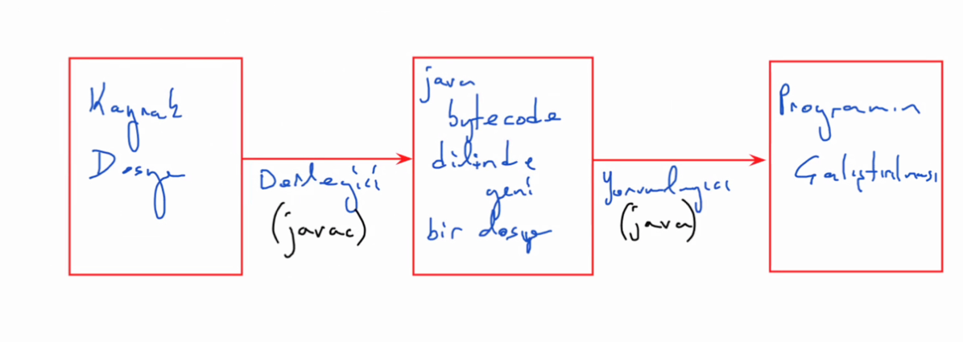

Javada Derleyici Java Yorumlayıcısının anlayacağı yeni dile dönüştürülür. Java yorumlayıcısı da java dilinden program çalıştırır. Burada 3 aşamalı islem mevcut.

YAZ 🡪 DERLE 🡪 ÇALIŞTIR

System.out.println(" … "); System.out.print(" … ");

**Iki metod arasındaki fark**

print: imlecin olduğu yere yazar ve imleci yazılan yerde bırakır.

println: imlecin olduğu yere yazar ve imleci alt satıra geçirir.

|  |
| --- |
| public class Main  {  public static void main(String[] args) {  System.out.println("Merhaba...");  }  } |

Eğer print/println komutu içerisine birden fazla veri girişi sağlayacaksak java da bunları + ile ayırıyoruz.

|  |
| --- |
| public class Main  {  public static void main(String[] args) {  int a, b, c;  a = 5;  b = 10;  c = a + b;  System.out.println("Toplam = " + c);  }  } |

Burada veri tipi int olan a, b ve c değişkenlerini tanımlıyoruz. ve println komutunda "Toplam = " ve c olmak üzere iki farklı veri yazdırıyoruz.

**Main: Metod 🡪 Giriş noktası**

**Veri tipi: int**

**Değişkenler: a, b, c**

**+: Ayraç**

Not: Birden fazla şey yazacağımız zaman hepsini + ayracı ile ayırmamız gerekir.

a + b

a + b + c

"Toplam = " + b + c

…

**c:** değişken olduğu için ve bir değere sahip olduğu için "" içerisinde yazmıyoruz. Tırnak içerisinde yazarsak karakter olarak yazılır çıktıda değeri değil de c olarak yazdırılacaktır. + ile ikinci değer olarak yazdığımızda c nin değeri olan 15 yazdırılır.

+ bir operatör olarak ta kullanılabilir ve toplama işlemi yapar.

+ nın sol ve sağı nümerik ise aritmetik toplama yapılır.

 : Boşluk için kullanılacak olan sembol

System.out.print( a + " " + c);

çıktı: 5  15

Başlangıç Boşluk Sistemi

Her blog başladığında küme parantezi aç ve alt satıra geç ve tab ile satırı ilerlet. Küme paratezi: { 🡪 mac option+7 } 🡪 option+0

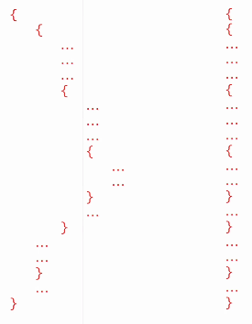

1 { 🡪 enter 🡪 tab küme parantezinden sonra alt satıra geç ve tab ile 2-4 satır atla

2 ; 🡪 enter noktalı virgülden sonra alt satıra geç

3 , 🡪  virgülden sonra 1 boşluk bırak

**Atom (Token)**

Bir programın anlamlandırılabilen en küçük parçasına denir.

Java da 5 gruba ayrılır.

* İsimler (identifiers)

* Anahtar sözcükler (keywords)

* Sabitler (literals)

* Operatörler (operators)

* Ayraçalar (separators)

**1: İsimler**

Sınıf, metod, değişkenkere atanan karakterler bütünüdür.

**\***Javada isimlendirme kuralları

🡪 **Harf**, **$** ya da **_** ile aşlayabilir.

🡪 1. Karakter olmaması koşuluyla isimlendirmede rakamlar kullanılabilir.

🡪 Javada bir ***isim harf, 0-9*** *ve* ***$_*** karakterlerinden oluşabilir.

🡪 isimlerde noktalama işaretleri, grafik semboller ve boşluk kullanılamaz.

🡪 Anahtar sözcükler isim olarak kullanılamaz.

**2: Anahtar Sözcük**

Programlama diili tarafından korunmaya alınmış ve derleyiciler için özel anlam ifade eden sözcüklere denir.

**Example: int, class, static, void, public…**

**3: Sabitler**

Kaynak dosyaya doğrudan yazılan ve derlendikten sonra değiştirilemeyen sabit değerlere denir.

**Example:** Yarıçap değeri klavyeden girilen ve alan hesabı yapan program düşünürsek, burada yarıçap değeri değişebilir fakat pi değeri kod içerisinde sabit olarak yer alır ve kod derlendikten sonra pi değeri değiştirilemez.

Pi sabit

“Merhaba” sabit. 🡪 ***çift tırnaklar sabitin bir parçasıdır.***

5; sabit

10; sabit

**4: Operatörler**

Derleyiciye bir işlem belirtir ve bu işlem sonuucunda bir değer üreten atomlara denir.

Javada öperatörler 🡪 () [] . = +

**5: Ayraçlar**

Kodu gruplamak için kullanılan atomlara denir.

{} ; ,

; Deyimleri sonlandırmak için kullanılır

, Tanımlama deyimlerinde kullanılır.

**Not: Okunabilirlik için her satıra bir deyim yazılır ve virgülden sonra bir boşluk bırakılır.**

Açıklamalar

//…. ya da /* …. */ şeklinde Java’da kodun içerisine açıklama bırakabiliriz. Bu satırlar derleyici tarafından algılanmaz. Önemli noktalarda ne yaptığımızı anlatmak için kullanılan kısa notlardır. Daha sonra koda tekrar baktığımızda burada ne yapmıştık acaba dememek için yazılan küçük açıklamalardır. Aşağıda iki farklı kullanım gösterilmiştir

Example 1 Example2

**//burada yarıçapın karesi alınıyor /*burada yarıçapın karesi alınıyor**

**//ve pi değeri ile çarpılıyor ve pi değeri ile çarpılıyor*/**

**Not:** Boşluk karakteri Enter, Tab ve Spacebar tuşları ile yapılabilir. Açıklamalar gibi boşluk karakteri de derleme sırasında derleyiciler tarafından atılır.

**Ek bilgi:** İsim ya da anahtarlar haricinde bütün atomlarda istenildiği kadar boşluk bırakılabilir ya da bitişik yazılabilir.

Publicstatic - anahtar isim +

Public static + isim anahtar +

string args + isim isim +

int a + anahtar anahtar +

**Değişkenler (Variables)**

Bellekte bir yeri gösteren sembolik isimlere değişken denir. Değişken program içerisinde kullanılmadan önce tanımlanmalıdır. Değişkenin tanımı veri tipi ve ismi belirlenerek gerçekleştirilir

**İnt a, b, c;** 🡪 veri tipi int olan a, b ve c değişkenlerini tanımladık.

**Veri tipi (Data type)**

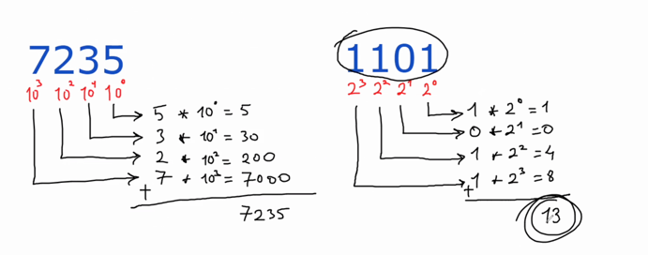

İkilik ve onluk sayı sisteminin birbirine dönüşümü

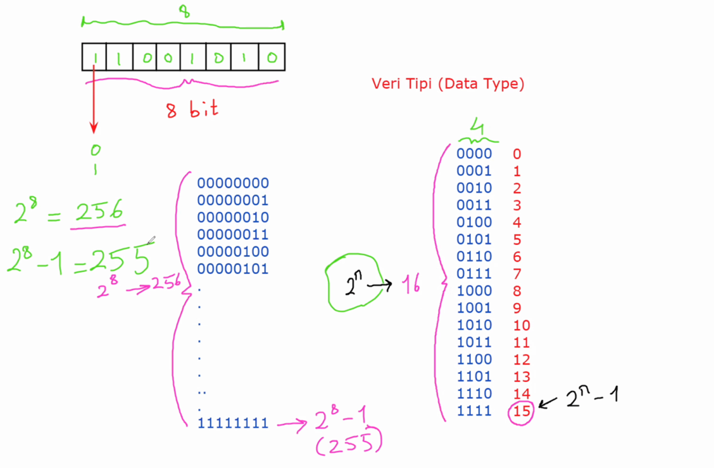

1 byte: 8 bit 🡪 8 bitte 0 ve 1 lerden oluşan 256 farklı sayı elde edebiliriz ( 0-255 )

**Tamsayı (integer) Gerçek Sayı (Floating Point)**

|  |  |  |  |
| --- | --- | --- | --- |
| Minimum | Maksimum | Tip | Boyut |
| -128 | +127 | byte | 1 byte 🡪 8 bit |
| -32768 | +32767 | short | 2 byte 🡪16 bit |
| -2milyar | +2milyar -1 | int | 4 byte 🡪32 bit |
| -263 | +263 – 1 | long | 8 byte 🡪64 bit |

|  |  |
| --- | --- |
| Tip | Boyut |
| float | 4 byte 🡪32 bit |
| double | 8 byte 🡪64 bit |

**0** pozitif değerdir. O değişkende **+** ve **–** değerler ifade edilir. Tamsayı için **int**, gerçek sayı için **dobule** tipini kullanacağız. Gerçek sayılarda ondalık ayraç . **(Nokta)** dır.

byte b; 🡪 1 byte lık yer ayrılır ve 128 pozitif – 128 negatif sayı kapsamaktadır.

**İfade (expression)**

İsim, sabit ve operatörlerin oluşturduğu bütünlere denir. Üçü birden aynı anda bulunmak zorunda değildir. Sadece bir tanesi de ifade olarak isimlendirilebilir.

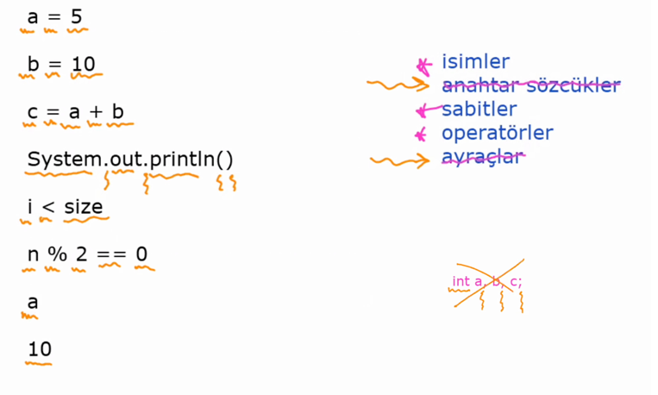

**Deyim:** Programlama dilinin cümleciklerine deyim denir ve 5 gruba ayrılır.

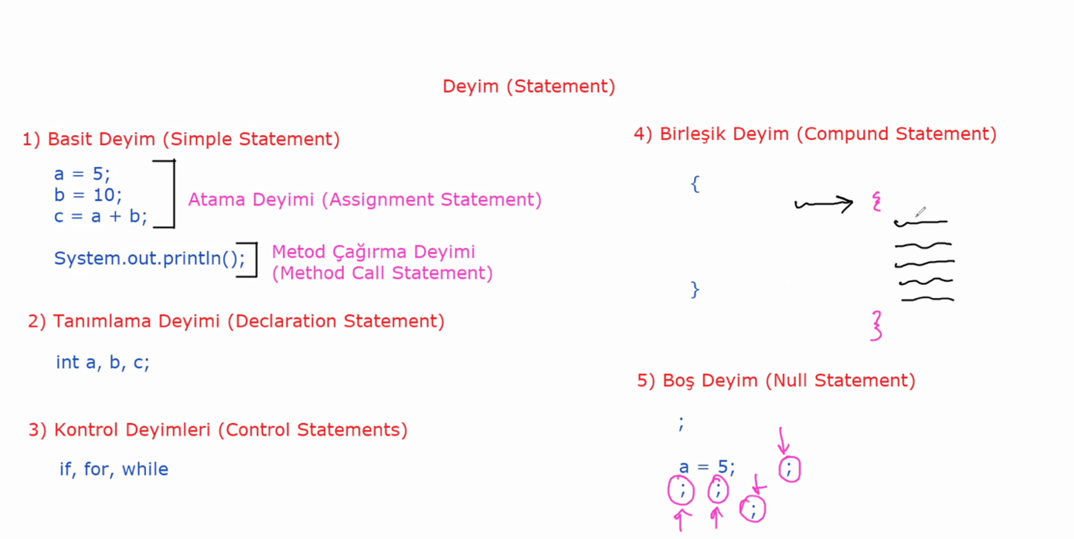

1. **Basit Deyim (Simple Statement)**

Noktalı virgül ayracı ile sonlandırılan ifadelere denir.

a = 5; Atama deyimi (Assigment Statement)

c = a + b; Atama deyimi (Assigment Statement)

system.out.print(); metod deyimi (Metod call Statement)

1. **Tanımlama Deyimi (Declaration Statement)**

Değişkenlerin tanımlandığı deyimdir. Okunabilirlik için değişken tanımlanırken değişkenlerin aralarına 1 satır boşluklar bırakılır. **Example: *int a, b, c;***

1. **Kontrol Deyimi (Control Statement)**

Programın akışı üzerinde etkili olan ve bu akışı değiştirebilen deyimlere denir. **Example: if, for, while….**

1. **Birleşik Deyimi (Compund Statement)**

Aç küme parantezi ve kapa küme parantezinin oluşturduğu yapılara denir. İçerisinde bir ya da birden fazla deyim olabilir.

**Kullanım yerleri;** Sadece 1 deyim kullanılabilen durumlarda birden fazla deyim yazabilmek için kullanılır. Birden fazla deyimim iki küme parantez içinde yazarak bileşik deyim oluşturabiliriz. Bir deyim kullanılabilecek bir yerde birden fazla deyim kullanmış oluruz. Benzer şekilde dilin bir deyimi zorunlu tuttuğu durumlarda çok deyim yazmak istersek yine bileşik deyimden faydalanabiliriz.

1. **Boş deyim (Null Statement)**

; noktalı virgül ayracı tek başına kullanılırsa boş deyim olur. Bunu da derleyicinin beklediği fakat bizim yazacağımız deyim bulunmayan yerlerde kullanırız.

**; 🡪 boş deyim**

a = 5; 🡪 basit deyimi sonlandıran ayraç

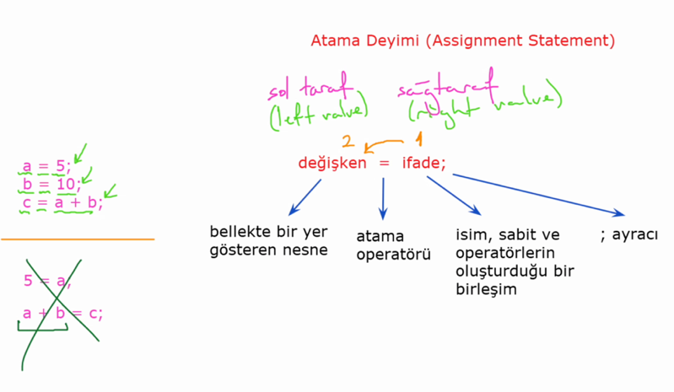**Bir tür basit deyim olan Atama Deyimi (Assigment Statement)**

Burada çarpı ile gösterilen yerde 5 bellekte yer göstermediği için atama deyimi değildir. Aynı şekilde a + b de bellekte bir yer göstermez.

**Not**: “=” denklem eşitliği değildir, bir operatördür. Sağdaki ifadeyi alır soldaki değişkene atar. Bu süreç iki aşamada gerçekleşir.

1. Sağdaki sonuç değeri hesaplanır.
2. Soldaki değişkene bu değer atanır.

Değişken atama operatörünün sol ve sağında bulunabilir. Solda yazma sağda ise okuma gerçekleşir

a = b + c; 🡪 (sağdaki b ve c yi okundu, gerekli işlemi yapıldı ve sağdaki a ya değer yazıldı**/**atandı )

|  |
| --- |
| int a, b, c;  a = 5;  b = 10;  c = a + b;  a = 7;  System.out.println("Toplam = " + c); |

Burada c nin değeri nedir?

* Programlamada sıralı okuma/yazma işlemi vardır. *

1.satırda veri tipi **int** olan **a, b ve c** değişkenleri tanımlandı.

2.satırda **a** ya 5 atandı

3.satırda **b** ye 10 atandı

4.satırda **a + b** değeri **c** ye atandı yani 10+5: 15

5.satırda **a** ya yeni değer olarak 7 atandı.

|  |
| --- |
| int a, b, c;  a = 5;  b = 7; |

Şu an a değişkeni 7 olmasına karşın a+b işlemi a’nın 5 olduğu sırada yapılığı için bu sonuçta bir değişikliğe sebep olmaz. **Sonuç:15**

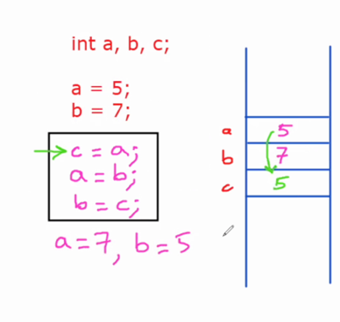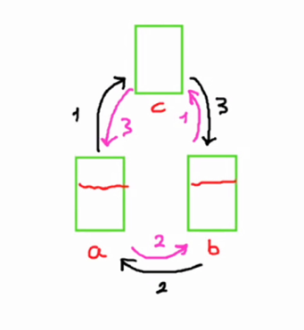Kodun devamında bu iki satıra müdahale etmeden a ve b’nin değerlerini nasıl yer değiştiririz? (Cevaplar 5 ve 7’a özel olmamalı)

Üçlü döngü şeklinde 3 satırda a ve b nin değerlerini değiştirebiliriz.

1.satırda a nin değerini c ye atarız

2.satırda b nin değerini a ya atarız

3. satırda da c de bulunan a nın ilk değerini b ye atarız.

**Sonuçta 3 hamlede a ve b nin değerleri değişmiş olur.**

**Klavyeden veri girişi yapılmasını sağlayan metod**

java.util.Scanner kb = new java.util.Scanner(System.in);

klavyeden_verisinin_girilmesini_istediğimiz_değişken = kb.nextInt();

|  |
| --- |
| public class Main  {  public static void main(String[] args) {  java.util.Scanner kb = new java.util.Scanner(System.in);  int height, width, area;  *// Yukseklik ve genislik giriliyor*  System.out.print("Yuksekliği giriniz : ");  height = kb.nextInt();    System.out.print("Genisliği giriniz : ");  width = kb.nextInt();  area = height * width;  System.out.println("Dikdortgenin alanı = " + area);  }  } |

Adı kb olan java.util.Scanner nesnesi tanımladık. kb🡪 keyboard (İstediğimiz ismi verebiliriz ama genel kabuller kb)

height = kb.nextInt(); 🡪 yükseklik değişkeni kb nesnesi ile klavyeden girilecek ve (next) sıradaki (Int (integer)) int tipindeki değer olacak dedik. Bu şekilde klavyeden değer girilen bir program yazabiliriz.

**Örnek programda işleyiş;**

1. Kb adlı nesne tanımlandı
2. İnt tipinde height, widht ve area değişkenlerini tanımlandı
3. Sonra ekrana print ile hangi değeri girmesi gerektiğini belirten bir yazı bastırıldı
4. Sonra int tipinde bir değer girmesini ve enter a basmasını beklendi
5. Ve girdiği değeri height değişkenine atanmış oldu
6. Aynı şekilde width değişkeni içinde yapıldı
7. Sonra height ve width değişkenlerini çarparak sonucu alan değişkenine atadık
8. Son satırda da println ile dikdörtgenin alanı deyip alanın sonucunu ekrana yazdırdık

**Uygulama sorularında yapılması gerekenler**

1. Soruyu not al
2. Açıklamayı takip et
3. Soruyu gözden geçir
4. Programı yaz ve çalıştır
5. Programı test et
6. Gönder

**Soru:** Yarıçapın klavyeden girildiği daire alanını hesaplayan bir program yazınız? π:3.14159 alınacak (A: πr2)

|  |  |  |
| --- | --- | --- |
| |  |  | | --- | --- | | 1  2  3  4  5  6  7  8  9  10  11  12  13  14  15 | public class Main  {  public static void main(String[] args) {  java.util.Scanner kb = new java.util.Scanner(System.in);  double radius, pi, area;    pi = 3.14159;    System.out.print("yarıçapı giriniz : ");  radius = kb.nextDouble();  area = pi * radius * radius;  System.out.println("Dairenin alanı = " + area);  }  } | |

**Açıklama**: Burada pi sayısı gerçek sayı olduğu için değişkenlerimizi yani alan, pi ve yarıçapı double tanımlayarak işlem yaptık. Bu yüzden de yarıçapı klavyeden girileceği satırda (10.satır) klavyeden girilecek sayıyı da double tipinde girilmesini istedik. Devamında ilk örnek kodumuza benzer işlemler gerçekleştirildi.

Burada dairenin yarıçapının tamsayı olduğu varsayımıyla yola çıksaydık. Alan ve pi sayısı double tanımlanacak ve Radius int tanımlanacaktı. 10.satırda radius = kb.nextInt(); şeklinde değişiklik yapmak zorunda kalacaktık.

Java Programlama Dilindeki **Anahtar Sözcükler**

|  |  |  |  |  |
| --- | --- | --- | --- | --- |
| abstract | continue | For | new | switch |
| assert | default | Goto | package | synchronized |
| boolean | do | İf | private | this |
| break | double | implements | protected | throw |
| byte | else | import | public | throws |
| case | enum | instanceof | return | transient |
| catch | extends | int | short | try |
| char | final | interface | static | void |
| class | finally | long | strictfp | volatile |
| const | float | native | super | while |

**Soru:** Yarıçapı ve yüksekliği klavyeden girilen silindirin hacim ve yüzey alanını hesaplayan programları yazınız.

π:3.14159 alınacak. (Volume: πr2h) (sarea: 2πr2 +2πrh)

**Hacim;**

|  |  |  |
| --- | --- | --- |
| |  |  | | --- | --- | | 1  2  3  4  5  6  7  8  9  10  11  12  13  14  15  16  17  18 | public class Main  {  public static void main(String[] args) {  java.util.Scanner kb = new java.util.Scanner(System.in);  double radius, pi, height, volume;    pi = 3.14159;    System.out.print("yarıçapı giriniz : ");  radius = kb.nextDouble();    System.out.print("yüksekliği giriniz : ");  height = kb.nextDouble();    volume = pi * radius * radius * height ;  System.out.println("Silindirin hacimi = " + volume);  }  } | |

**Yüzey Alanı;**

|  |  |  |
| --- | --- | --- |
| |  |  | | --- | --- | | 1  2  3  4  5  6  7  8  9  10  11  12  13  14  15  16  17  18  19 | public class Main  {  public static void main(String[] args) {  java.util.Scanner kb = new java.util.Scanner(System.in);  double radius, pi, height, sarea ;    pi = 3.14159;    System.out.print("yarıçapı giriniz : ");  radius = kb.nextDouble();    System.out.print("yüksekliği giriniz : ");  height = kb.nextDouble();  sarea = 2 * pi * radius * radius + 2 * pi * radius * height ;    System.out.println("Silindirin yüzey alanı = " + sarea);  }  } | |

**Soru:** a ve b değerleri klavyeden girilen ve verilen formüle göre c ve d değerlerini ekrana yazdıran programı yazınız.

c: 2a2 + 4ab + 8 d: c2 + a + b

|  |  |  |
| --- | --- | --- |
| |  |  | | --- | --- | | 1  2  3  4  5  6  7  8  9  10  11  12  13  14  15  16  17  18 | public class Main  {  public static void main(String[] args) {  java.util.Scanner kb = new java.util.Scanner(System.in);  int a, b, c, d;    System.out.print("a değerini giriniz : ");  a = kb.nextInt();    System.out.print("b değerini giriniz : ");  b = kb.nextInt();  c = 2 * a * a + 4 * a * b + 8;  d = c * c + a + b;    System.out.println("c değeri = " + c + " d değeri = " + d );  }  } | |

**Soru:** a ve b değerleri klavyeden girilen ve girilen a ve b değerlerinin yerini değiştiren program yazınız.

***(8. Sayfada mantığı anlatılıyor)***

|  |  |  |
| --- | --- | --- |
| |  |  | | --- | --- | | 1  2  3  4  5  6  7  8  9  10  11  12  13  14  15  16  17  18  19  20  21 | public class Main  {  public static void main(String[] args) {  java.util.Scanner kb = new java.util.Scanner(System.in);  int a, b, c;    System.out.print("a değerini giriniz : ");  a = kb.nextInt();    System.out.print("b değerini giriniz : ");  b = kb.nextInt();  c = a ;  a = b ;  b = c ;      System.out.println( " a değeri = " + a );  System.out.println( " b değeri = " + b );  }  } | |

**Aritmetik Operatörler**

* (çarpma) / (bölme) % (mod alma) + (toplama) - (çıkarma)

Aritmetik operatörlerde işlem önceliği mevcuttur. Burada çarpma, bölme ve mod alma en üstte yer alır.

Devamında da toplama ve çıkarma gelir.

**İşlem önceliği**: Yukarıdan aşağıya öncelik durumu sıralanmıştır ve aynı satırda bulunan öperatörler arasında bir öncelik farkı yoktur ve bu durumda soldan sağa doğru işlem yapılır. ( + nın – ye göre bir önceliği yoktur)

|  |
| --- |
| **\* / %**  **+ -**  **= (Atama operatörü)** |

**Operand:** Operatörlerin işlemlerde kullandığı **İFADELERE** denir. Aritmetik operatörler iki operandlıdır.

120 / 4 * 3: Bölü operatörünün operandları 120 ve 4 tür. Çarpım operatörünün operandları ise 120/4 ve 3 tür.

**Not 1**: Rakam veya sayı denmiyor ifade deniyor ve işlem aynı öncelik seviyesine sahip olduğu için soldan sağa gerçekleşiyor.

**Not 2:** İşlem önceliği eşit olduğu için soldan sağa doğru işlem yapılmaya başlandı. Burada bölü operatörünün sağında bulunan çarpım işlemi biz bölü operatöründeyken daha gerçekleşmemiş olduğu için bölünün öperandı 120 ve 4 olur. Diğer yandan çarpımın operandlarına bakılırken işlem soldan başlamış olduğu için operandları 120/ 4 ve 3 olur

**z = x / y ;**

Bölü operatörünün operandları x ve y dir. Çünkü atama operatörü “=” işlem önceliğinde son sıradadır. Yani önce x ve y işlemi yapılıp sonrasında atama operatörü ile bu değer z ye atandığı için / nün operandı “z=x” ve “y” şeklinde olamaz. ***İŞLEM ÖNCELİĞİ*** önemli. Atama operatörünün operandı ise z ve x/y dir.

**Not 3**: işlem önceliğinde önce aritmetik operatörler sonrasında atama operatörü sırası vardır. Eğer operandları bulma konusunda problem yaşarsak işlem yapar gibi düşünüp her operatörün operandlarını rahatlıkla belirleyebiliriz.

Aritmetik operatörler operandlarının veri tiplerini aynı yaparlar. Double int tipinin değerlerini de kapsadığı için int double a dönüşür.

1) 2) 3) 4)

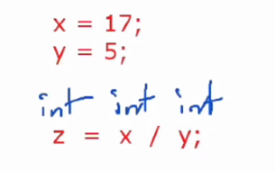 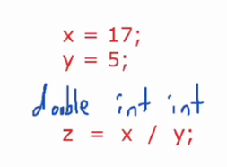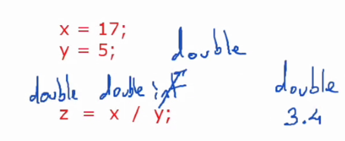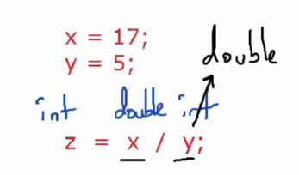

1) Burada zaten üç operatörde int olduğu için işlem sonucunda da değer **int** olarak gelir. Tam kısım 17/5 yani 3

2) Burada x ve y int olduğu için x/y nin sonucu int yani 3 gelir ve double = int int olan değer double olan değişkene atanırken double inti kapsadığı için sonuç **double** olur. Yani 3.0

3) Burada double / int ten Double gelir. İşlem yapılır. Sonrasında Double değer **double** değişkene atanır. Yani 3.4

4) Burada Double /int ten Double gelir. İşlem yapılır 3.4 Sonrasında Double gelen değer int olan bir değişkene atanmaya çalışılır. Dilden dile değişiklik göstermekler birlikte bazı dillerde tam kısım olan 3 atanırken bazı dillerde hata verir. Java da hata alırız**. Atama gerçekleşmez.**

**Not 4**: Burada int double oldu şeklinde bir tür değişiminden bahsediyoruz fakat buradaki tür değişimi sadece işlem bazlıdır yani yukarıda x int belirlendiyse o yine int olmaya devam edecektir. Burada işlem yapabilmek için geçici bir dönüşüm yapılıyor gibi düşünülebilir.

**Mod alma**

**Örn:** 23.5 %7,3:

🡪 23.5 / 7.3 :3.2 (Tam kısım 3)

🡪 3 * 7.3 : 21.9

🡪 23.5 – 21.9 : 1.6 (Mod 1.6)

Burada bu işlemi java ile yaparsak 1.6…..5 şeklinde bir sonuç elde ederiz. Fakat burada bilgisayarın yaptığı işlemde hata vardır. Bilgisayarın sayı formatı IEEE 754 flooting point tir. Bu formatta tüm gerçek sayılar tutulamadığı için en yakın sayı değerine yuvarlanır ve bu da yuvarlama hatası olarak isimlendirilir.

Bir sayının çift olup olmadığını nasıl belirleriz.

Eğer bir sayının 2 ye modu 0 sa sayı çifttir. (Yani mod bölümden kalan değeri verir.)

* Eğer bir sayıyı böldüğümüzde kalan değer 0 sa çift değilse tektir.

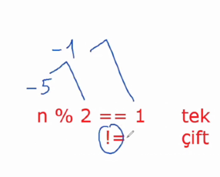Bunu şu şekilde ifade edebiliriz.

n % 2 == 0 (Çift) == (Eşit)

n % 2 != 0 (tek) != (Eşit Değil)

Eğer 2 ye modu 1 olan tektir, olmayan çifttir şeklinde bir yöntem belirleseydik pozitif sayılar için teklik çiftlik değeri bulurken problem yaşamazdık fakat negatif sayılarda işlem yaparken program düzgün çalışmazdı.

Operandların sonuca etkisi:

1) 2) 3) 4) 5)

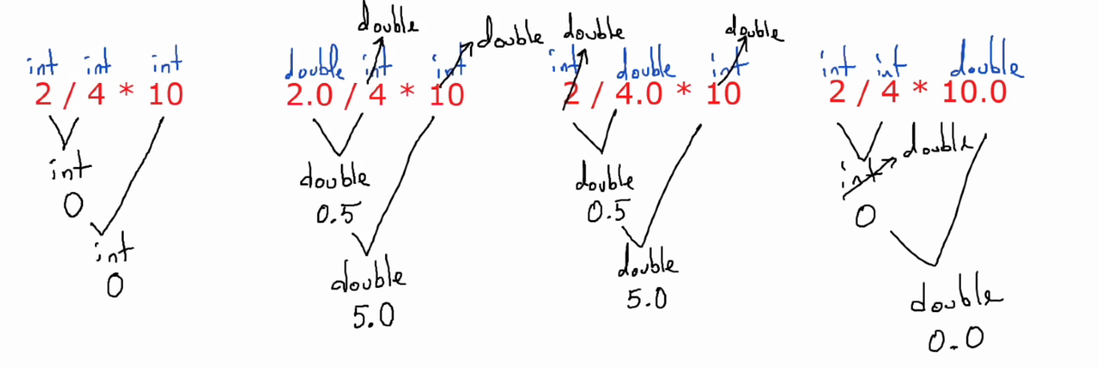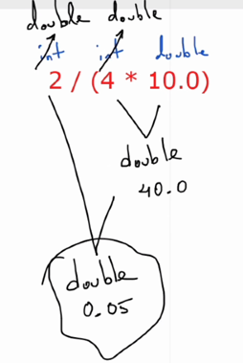

Burada işlemler işlem önceliği, eğer eşit öncelikte aritmetik operatörler varsa da soldan sağa şekilde işlem yapılır. Operandlarda bu şekilde rahatlıkla belirlenip işlemlerin doğru sonuçlarına rahatlıkla ulaşılabilir. Burada püf nokta parça parça gitmektir.

Yukarıdaki örneklerde operatörlerin birbirine işlem önceliği olmadığı için işlemler soldan sağa doğru yapılır.

1) 2/4 iki tane Tamsayı(int) bölümü olduğu için sonuç 0 gelir. İnt * int ten int gelir. 0 * 10’dan da sonuç 0

2) …

3)….

4)….

5)… (Burada işlem önceliğine müdahale etmek için parantez kullanılmış, ilk parantez içinde işlem yapılmış.)

**Soru:** klavyeden girilen iki basamaklı bir sayının basamaklarının karelerinin toplamını bastıran programı yazınız.

Örn: 52 🡪 52 +22: 29

|  |  |  |
| --- | --- | --- |
| |  |  | | --- | --- | | 1  2  3  4  5  6  7  8  9  10  11  12  13  14  15  16  17  18  19 | public class Main  {  public static void main(String[] args) {  java.util.Scanner kb = new java.util.Scanner(System.in);  int sayi, toplam, onlar, birler;    System.out.print(" iki basamaklı değeri giriniz : ");  sayi = kb.nextInt();  onlar = sayi / 10;  birler = sayi % 10 ;  *//birler = sayi - (onlar * 10); birler basamağı için ikinci yöntem*    toplam = onlar * onlar + birler * birler ;    System.out.println( " Basamak kare toplam :" + toplam );  }  } | |

**Flowcharts (Akış Şemaları)**

Karmaşık bir işlem yapacaksak, burada hata yapma olasılığımızı azaltmak için yazılacak kodun akış şeması çıkartılır ve sonrasında kod yazılır. Bu şekilde bir ön hazırlık, işleri daha basit hale getirebilir.

*Başlıca kullanılan Şemalar*

|  |  |
| --- | --- |
|  | Başlangıç / Son (Start / Stop) |
|  | Değişken Tanımlama (Declaration) |
|  | Klavyeden Veri Girişi (Manual Input) |
|  | İşlem (Process) |
|  | Yazdırma (Print) |
|  | if Deyimi |
|  | for Deyimi |
|  | while Deyimi |

**Önemli;**

System.out.print(" iki basamaklı değeri giriniz : "); şeklinde yazılan kod satırları akış şemasına dahil edilmez.

*Ekrana sadece metin yazdırdık. Bu kod olmadan da program çalışır.

System.out.print( " a değeri = " + a ); Bu şemada yer alır çünkü metin dışında a değişkeni de ekrana yazdırılmış.

Akış şeması örneği: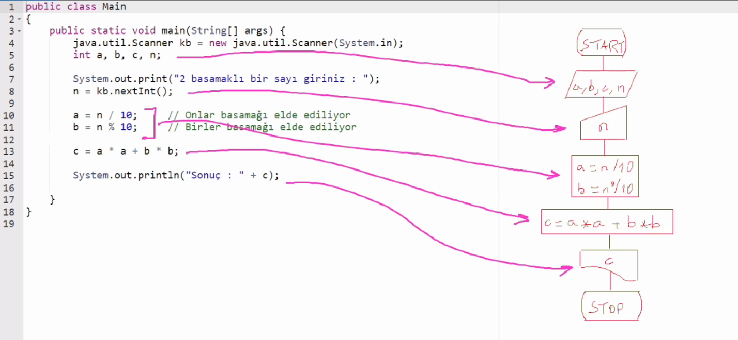

**İF (**İf kontrol deyimidir. Kontrol deyimleri programın akışını değiştirir.)

1. **Basit Deyim**

a = 5;

System.out.print (“”);

1. **Tanımlama deyimi**

İnt a, b, c;

1. **Kontrol deyimi**

if, for, while

1. **Bileşik deyim**

{

…..

}

1. **Boş deyim**

;

**Not**: İf anahtar sözcüktür bu yüzden if ten sonra okunuş kolaylığı için bir boşluk bırakılır. İf (koşul_ifadesi) True or False durumuna göre değer üretir.

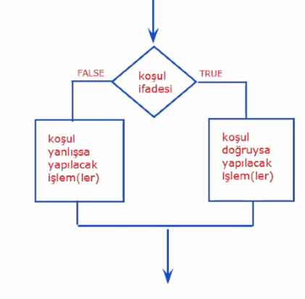**if (Koşul_ifadesi )**

**Koşul doğruysa yapılacak işlemler…**

**else**

**Koşul yanlışsa yapılacak işlemler…**

İf deyiminde else kısmı olmak zorunda değildir. Yani sadece doğru durumlar için işlem yaptırma şansına sahip değiliz.

Örn; Yağmur yağıyorsa pencereleri kapat

Ali 🡪 Yağmur yağarsa Ali camları kapatacak, yağmadığı durumda ders çalışabilir.

Ayşe 🡪 Yağmur yağarsa Ayşe camları kapatacak, yağmadığı durumda çay içebilir.

Fatma 🡪 Yağmur yağarsa Fatma camları kapatacak, yağmadığı durumda oturur.

*(Ortak noktaları yağmur yağma durumu, yağmadığında farklı aksiyon alıyorlar)*

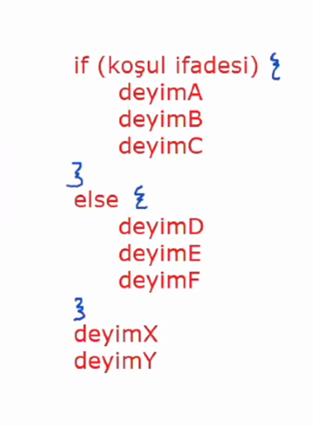İf deyiminin true veya false kısmında 1 tane deyim olabilir. Bu durumda birden fazla deyim yazmak istersek Bileşik deyim kullanarak birden fazla deyim yazma imkânı elde edebiliriz. Biz if de kurs çerçevesinde 1,3 ve 4 numaralı deyim tiplerini kullanacağız.

Burada if deyiminde birer tane deyim kullanabiliyoruz ama yanda görüldüğü üzere True kısmında 3 False kısmında da 3 farklı deyim var. Burada mavi ile gösterilen küme parantezi ile bu deyimleri bileşik deyim haline getirdik. Artık Deyim A-B-C bir tane bileşik deyim oldu ve if te bulunan tek deyyim yazma zorunluluğunu aşmış olduk. Deyim X ve Y ise if ten bağımsız farklı iki deyim. İf değimi ile ilgileri yok.

***(Burada programlama mantığında olduğu gibi en önemli şey, kodun çalışma mantığının sıralı olmasıdır.)***

Koşul Sağlanıyorsa A-B-C-X-Y

Koşul Sağlanmıyorsa D-E-F-X-Y

Eğer birleşik deyim yapmazsak, yani şekilde gözüken **True** bölümündeki mavi küme parantezini koymazsak ne olur?

İf deyiminin True bölümünde Deyim A-B-C adında 3 faklı deyim olur ve bu durumda İf deyimi, Deyim A da sonlanır. Deyim B-C artık if e ait değildir. Onlar if deyiminden bağımsız çalıştırılır. 4. Satıra geldiğimizde else kısmını gören program, else without if hatası verir. Yani ifi olmayan else hatası. Aslında 4 satır yukarıda if var fakat dediğimiz gibi ifin true ya da false bölümüne birden fazla deyim yazılamıyor yazarsak, java ilk deyimi ifin true kısmı olarak algılayıp if Deyimini orada sonlandırıyor.

Eğer Bileşik deyim yapmazsak yani Şekilde gözüken **False** bölümündeki mavi küme parantezini koymazsak ne olur?

İf deyiminin False yani esle kısmında Deyim D-E-F adlarında 3 farklı deyin olur. Fakat biz Bir adet Deyim yazabiliyorduk. Burada da eğer if False kısmından ilerlerse, else kımında ilk deyimden sonra if Deyimi tamamlanmış olur. Deyim D de if in else kısmı biter. Deyim E ve F Artık ifin bir parçası olmayacak ve X ve Y gibi Ocak dışı kalacaklardır. :D

Bu durumdaki kodda Değer DOĞRU olursa sıralı olarak Deyim A-B-C-E-F-X-Y

Bu durumdaki kodda Değer YANLIŞ olursa sıralı olarak Deyim D-E-F-X-Y çalışacak.

***Yani Else durumunda çalışmasını istediğimiz koşul olan E ve F deyimleri if dışında kaldıkları için iki durumda da X ve Y gibi çalışacaklar.***

**Bir İf deyiminin içerisine başka bir if deyimini kullanabilir miyiz?** – Evet kullanılabilir.

Örnek Çalışma:

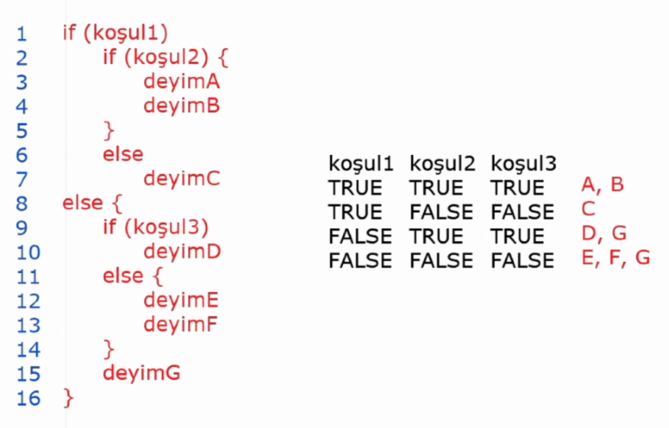

T-T-T 🡪 Bu durumda 1. Satırdaki if koşulumuzun True Kısmı Çalışacak Yani 2-3-4-5-6-7 kısmı fakat burada içeride de if koşul iki olduğu için Koşul ikinin durumuna göre Deyim A-B ya da C çalışır. Koşul iki de True olduğu için Sonuç A ve B çalışır. Koşul 3 zaten birin else kışında olduğu için bizi bu örnekte ilgilendirmez.

T-F-F 🡪 Bu durumda yine koşul 1 doğru yani 2-7 arası satırlar çalışır. Fakat koşul iki false olduğu için Burada sadece C çalışacaktır. Çünkü A ve B koşul 1 in True bölümünde olmasına karşın koşul 2’nin de true bölümündedir fakat koşul 2 false Yani Sadece C çalışır. Koşul 3 bizi ilgilendirmedi.

F-T-T 🡪 Bu Durumda koşul 1 false olduğuna göre 8-16 satırları arasındaki deyimler çalışabilir. Koşul 2 Koşul 1 in true kısmında kaldığı için bizi artık ilgilendirmiyor. Koşul 3 True olduğu için Deyim D çalışacak ve Koşul 3 ün dışında kalan Deyim G çalışacak. Yani D ve G çalışır.

F-F-F 🡪 Bu durumda koşul 1 False yani koşul birin else kısmı bizi ilgilendiriyor (8-16 satırları arası). Koşul 2 koşul 1 in True kısmında olduğu için bizi ilgilendirmiyor. Koşul 3 false olduğu için Koşul 3 ün else kısmındaki Deyim E ve F çalışır. Ayrıca koşul 3 dışındaki G deyimi de çalışır. Yani E, F ve G çalışır

***Not: G Deyimi Koşul 1 in else kısmında bulunan ve koşul 3 if ine bağlı olmayan bir deyimdir.***

Koşul ifadelerinde kullanılan simgelere **Karşılaştırma Operatörü** denir

= 🡪 Atama Operatörü

|  |
| --- |
| *Not: İki Karakterli Operatörlerde sıra önemli ve bitişik olmak zorundalar. Okunabilirlik içinse tüm operatörlerin solunda ve sağında boşluk bırakmak iyi olacaktır.* |

> 🡪Büyüktür

< 🡪 Küçüktür

>= 🡪Büyük Eşittir

<= 🡪Küçük Eşittir

== 🡪Eşittir

!= 🡪 Eşit Değildir

**Soru:** klavyeden girilen bir sayının pozitiflik ve negatiflik durumunu ekrana yazdıran bir program yazınız...

|  |  |  |
| --- | --- | --- |
| |  |  | | --- | --- | | 1  2  3  4  5  6  7  8  9  10  11  12  13  14  15  16 | public class Main  {  public static void main(String[] args) {  java.util.Scanner kb = new java.util.Scanner(System.in);  int n;    System.out.print(" enter number : ");  n = kb.nextInt();  if (n < 0)  System.out.println("negative number");  else  System.out.println("positive number");  }  } | |

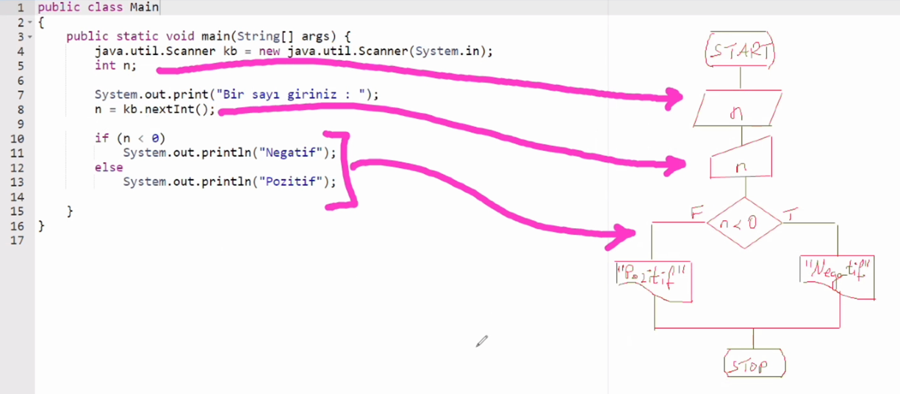

**Soru:** Klavyeden girilen bir sayının tek mi çift mi olduğunu yazdıran programı yazınız

|  |  |  |  |  |
| --- | --- | --- | --- | --- |
| |  |  | | --- | --- | | 1  2  3  4  5  6  7  8  9  10  11  12  13  14  15  16 | public class Main  {  public static void main(String[] args) {  java.util.Scanner kb = new java.util.Scanner(System.in);  int n, singleNumber, doubleNumber;    System.out.print(" enter number : ");  n = kb.nextInt();  if (n % 2 == 0) *// n’nin 2’ye bölümden kalan sayını 0 mı?*  System.out.println("Double number");  else  System.out.println("Single number");  }  } | |  |  | |

**Soru:** Klavyeden girilen iki sayının büyüğünü ekrana yazdıran programı yazınız

|  |  |  |
| --- | --- | --- |
| |  |  | | --- | --- | | 1  2  3  4  5  6  7  8  9  10  11  12  13  14  15  16  17  18  19 | public class Main  {  public static void main(String[] args) {  java.util.Scanner kb = new java.util.Scanner(System.in);  int Number1, Number2;    System.out.print("enter number : ");  Number1 = kb.nextInt();    System.out.print("enter number : ");  Number2 = kb.nextInt();  if (Number1 < Number2)  System.out.println("Big Number: " + Number2);  else  System.out.println("Big Number: " + Number1);  }  } | |

**Soru:** Klavyeden girilen a ve b sayıları giriliyor. a’nın b’nin tam katı olup olmadığını ekrana yazdıran programı yaz.

|  |  |  |
| --- | --- | --- |
| |  |  | | --- | --- | | 1  2  3  4  5  6  7  8  9  10  11  12  13  14  15  16  17  18  19  20 | public class Main  {  public static void main(String[] args) {  java.util.Scanner kb = new java.util.Scanner(System.in);  int a, b;    System.out.print("a'yı giriniz : ");  a = kb.nextInt();  System.out.print("b'yi giriniz : ");  b = kb.nextInt();  if (a % b == 0)  System.out.println("Tam katı");  else  System.out.println("Tam katı değil");  }  } | |

**Soru:** Klavyeden girilen bir sayının mutlak değerini ekrana yazdıran programı yazınız.

|  |  |  |
| --- | --- | --- |
| |  |  | | --- | --- | | 1  2  3  4  5  6  7  8  9  10  11  12  13  14  15  16  17  18  19 | public class Main  {  public static void main(String[] args) {  java.util.Scanner kb = new java.util.Scanner(System.in);  int a;    System.out.print("sayı giriniz : ");  a = kb.nextInt();    if (a > 0)  System.out.println("mutlak değeri : " + a);  else  a = a * -1;  System.out.println("mutlak değeri : " + a);  }  } | |

**Soru:** Klavyeden girilen sayının mutlak değerini veren programı yazınız.

|  |  |  |
| --- | --- | --- |
| |  |  | | --- | --- | | 1  2  3  4  5  6  7  8  9  10  11  12  13  14  15  16  17  18 | public class Main  {  public static void main(String[] args) {  java.util.Scanner kb = new java.util.Scanner(System.in);  int a;    System.out.print("sayı giriniz : ");  a = kb.nextInt();  if ( a < 0 )  a = a * -1;    System.out.println("mutlak değeri : " + a);    }  } | |

**Soru:** Klavyeden girdiğiniz bir x değerinin 0’dan büyük ve küçük olma durumuna göre işleme tabii tutan ve buna göre hesaplanan y ve z değerlerini ekrana yazdıran programı yazınız.

|  |  |  |
| --- | --- | --- |
| |  |  | | --- | --- | | 1  2  3  4  5  6  7  8  9  10  11  12  13  14  15  16  17  18  19  20  21  22  23  24 | public class Main  {  public static void main(String[] args) {  java.util.Scanner kb = new java.util.Scanner(System.in);  int x, y, z;    System.out.print("x'in değerini giriniz : ");  x = kb.nextInt();  if ( x < 0 ) {  y = x * x * + 2 * x;  z = 3 * x;  }    else {  y = x ;  z = x * x + 10;  }  System.out.println("y'nin değeri : " + y);  System.out.println("z'nin değeri : " + z);  }  } | |

**Soru:** Klavyeden girilen iki farklı sayının birbiri arasındaki büyüklük ilişkisini ekrana yazdıran programı yazınız.

|  |  |  |
| --- | --- | --- |
| |  |  | | --- | --- | | 1  2  3  4  5  6  7  8  9  10  11  12  13  14  15  16  17  18  19  20  21  22  23 | public class Main  {  public static void main(String[] args) {  java.util.Scanner kb = new java.util.Scanner(System.in);  int a, b;    System.out.print("a'in değerini giriniz : ");  a = kb.nextInt();  System.out.print("b'in değerini giriniz : ");  b = kb.nextInt();  if (a > b)  System.out.println(a + " > " + b);    else  if (a == b)  System.out.println(a + " = " + b);  else  System.out.println(a + " < " + b);    }  } | |

**Soru:** Klavyeden girilen n sayısının 0 ile 100 arasında olup olmadığını ekrana yazdıran programı yazınız.

|  |  |  |
| --- | --- | --- |
| |  |  | | --- | --- | | 1  2  3  4  5  6  7  8  9  10  11  12  13  14  15  16  17  18  19  20  21 | public class Main  {  public static void main(String[] args) {  java.util.Scanner kb = new java.util.Scanner(System.in);  int n;    System.out.print("n'in değerini giriniz : ");  n = kb.nextInt();  if (0 < n)    if (n < 100)  System.out.println("arasında");    else  System.out.println("arasında değil");  else  System.out.println("arasında değil"); *// eksi durumu*  }  } | |

**Soru:** Klavyeden girilen pozitif bir sayının kaç basamaklı (max 3) olduğunu ekrana yazdıran programı yazınız.

|  |  |  |
| --- | --- | --- |
| |  |  | | --- | --- | | 1  2  3  4  5  6  7  8  9  10  11  12  13  14  15  16  17  18 | public class Main  {  public static void main(String[] args) {  java.util.Scanner kb = new java.util.Scanner(System.in);  int n;    System.out.print("n'in değerini giriniz : ");  n = kb.nextInt();  if (n >= 100)  System.out.println( "üç basamaklı" );  else  if (n >= 10)  System.out.println( "iki basamaklı" );  else  System.out.println( "bir basamaklı" );  }  } | |

Yöntem 2

|  |  |  |
| --- | --- | --- |
| |  |  | | --- | --- | | 1  2  3  4  5  6  7  8  9  10  11  12  13  14  15  16  17  18 | public class Main  {  public static void main(String[] args) {  java.util.Scanner kb = new java.util.Scanner(System.in);  int n;    System.out.print("n'in değerini giriniz : ");  n = kb.nextInt();  if (n < 10)  System.out.println( "bir basamaklı" );  else  if (n < 100)  System.out.println( "iki basamaklı" );  else  System.out.println( "üç basamaklı" );  }  } | |

**Soru:** Klavyeden girilen x değerinin aşağıdaki durumlara göre aldığı değerlerle y’yi ekrana yazdıran programı yazınız.

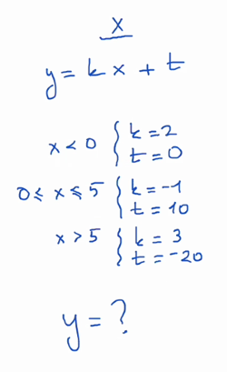***Not: Program Yazılırken sınır değerlere dikkat edilmeli.***

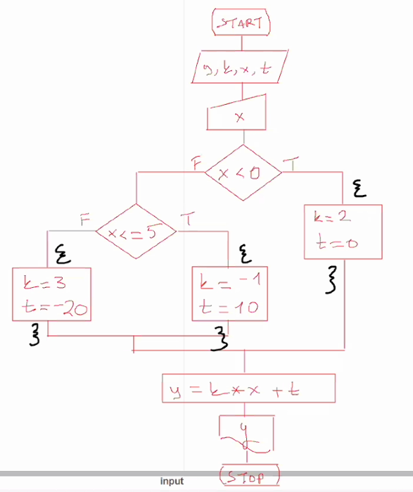

(Burada ben x in durumları için 1 3 ve 2 şeklinde gittim Hoca 1,2,3 şeklinde düzenli gitti. (Düzelttim)

|  |  |  |
| --- | --- | --- |
| |  |  | | --- | --- | | 1  2  3  4  5  6  7  8  9  10  11  12  13  14  15  16  17  18  19  20  21  22  23  24  25  26 | public class Main  {  public static void main(String[] args) {  java.util.Scanner kb = new java.util.Scanner(System.in);  int x, k, t, y;    System.out.print("x'in değerini giriniz : ");  x = kb.nextInt();  if (x < 0) {  k = 2;  t = 0;  }  else  if (x <= 5) {  k = -1;  t = 10;;  }  else {  k = 3;  t = -20;  }  y = k * x + t;  System.out.println( "y: " +y );  }  } | |

**Soru:** Klavyeden girilen 3 kenar uzunluğunun bir üçgen oluşturup oluşturmadığını ekran yazdıran programı yazınız.

Üçgen olma koşulu: **a + b> c a + c> b b + c > a üç koşul birden sağlanmalı**

(Farklar yöntemi daha kısa fakat algoritma için 3 koşullu if ten yapacağız)

|  |  |  |
| --- | --- | --- |
| |  |  | | --- | --- | | 1  2  3  4  5  6  7  8  9  10  11  12  13  14  15  16  17  18  19  20  21  22  23  24  25 | public class Main  {  public static void main(String[] args) {  java.util.Scanner kb = new java.util.Scanner(System.in);  int a, b, c;    System.out.print("a'nın değerini giriniz : ");  a = kb.nextInt();  System.out.print("b'nin değerini giriniz : ");  b = kb.nextInt();  System.out.print("c'nin değerini giriniz : ");  c = kb.nextInt();  if (a + b > c)  if (a + c > b)  if (b + c > a)  System.out.println( "Üçgendir" );  else  System.out.println( "Üçgen değil" );  else  System.out.println( "Üçgen değil" );  else  System.out.println( "Üçgen değil" );  }  } | |

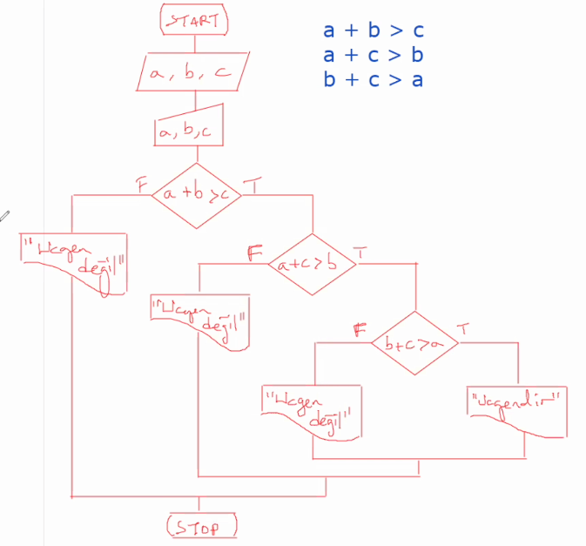

**Soru:** Klavyeden girilen 3 kenar uzunluğunun bir üçgen oluşturduğu kabul edilmektedir. Oluşturulan üçgenin eşkenar olup olmadığını ekrana yazdıran programı yazınız.

|  |  |  |
| --- | --- | --- |
| |  |  | | --- | --- | | 1  2  3  4  5  6  7  8  9  10  11  12  13  14  15  16  17  18  19  20  21  22 | public class Main  {  public static void main(String[] args) {  java.util.Scanner kb = new java.util.Scanner(System.in);  int a, b, c;    System.out.print("a'nın değerini giriniz : ");  a = kb.nextInt();  System.out.print("b'nin değerini giriniz : ");  b = kb.nextInt();  System.out.print("c'nin değerini giriniz : ");  c = kb.nextInt();  if (a == b)  if (a == c)  System.out.println( "Eşkenar Üçgendir" );  else  System.out.println( "Eşkenar Üçgen değil" );  else  System.out.println( "Eşkenar Üçgen değil" );  }  } | |

**Soru:** Klavyeden girilen 3 kenar uzunluğunun bir üçgen oluşturduğu kabul edilmektedir. Oluşturulan üçgenin ikizkenar olup olmadığını ekrana yazdıran programı yazınız. (Akış şeması iki sayfa ileride)

|  |  |  |
| --- | --- | --- |
| |  |  | | --- | --- | | 1  2  3  4  5  6  7  8  9  10  11  12  13  14  15  16  17  18  19  20  21  22  23  24  25  26  27  28 | public class Main  {  public static void main(String[] args) {  java.util.Scanner kb = new java.util.Scanner(System.in);  int a, b, c;    System.out.print("a'nın değerini giriniz : ");  a = kb.nextInt();  System.out.print("b'nin değerini giriniz : ");  b = kb.nextInt();  System.out.print("c'nin değerini giriniz : ");  c = kb.nextInt();  if (a == b)  if (b != c)  System.out.println( "İkizkenar Üçgen");  else  System.out.println( "İkizkenar Üçgen değil");  else  if (a == c)  System.out.println( "İkizkenar Üçgen");  else  if (b == c)  System.out.println( "İkizkenar Üçgen");  else  System.out.println( "İkizkenar Üçgen değil");  }  } | |

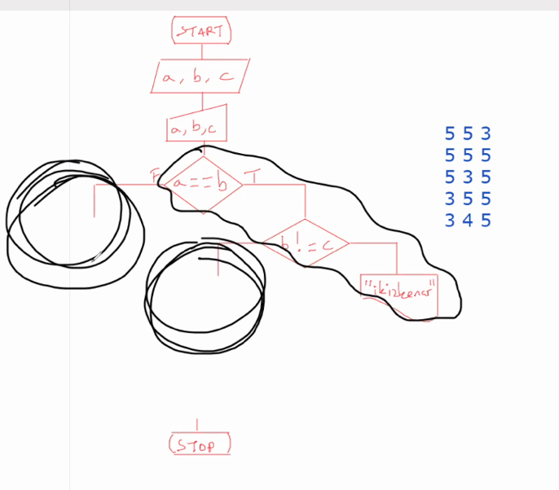

***Not: \*****İhtimalin çok olduğunda akış şemasında akışı bir ihtimali ele alacak şekilde başlatın.*

*\*Sonrasında içten dışarı doğru mantıksal çıkarım yaparak false kolundan ilerleyin.*

*\*Program Yazılırken sınır değerlere dikkat edilmeli.*

Aşağıdaki sayılara göre akış hangi kolundan geçer?

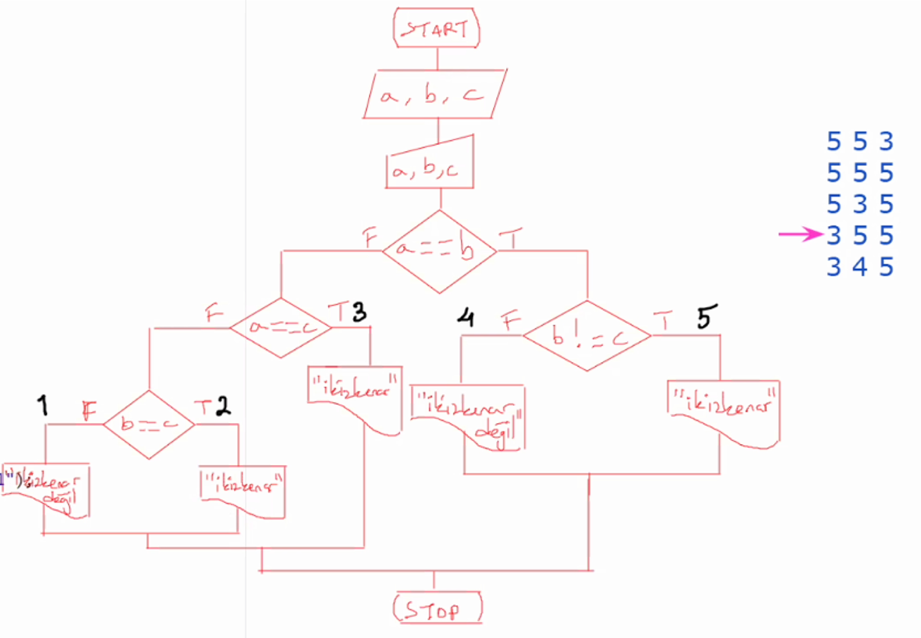

**a b c**

3 5 5 🡪 2 numaralı koldan çıkar

5 5 3 🡪 5 numaralı koldan çıkar

5 5 5 🡪 4 numaralı koldan çıkar

5 3 5 🡪 3 numaralı koldan çıkar

3 4 5 🡪 1 numaralı koldan çıkar

* a, b,c için hangi değerler verilirse 3 numaralı akıştan geçer. 🡪 10, 5, 10
* a, b,c için hangi değerler verilirse 4 numaralı akıştan geçer. 🡪 10, 10, 5

**Soru:** Klavyeden girilen birbirinden farklı 3 sayının en büyüğünü ekrana yazdıran programı yazınız.

|  |  |  |
| --- | --- | --- |
| |  |  | | --- | --- | | 1  2  3  4  5  6  7  8  9  10  11  12  13  14  15  16  17  18  19  20  21  22  23  24  25 | public class Main  {  public static void main(String[] args) {  java.util.Scanner kb = new java.util.Scanner(System.in);  int a, b, c;    System.out.print("a'nın değerini giriniz : ");  a = kb.nextInt();  System.out.print("b'nin değerini giriniz : ");  b = kb.nextInt();  System.out.print("c'nin değerini giriniz : ");  c = kb.nextInt();  if (a > b)  if (a > c)  System.out.println(a);  else  System.out.println(c);  else  if (b > c)  System.out.println(b);  else  System.out.println(c);  }  } | |

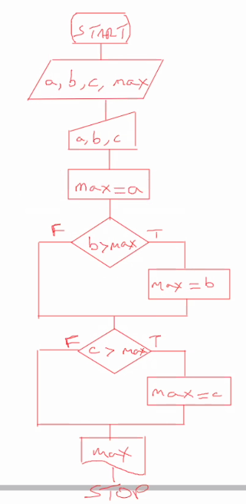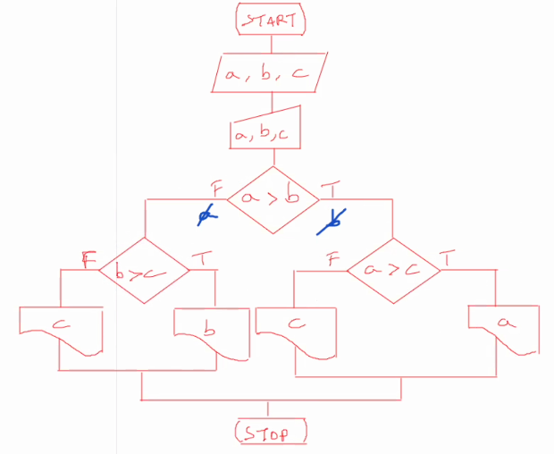

Not: Sağdaki akış şeması kursun ikinci kısmında gösterilecek olan 2. Yöntemdir. Buna benzer algoritmalar kursun ilerleyen bölümlerinde işlenecektir.

**Soru:** Klavyeden girilen 3 farklı sayının ortancasını ekrana yazdıran programı yazınız.

|  |  |  |
| --- | --- | --- |
| |  |  | | --- | --- | | 1  2  3  4  5  6  7  8  9  10  11  12  13  14  15  16  17  18  19  20  21  22  23  24  25  26  27  28  29  30  31 | public class Main  {  public static void main(String[] args) {  java.util.Scanner kb = new java.util.Scanner(System.in);  int a, b, c;    System.out.print("a'nın değerini giriniz : ");  a = kb.nextInt();  System.out.print("b'nin değerini giriniz : ");  b = kb.nextInt();  System.out.print("c'nin değerini giriniz : ");  c = kb.nextInt();  if (a > b)  if (a < c)  System.out.println("Ortanca :" + a);  else  if (b > c)  System.out.println("Ortanca :" + b);  else  System.out.println("Ortanca :" + c);  else  if (b < c)  System.out.println("Ortanca :" + b);  else  if(a > c)  System.out.println("Ortanca :" + a);  else  System.out.println("Ortanca :" + c);  }  } | |

**Soru:** Klavyeden girilen notun (Min 0 -- Max 100) harf karşılığını ekrana yazdıran programı yazınız.

Else-if merdiveni 🡪 İF’leri ELSE’lerin yanına yazacağız.

|  |  |  |
| --- | --- | --- |
| |  |  | | --- | --- | | 1  2  3  4  5  6  7  8  9  10  11  12  13  14  15  16  17  18  19  20  21  22  23  24 | public class Main  {  public static void main(String[] args) {  java.util.Scanner kb = new java.util.Scanner(System.in);  int n;    System.out.print("Notu Giriniz : ");  n = kb.nextInt();  if (n > 80)  System.out.println("A");  else  if (n > 60)  System.out.println("B");  else  if (n > 40)  System.out.println("C");  else  if (n > 20)  System.out.println("D");  else  System.out.println("E");  }  } | |

Okunabilirlik için bu şekilde yazılır

|  |  |  |
| --- | --- | --- |
| |  |  | | --- | --- | | 1  2  3  4  5  6  7  8  9  10  11  12  13  14  15  16  17  18  19  20  21 | public class Main  {  public static void main(String[] args) {  java.util.Scanner kb = new java.util.Scanner(System.in);  int n;    System.out.print("Notu Giriniz : ");  n = kb.nextInt();  if (n > 80)  System.out.println("A");  else if (n > 60)  System.out.println("B");  else if (n > 40)  System.out.println("C");  else if (n > 20)  System.out.println("D");  else  System.out.println("E");  }  } | |

Alıştırma

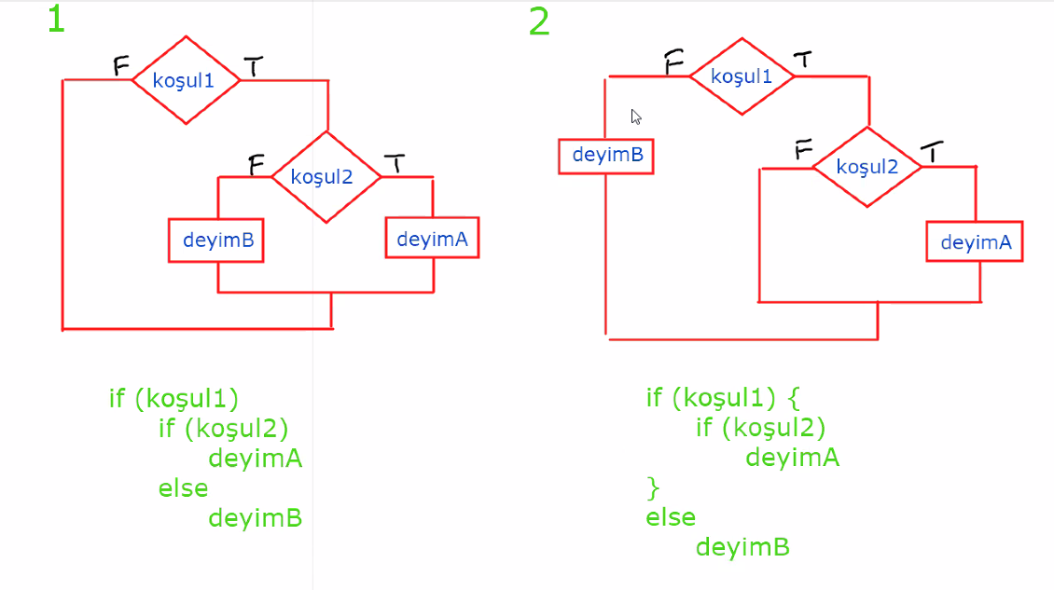

**For (Loop Statement)**

For da if gibi bir kontrol deyimidir. Akışı değiştirir. Daha spesifik olmak gerekirse for, while döngü deyimidir.

**For Syntax**

for (ifade1; ifade2; ifade3)

Döngünün_içindeki_deyimler

Bu iki satır döngünün gövdesidir. Loop body. Döngünün gövdesi bir deyim içerebilir bu yüzden birden fazla deyim yazmak için yine birleşik deyimi kullanabiliriz.

**İfade1:** Döngünün kontrol değişkenine başlangıç değeri atanır.

**İfade2:** Döngünün devam koşulu belirtilir. Bu ifade true-false üretir buna göre döngünün devam eder ya da etmez.

**İfade3:** Döngünün kontrol değişkeninin değerini değiştirir.

FORTRAN’dan gelen bir yazılı olmayan kural olarak for da değişken i ile tanımlanır. Sonra k ve m harfleri ile devam ederiz. Böyle olmak zorunda değil tabii ki ama genel kabul bu harfleri kullanmamızı söyler. *Sadece alışkanlıktan gelir.*

**for (i = 1; i <= 10 ; i = i + 1)**

**System.out.println(“Merhaba…”);**

*Burada i 1’den başlıyor. İkinci ifade de i nin 10’dan küçük ya da eşit olma durumuna göre döngüdeki deyim çalıştırılıyor sonrasında ifade üçe gelip i’nin değeri 1 arttırılıyor. Sonra ifade iki de yeni i değeri tekrar kontrol edilip, koşulu sağlıyorsa deyim çalıştırılıyor döngünün süreci bu şekilde ilerliyor, ta ki ifade 2’deki koşul sağlanmayana kadar.*

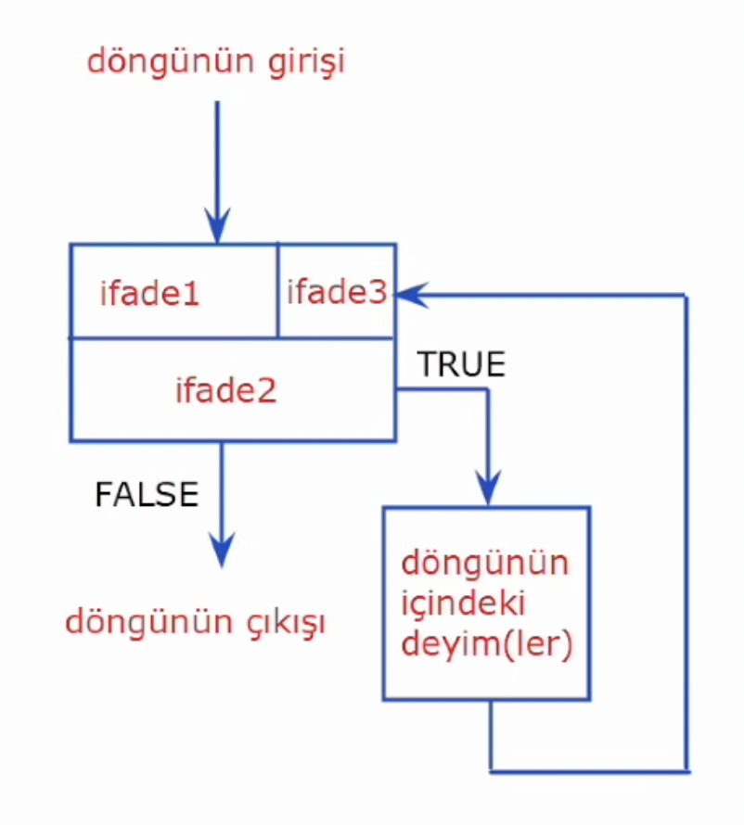**Çalışma aşamaları** **For akış şeması**

i = 1

1 <= 10 (true)🡪döngüye gir

Merhaba…

i = 1 +1 🡪2

---------------

i = 2

2 <= 10 (true)🡪döngüye gir

Merhaba…

i = 2 +1 🡪3

-----------------

i = 3

3 <= 10 (true)🡪döngüye gir

Merhaba…

-----------

.

.

.

-----------

i = 11

11 <= 10 (false)🡪 döngüden çık

Artık döngüden çıktık varsa for un altındaki deyimlerden devam eder.

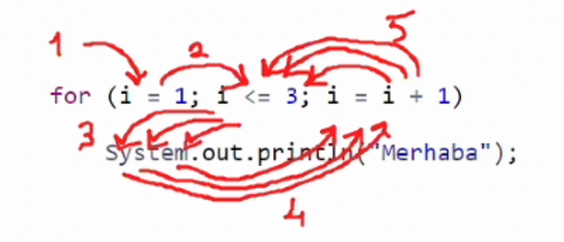--------------------------------------------------------------------------------------------------------------------------------------------

**İfade1:** Döngü başında 1 defa çalıştırılır.

**İfade3:** 10 defa çalıştırılır. Yani çevrim sayısı kadar.

**İfade2:** 11 defa çalıştırılır. Yani çevrim sayısı + 1 defa çalışır. (Başlangıçta ifade 1’den sonra çalıştırılır ve sonrasında ifade3 ten sonra her çevrimde çalışır.)

Not: i değeri döngünün gövdesinde kullanılabilir ve değiştirilebilir. Fakat bu kötü bir tekniktir. Kodumuz çalışsa da güzel bir teknikle yazılmamış demektir. Kaldı ki genelde i değerinin burada değiştirmek döngünün bozulmasına eksik ya da sonsuz döngü gibi problemlere yol açacaktır...

For deyiminin içerisinde başka bir for deyimi kullanılabilir mi? -EVET

Örn: 5 defa zıpla ve bunu 10 defa tekrar et.

Akışı bozmamak için 2 farklı for deyim değişkenini de farklı isimlendirmeyi unutma. :)

**Not:** İ küçükten büyüğe ise 🡪 < İ büyükten küçüğe ise 🡪 > Sayı dahilse 🡪 <= ve >=

**Soru:** 1’den 10’a kadar olan sayıları ekrana yazdıran programı yazınız.

|  |  |  |
| --- | --- | --- |
| |  |  | | --- | --- | | 1  2  3  4  5  6  7  8  9  10  11 | public class Main  {  public static void main(String[] args) {  int i;      for (i = 1; i <= 10 ; i = i + 1)  System.out.println(i);    }  } | |

**Soru:** 20’den küçük pozitif çift sayıları ekrana yazdıran programı yazınız.

|  |  |  |
| --- | --- | --- |
| |  |  | | --- | --- | | 1  2  3  4  5  6  7  8  9  10  11  12 | public class Main  {  public static void main(String[] args) {  int i;      for (i = 1; i < 20 ; i = i + 2)  System.out.println(i);      }  } | |

**Soru:** 10’dan geriye doğru 1’e kadar olan sayıları yazdıran program (1 dahil).

|  |  |  |
| --- | --- | --- |
| |  |  | | --- | --- | | 1  2  3  4  5  6  7  8  9  10 | public class Main  {  public static void main(String[] args) {  int i;    for (i = 10; i >= 1 ; i = i - 1)  System.out.println(i);    }  } | |

**Soru:** n klavyeden girilen ve 1’den n ye kadar olan pozitif sayıları ekrana yazdıran programı yazınız

|  |  |  |
| --- | --- | --- |
| |  |  | | --- | --- | | 1  2  3  4  5  6  7  8  9  10  11  12  13  14 | public class Main  {  public static void main(String[] args) {  java.util.Scanner kb = new java.util.Scanner(System.in);  int i, n;  System.out.print("n'yi giriniz : ");  n = kb.nextInt();  for (i = 1; i <= n ; i = i + 1)  System.out.println(i);    }  } | |

**Soru:** 1’den 10’a kadar olan sayıların kare ve küplerini ekrana yazdıran programı yazınız

|  |  |  |
| --- | --- | --- |
| |  |  | | --- | --- | | 1  2  3  4  5  6  7  8  9  10  11  12  13 | public class Main  {  public static void main(String[] args) {  int i, square, cube;      for (i = 1; i <= 10 ; i = i + 1) {  square = i * i;  cube = i * i *i;  System.out.println(i + " "+ square +" " +cube);  }  }  } | |

**Soru:** Klavyeden girilen a ve b sayılarının a<b olmak koşuluyla, a’dan b’ye kadar olan sayıları ekrana yazdıran programı yazınız

|  |
| --- |
| 1 public class Main  2 {  3 public static void main(String[] args) {  4 java.util.Scanner kb = new java.util.Scanner(System.in);  5 int i, a, b;  6  7 System.out.print("a'yi giriniz : ");  8 a = kb.nextInt();  9 System.out.print("b'yi giriniz : ");  10 b = kb.nextInt();  11  12 for (i = a; i <= b ; i = i + 1)  13 System.out.println(i);  14  15 }  16} |

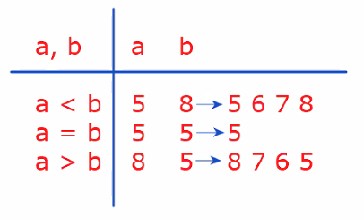

**Soru:** Klavyeden girilen a ve b sayılarının büyüklük durumlarına göre sayıları ekrana yazdıran programı yazınız.

|  |  |  |
| --- | --- | --- |
| |  |  | | --- | --- | | 1  2  3  4  5  6  7  8  9  10  11  12  13  14  15  16  17  18  19  20 | public class Main  {  public static void main(String[] args) {  java.util.Scanner kb = new java.util.Scanner(System.in);  int i, a, b;  System.out.print("a'yi giriniz : ");  a = kb.nextInt();  System.out.print("b'yi giriniz : ");  b = kb.nextInt();  if (a>b)  for (i = a; i >= b ; i = i - 1)  System.out.println(i);  else  for (i = a; i <= b ; i = i + 1)  System.out.println(i);  }  } | |

**Soru:** 10’dan 90’a kadar dörder artarak giden fahrenheit cinsinden sıcaklık değerinin celcius karşılıklarını ekrana yazdıran programı yazınız.  **celcius = 5 / 9 * ( fahrenheit - 32);**

|  |  |  |
| --- | --- | --- |
| |  |  | | --- | --- | | 1  2  3  4  5  6  7  8  9  10  11  12  13  14 | public class Main  {  public static void main(String[] args) {  double f, c;  int i;    for (i = 10; i <= 90 ; i = i + 4) {  f = i;  c = 5.0 / 9.0 * (f - 32);  System.out.println(i + " "+ c);  }  }  } | |

**Soru:** n klavyeden girilen pozitif sayı olmak koşuluyla n çift ise 0’dan n’ye kadar olan çift sayıları, n tek ise 1’den n’ye kadar olan tek sayıları ekrana yazdıran programı yazınız.

|  |  |  |
| --- | --- | --- |
| |  |  | | --- | --- | | 1  2  3  4  5  6  7  8  9  10  11  12  13  14 | public class Main  {  public static void main(String[] args) {  java.util.Scanner kb = new java.util.Scanner(System.in);  int i, n;  System.out.print("n'yi giriniz : ");  n = kb.nextInt();  for (i = n % 2; i <= n ; i = i + 2)  System.out.print(i + " ");  }  } | |

**Soru:** Klavyeden girilen a ve b sayıları a<b koşulu ile a ile b arasındaki 5’in katlarını ekrana yazdıran programı yazınız. (a ve b dahil değil.)

|  |  |  |
| --- | --- | --- |
| |  |  | | --- | --- | | 1  2  3  4  5  6  7  8  9  10  11  12  13  14  15  16 | public class Main  {  public static void main(String[] args) {  java.util.Scanner kb = new java.util.Scanner(System.in);  int i, a, b;  System.out.print("a'yı giriniz : ");  a = kb.nextInt();  System.out.print("b'yi giriniz : ");  b = kb.nextInt();    for (i = a + (5 - a % 5) ; i < b ; i = i + 5)    System.out.println(i + " ");  }  } | |

2. Yöntem de for deyimi içerisindeki print bölümünü if içerisine alıp sadece 5 e modu 0 olanları yazdır şeklinde de yapılabilir. Fakat birinci yöntem daha iyi

for (i = a ; i < b ; i = i + 5)

if (i % 5 == 0)

System.out.println(i + " ");

**Soru:** 1’den 100’e kadar olan sayıların 3,4 ve 5 in katlarını ekrana yazdıran programı yazınız.

|  |  |  |
| --- | --- | --- |
| |  |  | | --- | --- | | 1  2  3  4  5  6  7  8  9  10  11  12  13  14  15 | public class Main  {  public static void main(String[] args) {  int i;    for (i = 1; i <= 100 ; i = i + 1) {  if ( i % 3 == 0)  System.out.print(i+ " ");  if ( i % 4 == 0)  System.out.print(i+ " ");  if ( i % 5 == 0)  System.out.print(i+ " ");  }  }  } | |

**Soru:** 1’den 100’e kadar olan sayıların, 3, 4 ve 5 in katlarını ekrana yazdıran programı yazınız.

(Ortak katlar birer kere yazılacak, tekrarlanmayacak)

|  |  |  |
| --- | --- | --- |
| |  |  | | --- | --- | | 1  2  3  4  5  6  7  8  9  10  11  12  13  14  15 | public class Main  {  public static void main(String[] args) {  int i;    for (i = 1; i <= 100 ; i = i + 1) {  if ( i % 3 == 0)  System.out.print(i+ " ");  else if ( i % 4 == 0)  System.out.print(i+ " ");  else if ( i % 5 == 0)  System.out.print(i+ " ");  }  }  } | |

*Not: else if merdiven yapısı mevcut, aynı satıra yazdım. Dizide 3,4 ve 5 in katlarını yazdırırken kodda 5, 4,3 şeklinde kurgulama yapsaydık bir şey değişmeyecekti fakat programa daha fazla iş yükü yüklemiş olacaktık. İf ile bağladık ve küçük sayının daha fazla katı olacağı için program daha fazla iş yüküne maruz kalacaktı.*

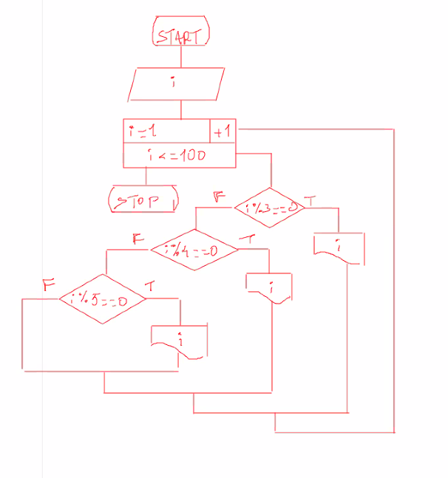

**Ödev** **Soru 1:** n sayısı klavyeden girilen bir pozitif sayıdır. 1’den n e kadar olan rakamların toplamını ekrana yazdıran programı yazınız (Gaus Kullanılmayacak) n-dahil

|  |  |  |
| --- | --- | --- |
| |  |  | | --- | --- | | 1  2  3  4  5  6  7  8  9  10  11  12  13  14  15  16  17 | public class Main  {  public static void main(String[] args) {  java.util.Scanner kb = new java.util.Scanner(System.in);  int i, n, sum;  sum=0; *// for döngüsü çöp değer*    System.out.print("n'i giriniz : ");  n= kb.nextInt();  for (i = 1 ; i <= n ; i = i + 1)  sum= sum + i;    System.out.println("Toplam : " + sum);    }  } | |

*Not: 6. satırda for döngüsünde çöp değer gelme olasılığından dolayı derlerken hata almamak için döngüden önce toplam (sum) değişkenine 0 değerini atadım.*

**Ödev Soru 2**: Klavyeden girilen 5 sayıyı toplayan ve sonucu ekrana yazdıran programı yazınız.

|  |  |  |
| --- | --- | --- |
| |  |  | | --- | --- | | 1  2  3  4  5  6  7  8  9  10  11  12  13  14  15  16  17  18 | public class Main  {  public static void main(String[] args) {  java.util.Scanner kb = new java.util.Scanner(System.in);  int i, n, sum;  sum=0; *// for döngüsü çöp değer*    for (i = 1 ; i <= 5 ; i = i + 1) {  System.out.print( i+ ". değeri giriniz : ");  n= kb.nextInt();  sum = sum + n;  }  System.out.println("Toplam : " + sum);    }  } | |

**Diziler**

int a[] = new int[5];

* Veri tipi int adı a olan 5 elemanlı dizi oluşturduk.

* a dizisi **5** elemanlı bir **int** dizisi.

* İnt daha önceden bildiğimiz gibi bellekte **4 byte** yer kaplıyor.

* Bu dizi de 5 elemanlı olduğu için bu dizi **4 byte x 5 = 20 byte** yer kaplar. (Bellekte sıralı yer kaplıyor.)

Dizide her elemanın bir indis numarası vardır. 0 dana başlar birer birer artarak ilerler. Bu sayede diziden istediğimiz elemanı çağırabiliriz.

**Dizideki en son elemanın indis numarası: Eleman sayısı – 1**

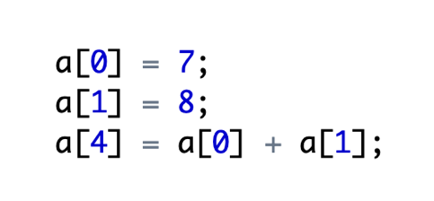

🡪 a dizisinin 0 indis numaralı (ilk elemanı) elemanına 7 atanıyor.

🡪 a dizisinin 1 indis numaralı (2. elemanı) elemanına 8 atanıyor.

🡪 a dizisinin 4 indis numaralı elemanına a[0] ve a[1] elemanlarının değerleri toplanıp atanıyor yani 8 + 7 = 15

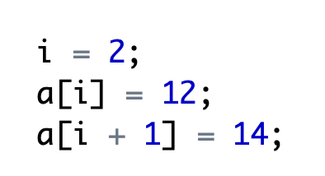

🡪 i yi 2 tanımladık. Indisi 2 olan a elemanına, a [2] elemanına 12’yi atadık.

🡪 a[2 + 1] = 14 🡪 yani a’nın 3 indis numaralı elemanına 14 ü atadık.

Not: Dizilerde eleman sayılarını belirliyoruz. Burada Eleman sayısını belirlerken sayı kullanmak yerine. Bu eleman sayısı için bir değişken tanımlayıp onu kullanacağız. Değişken adının size olması kural olmasa da genel kabul sayılabilir. Dizi eleman sayısının kullanılması gerektiği noktalarda da bu değişkeni kullanacağız. İlerleyen örneklerde bunun kullanımına ilişkin bolca örnek bulunmaktadır. **a [4] 🡪 a dizisinin 5. Elemanıdır.**

Not: Dizide okunabilirlik için işlem ve yazdırma döngülerini ayrı for deyimlerinde yapıyoruz. Yani işlem ayrı for döngüsünde yazdırma ayrı bir for döngüsünde yapılıyor.

|  |
| --- |
| for (i = 0 ; i < 5 ; i = i + 1)  a[i] = 7 ;  for (i = 0 ; i < 5 ; i = i + 1)  System.out.println(a[i]); |

***Not****: Dizini tüm elemanlarına erişmek için for döngüsü kullanırız. Dizinin indis numaralarını elde etmek içinse i’den faydalanılır. (i’yi 0’dan başlatıp birer birer arttırırız.)*

**Soru:** a dizisindeki tüm elemanları 7’yi atayıp ekrana yazdıran programı yazınız.

|  |  |  |
| --- | --- | --- |
| |  |  | | --- | --- | | 1  2  3  4  5  6  7  8  9  10  11  12  13  14  15  16 | public class Main  {  public static void main(String[] args) {  int a[] = new int[5];  int i;    for (i = 0 ; i < 5 ; i = i + 1)  a[i] = 7 ; *//Tüm elemantara erişmek ve hepsine 7 atadık*      for (i = 0 ; i < 5 ; i = i + 1)  System.out.println(a[i]); *//Tüm elemanları yazdırmak için*      }  } | |

**Soru:** 5 elemanlı a dizisi 2’den başlayan çift sayıları diziye atayıp ekrana yazdıran programı yazınız.

|  |  |  |
| --- | --- | --- |
| |  |  | | --- | --- | | 1  2  3  4  5  6  7  8  9  10  11  12  13  14  15 | public class Main  {  public static void main(String[] args) {  int a[] = new int[5];  int i;    for (i = 0 ; i < 5 ; i = i + 1)  a[i] =2*(i+1) ;*// i+i+2 şeklinde de atanabilir.*      for (i = 0 ; i < 5 ; i = i + 1)  System.out.println(a[i]); *//Tüm elemanları yazdırdık*    }  } | |

**Soru:** Verilen dizinin elemanlarının toplamını ekrana yazdıran programı yazınız.

|  |  |  |
| --- | --- | --- |
| |  |  | | --- | --- | | 1  2  3  4  5  6  7  8  9  10  11  12  13  14  15  16 | public class Main  {  public static void main(String[] args) {  *// 0 1 2 3 4 5 6 7 8 9 index no*  int a[] = {4, 8, 3, 1, 18, 9, 21, 20, 5, 17};  int i, sum;    sum = 0;    for (i = 0 ; i < 10 ; i = i + 1)  sum = sum + a[i];    System.out.println("Dizinin Toplamı: " + sum);    }  } | |

***Not:*** *Diziyi tanımlanırken dizinin elemanlarının ilk değerlerini kodun içerisinde tanımlayabiliriz. Ayrıca aşağıdaki örnekte olduğu gibi, okunabilirlik için dizinin eleman sayısını “size” değişkenine atayacağız ve dizinin eleman sayısının gerekli olduğu noktalarda eleman sayısını elle yazmayıp atadığımız size değişkeni kullanacağız****.***

**Soru:** Dizinin elemanlarının toplamını ve ortalamasını ekrana yazdıran programı yazınız.

|  |  |  |
| --- | --- | --- |
| |  |  | | --- | --- | | 1  2  3  4  5  6  7  8  9  10  11  12  13  14  15  16  17  18 | public class Main  {  public static void main(String[] args) {  *// 0 1 2 3 4 5 6 7 8 9 index no*  int a[] = {4, 8, 3, 1, 18, 9, 21, 20, 5, 17};  int i, sum, average, size;  size = 10;  sum = 0;    for (i = 0 ; i < size ; i = i + 1)  sum = sum + a[i];    average = sum / i;  System.out.println("Dizinin Toplamı: " + sum);  System.out.println("Dizinin Ortalaması: " + average );    }  } | |

***Not:*** *For döngüsünün sonunda burada i= 10 oldu. 10> 10 olduğu için döngüden çıktı, yani i’nin değeri 10 olduktan sonra döngüden çıktık. Bu yüzden ortalama hesabı yaparken i 10’dan küçük yani 9, gibi bir yaklaşım yapılmamalı. Ortalamada sum / i +1 yapılmamalı :)))*

**Soru:** Dizideki tek sayıları ekrana yazdıran programı yazınız.

|  |  |  |
| --- | --- | --- |
| |  |  | | --- | --- | | 1  2  3  4  5  6  7  8  9  10  11  12  13  14 | public class Main  {  public static void main(String[] args) {  *// 0 1 2 3 4 5 6 7 8 9 index no*  int a[] = {4, 8, 3, 1, 18, 9, 21, 20, 5, 17};  int i, size;  size = 10;    for (i = 0 ; i < size ; i = i + 1)    if (a[i] % 2 != 0 )  System.out.println(a[i]);  }  } | |

**Soru:** Dizideki tek sayıları ve kaç adet tek sayı olduğunu ekrana yazdıran programı yazınız.

|  |  |  |
| --- | --- | --- |
| |  |  | | --- | --- | | 1  2  3  4  5  6  7  8  9  10  11  12  13  14  15  16  17  18  19 | public class Main  {  public static void main(String[] args) {  *// 0 1 2 3 4 5 6 7 8 9 index no*  int a[] = {4, 8, 3, 1, 18, 9, 21, 20, 5, 17};  int i, size,count, 11;  size = 10;  count = 0; *// for döngüsü çöp değer*    for (i = 0 ; i < size ; i = i + 1)    if (a[i] % 2 != 0 ){  count = count + 1;  System.out.println(a[i]);  }  System.out.println(count + " defa geçer.");    }  } | |

**Soru:** Dizide kaç adet tek sayı olduğunu, teklerin toplamını ve ortalamasını ekrana yazdıran programı yazınız.

|  |  |  |
| --- | --- | --- |
| |  |  | | --- | --- | | 1  2  3  4  5  6  7  8  9  10  11  12  13  14  15  16  17  18  19  20  21  22  23  24  25 | public class Main  {  public static void main(String[] args) {  *// 0 1 2 3 4 5 6 7 8 9 index no*  int a[] = {4, 8, 3, 1, 18, 9, 21, 20, 5, 17};  int i, size, count, sum, avg;  size = 10;    count = 0;  sum = 0;    for (i = 0 ; i < size ; i = i + 1)  if (a[i] % 2 != 0 ){  System.out.println(a[i]);  count = count + 1;  sum = sum + a[i];  }    avg = sum / piece; *// qvg 1-kere hesaplanacak döngü dışında*    System.out.println("Teklerin sayısı :" + count);  System.out.println( "toplam :" + sum);  System.out.println( "ortalama :" + avg);  }  } | |

**Soru:** x ve y klavyeden giriliyor. x’ten büyük y’den küçük dizi elemanlarını ekrana yazdıran programı yazınız.

|  |  |  |
| --- | --- | --- |
| |  |  | | --- | --- | | 1  2  3  4  5  6  7  8  9  10  11  12  13  14  15  16  17  18  19  20 | public class Main  {  public static void main(String[] args) {  *// 0 1 2 3 4 5 6 7 8 9 index no*  int a[] = {4, 8, 3, 1, 18, 9, 21, 20, 5, 17};  java.util.Scanner kb = new java.util.Scanner(System.in);  int i, size, x, y ;  size = 10;  System.out.print( "x değerini giriniz : ");  x= kb.nextInt();  System.out.print( "y değeri giriniz : ");  y= kb.nextInt();    for (i = 0 ; i < size ; i = i + 1)  if ( a[i] > x )  if ( a[i] < y )  System.out.println( a[i] );  }  } | |

**Soru:** Klavyeden girilen sayıdan küçük dizi elemanlarını ekrana yazdıran programı yazınız.

|  |  |  |
| --- | --- | --- |
| |  |  | | --- | --- | | 1  2  3  4  5  6  7  8  9  10  11  12  13  14  15  16  17  18 | public class Main  {  public static void main(String[] args) {  *// 0 1 2 3 4 5 6 7 8 9 index no*  int a[] = {4, 8, 3, 1, 18, 9, 21, 20, 5, 17};  java.util.Scanner kb = new java.util.Scanner(System.in);  int i, size, n ;  size = 10;  System.out.print( "sayıyı giriniz : ");  n= kb.nextInt();    for (i = 0 ; i < size ; i = i + 1)  if ( a[i] < n )  System.out.print( a[i] + " " );    }  } | |

**Soru:** Klavyeden girilen sayıdan küçük ve tek olan sayıları ekrana yazdıran programı yazınız.

|  |  |  |
| --- | --- | --- |
| |  |  | | --- | --- | | 1  2  3  4  5  6  7  8  9  10  11  12  13  14  15  16  17  18 | public class Main  {  public static void main(String[] args) {  *// 0 1 2 3 4 5 6 7 8 9 index no*  int a[] = {4, 8, 3, 1, 18, 9, 21, 20, 5, 17};  java.util.Scanner kb = new java.util.Scanner(System.in);  int i, size, n;  size = 10;  System.out.print( "Bir sayı giriniz : ");  n= kb.nextInt();    for (i = 0 ; i < size ; i = i + 1)  if ( a[i] < n )  if (a[i] % 2 != 0)  System.out.print( a[i] + " ");  }  } | |

**Soru:** Klavyeden girilen sayının dizide bulunan sayılardan küçük, çift ve tek sayıların toplam ve adetlerini ekran yazdıran programı yazınız.

|  |  |  |
| --- | --- | --- |
| |  |  | | --- | --- | | 1  2  3  4  5  6  7  8  9  10  11  12  13  14  15  16  17  18  19  20  21  22  23  24  25  26  27  28  29  30  31  32 | public class Main  {  public static void main(String[] args) {  *// 0 1 2 3 4 5 6 7 8 9 index no*  int a[] = {4, 8, 3, 1, 18, 9, 21, 20, 5, 17};  java.util.Scanner kb = new java.util.Scanner(System.in);  int i, size, n, countOdd, sumOdd, countEven, sumEven ;  size = 10;  System.out.print( "Bir sayı giriniz : ");  n= kb.nextInt();    countOdd = 0;  sumOdd = 0;  countEven = 0;  sumEven = 0;    for (i = 0 ; i < size ; i = i + 1)  if ( a[i] < n )  if (a[i] % 2 != 0) {  countOdd = countOdd + 1;  sumOdd = sumOdd + a[i];  }  else {  countEven = countEven + 1;  sumEven = sumEven + a[i] ;  }  System.out.println("Teklerin Toplamı :" +sumOdd + " adedi :" + countOdd);  System.out.println("Çiftlerin Toplamı " + sumEven + "adedi : " + countEven );    }  } | |

**Soru:** Dizinin ortalamasını ve ortalamasından küçük dizi elemanlarını ekrana yazdıran programı yazınız.

|  |  |  |
| --- | --- | --- |
| |  |  | | --- | --- | | 1  2  3  4  5  6  7  8  9  10  11  12  13  14  15  16  17  18  19  20  21  22  23 | public class Main  {  public static void main(String[] args) {  *// 0 1 2 3 4 5 6 7 8 9 index no*  int a[] = {4, 8, 3, 1, 18, 9, 21, 20, 5, 17};  int i, size, sum, avg ;  size = 10;    sum = 0;    for (i = 0 ; i < size ; i = i + 1)  sum = sum + a[i];    avg = sum / size;  System.out.println( "Dizinin Ortalaması :" + avg );    for (i = 0 ; i < size ; i = i + 1)  if ( a[i] < avg )  System.out.print( a[i] + " " );  }  } | |

**Soru:** n klavyeden girilen bir sayıdır, n den küçük dizi elemanlarını yazdıran programı yazınız.

|  |  |  |
| --- | --- | --- |
| |  |  | | --- | --- | | 1  2  3  4  5  6  7  8  9  10  11  12  13  14  15  16  17  18  19 | public class Main  {  public static void main(String[] args) {  *// 0 1 2 3 4 5 6 7 8 9 index no*  int a[] = {4, 8, 3, 1, 18, 9, 21, 20, 5, 17};  java.util.Scanner kb = new java.util.Scanner(System.in);  int i, size, n ;  size = 10;    System.out.print( "sayıyı giriniz : ");  n= kb.nextInt();      for (i = 0 ; i < n ; i = i + 1)    System.out.print( a[i] + " " );  }  } | |

**Soru:** Dizinin son n adet elemanını baştan sona doğru yazdıran programı yazınınız.

|  |  |  |
| --- | --- | --- |
| |  |  | | --- | --- | | 1  2  3  4  5  6  7  8  9  10  11  12  13  14  15  16  17 | public class Main  {  public static void main(String[] args) {  *// 0 1 2 3 4 5 6 7 8 9 index no*  int a[] = {4, 8, 3, 1, 18, 9, 21, 20, 5, 17};  java.util.Scanner kb = new java.util.Scanner(System.in);  int i, size, n ;  size = 10;    System.out.print( "sayıyı giriniz : ");  n= kb.nextInt();    for (i = size - n; i < size ; i = i + 1)  System.out.print( a[i] + " " );  }  } | |

**Soru:** Dizinin son n adet elemanını sondan başa doğru yazdıran programı yazınınız.

|  |  |  |
| --- | --- | --- |
| |  |  | | --- | --- | | 1  2  3  4  5  6  7  8  9  10  11  12  13  14  15  16  17 | public class Main  {  public static void main(String[] args) {  *// 0 1 2 3 4 5 6 7 8 9 index no*  int a[] = {4, 8, 3, 1, 18, 9, 21, 20, 5, 17};  java.util.Scanner kb = new java.util.Scanner(System.in);  int i, size, n ;  size = 10;    System.out.print( "sayıyı giriniz : ");  n= kb.nextInt();    for (i = size - 1 ; i >= size - n ; i = i - 1)  System.out.print( a[i] + " " );  }  } | |

**Soru:** s ve n klavyeden girilen sayılar olmak üzere dizinin s numaralı elemanından n adet elemanını ekrana yazdıran programı yazınız.

|  |  |  |
| --- | --- | --- |
| |  |  | | --- | --- | | 1  2  3  4  5  6  7  8  9  10  11  12  13  14  15  16  17  18 | public class Main  {  public static void main(String[] args) {  *// 0 1 2 3 4 5 6 7 8 9 index no*  int a[] = {4, 8, 3, 1, 18, 9, 21, 20, 5, 17};  java.util.Scanner kb = new java.util.Scanner(System.in);  int i, size, s, n ;  size = 10;    System.out.print( "s sayıyını giriniz : ");  s= kb.nextInt();  System.out.print( "n sayısını giriniz : ");  n= kb.nextInt();    for (i = s ; i < (s + n ) ; i = i + 1)  System.out.print( a[i] + " " );  }  } | |

**Ödev Soru 1:** Dizinin ilk n adet elemanını dizinin sonuna atayan ve baştaki elemanları sıfırlayan programı yazınız.

(En son adım olarak oluşan yeni diziyi ekrana yazdırınız.)

|  |  |  |
| --- | --- | --- |
| |  |  | | --- | --- | | 1  2  3  4  5  6  7  8  9  10  11  12  13  14  15  16  17  18  19  20  21  22 | public class Main  {  public static void main(String[] args) {  int a[] = {4, 8, 3, 1, 18, 9, 21, 20, 5, 17};  java.util.Scanner kb = new java.util.Scanner(System.in);  int i, size, n ;  size = 10;  System.out.print( "n sayısını giriniz : ");  n= kb.nextInt();  *//n = 7;*    for (i = size - 1; i >= size - n; i = i - 1)  a[i] = a [i - (size - n)]; *// a[4 8 3 4 8 3 1 18 9 21]*    for (i = 0; i < (size - n) ; i = i + 1)  a[i] = 0; *// a[0 0 0 4 8 3 1 18 9 21]*    for (i = 0 ; i < size ; i = i + 1)  System.out.print( a[i] + " ");  }  } | |

**2. yöntem**

|  |  |  |
| --- | --- | --- |
| |  |  | | --- | --- | | 1  2  3  4  5  6  7  8  9  10  11  12  13  14  15  16  17  18  19  20  21  22  23 | public class Main  {  public static void main(String[] args) {  int a[] = {4, 8, 3, 1, 18, 9, 21, 20, 5, 17};  int b[] = new int[10];  java.util.Scanner kb = new java.util.Scanner(System.in);  int i, size, n ;  size = 10;    System.out.print( "n sayısını giriniz : ");  n= kb.nextInt();    for (i = 0; i < (size - n) ; i = i + 1)  b[i] = 0;    for (i = 0 ; i < n ; i = i + 1)  b[i + (size -n)] = a [i];    for (i = 0 ; i < size ; i = i + 1)  System.out.print( b[i] + " ");  }  } | |

*Not: a dizisinin elemanlarını kodun içerisinde tanımlandığı için yeni bir b dizisi tanımladım.*

*Not 2: ilk for döngüsünü tanımlamasam bile b’nin ilk 3 değeri Java da sıfır geliyor. Belki farklı dillerde gelmiyor olabilir. Bu bilgiye hâkim olmadığım için ilk 3 değeri de ayrı tanımlamanın daha doğru olacağı kanısına vardım. ☺*

**Problem Çözmenin Aşamaları**

Bir problemi çözerken soruna belli bir yöntem/ bakış açısı ile yaklaşmamız gerekir. Tutarlılık açısından da bu yönteme sadık kalmalı ve belli bir çerçevede ilerlemeliyiz.

Problemi çözmek için üç adımdan oluşan bir formülden yararlanacağız.

1. Ne-Nereye değerlerinin çıkartılması (Hedef değerlerinin belirlenmesi)
2. Elimizdeki verilerin tespiti (Kaynak Değerler)
3. Ne ile Nereye arasındaki ilişkinin basit olup olmadığının belirlenmesi

**\* Eğer ilişki basitse:** Yani eğer ilişki ne ya da nereye den birinin i ile diğerininse sadece i’yi içeren ve en fazla bir operatör kullanarak elde edebiliyorsak ilişki basittir diyebiliriz. *Ardından kodu elde ettiğimiz verilere göre yazabiliriz.*

**\* Eğer ilişki basit değilse:** Yani ne veya nereye değerini i ile fakat diğerini i’yi içeren ve 1 operatör kullanarak elde edemiyorsak bu ilişki basit değildir ve 3. Adımın 3 alt başlığı mevcuttur.

1. İlk Değerler elde edilir.
2. Devamındaki değerler elde edilir. *(Artarak gidiyorsa + i, Azalarak gidiyorsa -i)*
3. i’nin başlangıç, bitiş ve değişim değerleri belirlenir.

Ardından kodu elde ettiğimiz verilere göre yazabiliriz.

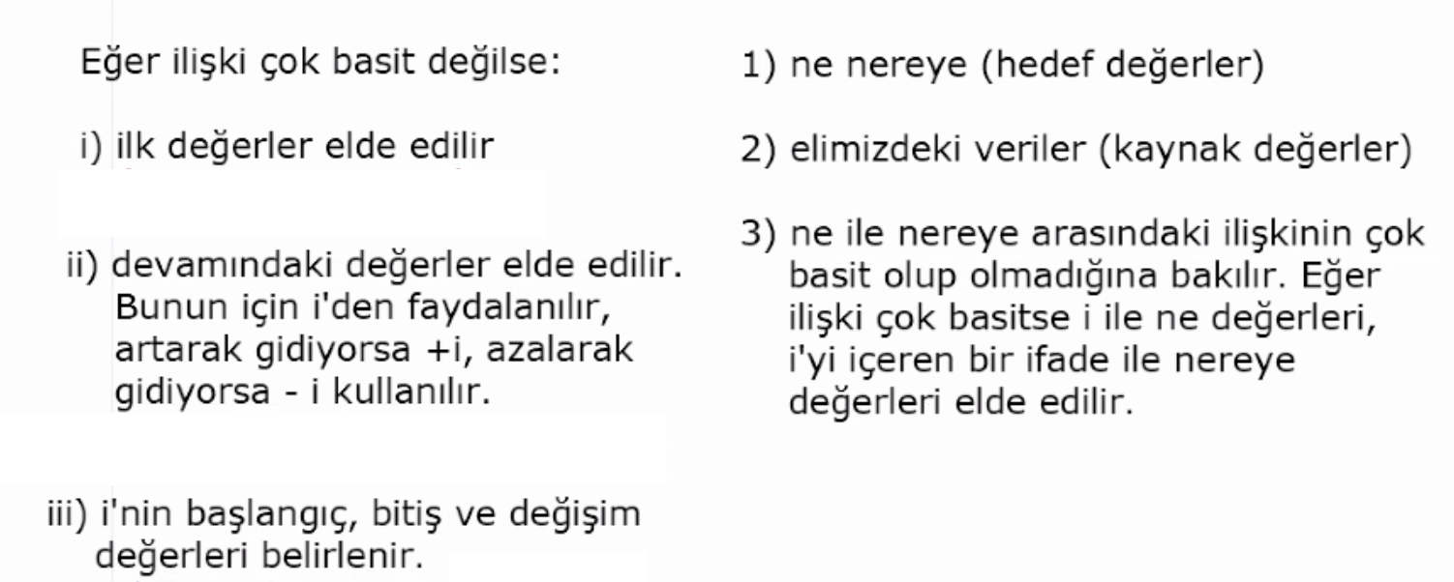

**Soru:** Dizinin elemanlarını 1 öne kaydıran ve dizinin ilk elemanını dizinin sonuna atayan programı yazınız.

|  |  |  |
| --- | --- | --- |
| |  |  | | --- | --- | | 1  2  3  4  5  6  7  8  9  10  11  12  13  14  15  16  17  18  19  20 | public class Main  {  public static void main(String[] args) {  *// 0 1 2 3 4 5 6 7 8 9 index no*  int a[] = {4, 8, 3, 1, 18, 9, 21, 20, 5, 17};    int i, size, temp ;  size = 10;  temp = a[0];    for (i = 1; i < size ; i = i + 1)  a[i - 1] = a [i];    a[size - 1] = temp;    for (i = 0; i < size; i = i + 1)  System.out.print( a[i] + " ");  }  } | |

***Soruya Yaklaşım***

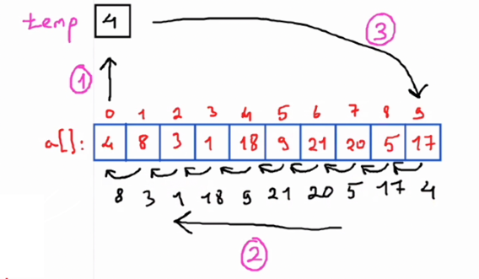***Not 1:*** *Burada problemde 3 aşamalı bir döngü mevcut. Dizinin elemanlarını 1 öne yani sola kaydırdığımızda dizinin ilk elemanını kaybediyoruz. Bu yüzden bu değeri tutmak için bir temp değişkeni tanımlayıp, dizinin ilk elemanını bu değişkene atıyoruz. Diziyi 1 sola kaydırdıktan* ***(Not-2)*** *sonra bu temp değişkenindeki dizinin ilk elemanını oluşan yeni dizinin son elemanına atayıp istenene ulaşmış oluyoruz.*

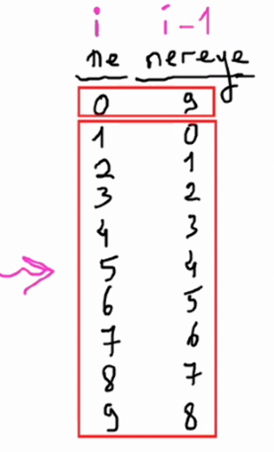

***Not 2****: Burada ne nereye tablosunu çıkartıp hedef değerlerin hangi değerler ile değişeceğini tespit ettik.* ***Kaynak değerimiz. i ve size****. Sonrasında* ***ne değerlerini i*** *ile* ***oluşturup nereye değerlerini de i – 1*** *ile elde ettik. (Pembe ok ile gösterilen bölüm)* ***Ne ile nereye arasında basit bir ilişki mevcu****t. Artık kodu yazabiliriz.*

1. İlk elemanı temp değişkenine atadık.
2. Not iki de anlatıldığı şekilde diziyi 1 kere sola kaydırdık.
3. Temp değişkenindeki dizinin ilk elemınnı dizinin sonuna atadık.

**Soru:** n klavyeden girilen bir sayı olmak üzere diziyi n defa sola kaydıran programı yazınız.

|  |  |  |
| --- | --- | --- |
| |  |  | | --- | --- | | 1  2  3  4  5  6  7  8  9  10  11  12  13  14  15  16  17  18  19  20  21  22  23  24 | public class Main  {  public static void main(String[] args) {  *// 0 1 2 3 4 5 6 7 8 9 index no*  int a[] = {4, 8, 3, 1, 18, 9, 21, 20, 5, 17};  java.util.Scanner kb = new java.util.Scanner(System.in);  int i, k, size, n, temp ;  size = 10;    System.out.print( "n sayısını giriniz : ");  n= kb.nextInt();  for (k = 1; k <= n / size ; k = k + 1) {  temp = a[0];  for (i = 1; i < size ; i = i + 1)  a[i - 1] = a [i];    a[size - 1] = temp;  }  for (i = 0; i < size; i = i + 1)  System.out.print( a[i] + " ");  }  } | |

**Not:** Burada bir önceki sorunun benzeri bir durum mevcut, o soruda 1 defa sola kaydırılıyordu ve ilk eleman son elemana atanıyordu. Burada ise klavyeden girilen değer kadar sola kaydırılma mevcut. Yani bu sola kaydırma işleminin kaç defa çalıştırıldığını kontrol eder ve bunu klavyeden girilen değer ile ilişkilendirilerek revize edilen soru için kodumuzu güncelleyebiliriz. Burada da bir önceki soruda kullandığımız yöntemle yine aynı işlemleri yapıp sonrasında bu kodu yeni bir for döngüsüne sokarak o kodun kaç defa çalıştırılacağını kontrol edebiliriz bu sayede k döngüsü kaç kere çalışırsa o kadar dizi sola kaydırılmış olur. ☺ Yani *k 1’den başlayacak ve n ye kadar dönecek ve birer birer artan bir kod olacak.*

**Peki burada bir iyileştirme yapmak mevcut mu?**

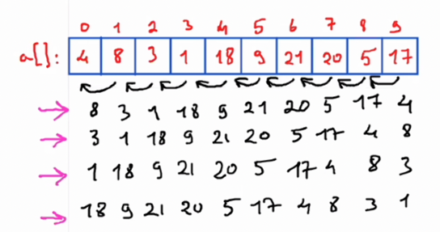Biz bir n değeri giriyoruz ve dizi n defa sola kayıyor. n büyük değerler girilirse, bu işlemler girilen n değeri kadar çok işlem yükünü beraberinde getiriyor. Dizide sola kaydırma olduğu için bir döngü mevcut. **Yani bu diziyi 10 defa kaydırırsak dizi ilk haline döner.** n’in 101 girildiği varsayılırsa 101 kere sola kaydırmak ile 1 kere sola kaydırmak arasında bir fark yoktur, oluşacak yeni diziler aynı olacaktır. Bu da büyük değerlerde iş yükünü azaltır. Girilen n değerinin 10’a bölmünden kalan kadar diziyi sola kaydırmamız gerek. Bu sayede artık 10 milyon 2 defa kaydırmak ile 2 defa kaydırmanın iş yükü aynı olur.

*Bu yüzden k değerimizi 1’den başlatıp* ***ve n % size*** *a kadar dönen ve birer birer artan bir döngü olarak kurgulayacağız.*

**Soru:** 2. yeni bir dizi yardımıyla a dizisini n defa sola kaydıran programı yazınız.

|  |  |  |
| --- | --- | --- |
| |  |  | | --- | --- | | 1  2  3  4  5  6  7  8  9  10  11  12  13  14  15  16  17  18  19  20  21  22  23  24  25  26 | public class Main  {  public static void main(String[] args) {  *// 0 1 2 3 4 5 6 7 8 9 index no*  int a[] = {4, 8, 3, 1, 18, 9, 21, 20, 5, 17};  int b[] = new int[10];  java.util.Scanner kb = new java.util.Scanner(System.in);  int i, size, n ;  size = 10;    System.out.print( "n sayısını giriniz : ");  n= kb.nextInt();  for (i = 0; i < n; i = i + 1 )  b[i] = a[i];    for (i = n; i < size; i = i + 1 )  a[i - n] = a[i];    for (i = 0; i < n; i = i + 1 )  a[size - n + i] = b[i];    for (i = 0; i < size; i = i + 1)  System.out.print( a[i] + " ");  }  } | |

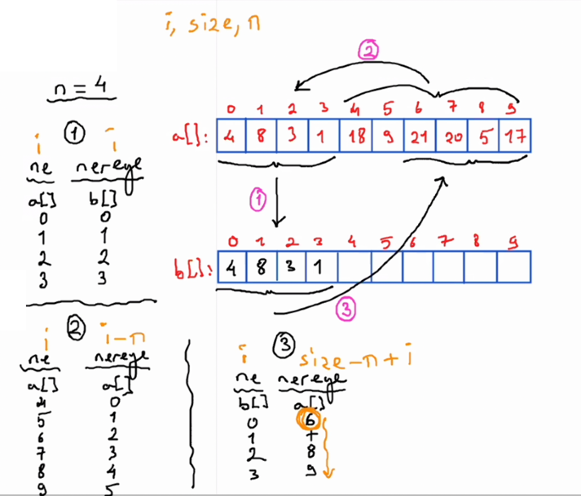

Probleme olan yaklaşımımızı yine sayfa 54’te bahsedilen yöntemle gerçekleştireceğiz. Burada da 3 aşamalı bir iş yüzümüz mevcut. Klavyeden girilen n değeri kadar elemanı alıp ikinci diziye tanımlıyoruz. Sonrasında a dizisindeki n elemandan başlayarak dizinin sonuna (size – 1) kadar olan elemanları a dizisinin başına atıyoruz. Son işlem olarak b dizisindeki elemanları alıp a dizisinin son n adet elemanına atıyoruz. Bu sayede a dizimiz n defa sola kaydırılmış oluyor.

***Not:*** *Burada 3 bölümden oluşan çözümümüz için ayrı ayrı ne nereye bölümlerini oluşturuyoruz. Sonrasında elimizdeki kaynak değerlerimizi belirliyoruz.* ***( i, size, n )*** *Şimdi de Ne Nereye arasındaki ilişki basit mi ona bakıyoruz. Oluşturduğumuz ilk değerlere bakılırsa 1 ve 2 de basit ilişki mevcutken 3’te ilişki basit değil. Ilk değerleri oluşturuyoruz.* ***(1 🡪 i ve i 2🡪 i ve i – n 3 🡪 i ve size – n )***  *3. için devam değerleri elde edildi (****i ve size – n + i )*** *Son olarak i’nin başlangıç bitiş ve değiştim değerleri belirlenip (i sıfırdan başlayıp n e kadar birer birer artarak gidecek) kodu elimizdeki bu yaklaşım verilerine göre rahatça yazabiliriz.*

**Soru:** s ve n klavyeden giriliyor, dizinin s numaralı elemanından başlayarak n adet elemanını kendi içinde bir öne kaydıran programı yazınız.

|  |  |  |
| --- | --- | --- |
| |  |  | | --- | --- | | 1  2  3  4  5  6  7  8  9  10  11  12  13  14  15  16  17  18  19  20  21  22  23  24  25 | public class Main  {  public static void main(String[] args) {  *// 0 1 2 3 4 5 6 7 8 9 index no*  int a[] = {4, 8, 3, 1, 18, 9, 21, 20, 5, 17};  java.util.Scanner kb = new java.util.Scanner(System.in);  int i, size, s, n, temp ;  size = 10;    System.out.print( "s sayısını giriniz : ");  s= kb.nextInt();  System.out.print( "n sayısını giriniz : ");  n= kb.nextInt();    temp = a[s];    for (i = s + 1; i < s + n ; i = i + 1)  a[i - 1 ] = a [i];    a[s + n - 1] = temp;    for (i = 0; i < size; i = i + 1)  System.out.print( a[i] + " ");  }  } | |

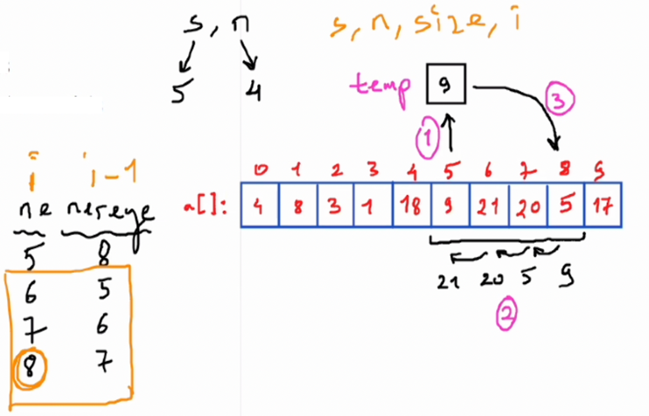

**Soruya yaklaşım:** 3 aşamalı bir yaklaşım mevcut. (1) Burada veri kaybından kaçınmak için s numaralı elemanı temp değişkenine atıyoruz. (2) Sonra s. elemandan başlayarak bir önceki elemana değer atama işlemi gerçekleştiriliyor. (3) Son olarak temp değişkenindeki başlangıç (a[s]) elemanımızı n adet elemanın sonuncusu olan (s + n – 1) elemanına atıyoruz.

***Not (2. aşama):*** *Burada başlangıçta her zaman olduğu gibi* ***Ne Nereye*** *tablosunu oluşturuyoruz. Aslında burada görselde sarı görüleceği gibi bir düzenli artışın yanı sıra ilk değerlerde (5 ve 8) bir tutarsızlık mevcut. Bu da bize bu değerlerin hepsini tek bir for döngüsünden elde etmeyeceğimizi gösteriyor. Çünkü bu değerler arasında farklı artış ya da azalış mekanizması mevcut. Bu yüzden sarı ile kare içerisine alınmış değerlerimizi for döngüsü içerisinde üretirken. İlk değerlerimizi döngü dışında elde edeceğiz. Kaldı ki yukarıda sorunun çıkarım bölümünde bu ilk değerlerin temp değişkenine atama yoluyla tutulacağı zaten belirtilmekte. Burada* ***kaynak değerler s, n, size ve i****.* ***Ne ve Nereye arasındaki ilişki basit. Ne’yi i ile Nereye kısmındaki değerleri de (i - 1) ile üretebiliyoruz.*** *i değeri s den başlayarak birer birer artacak ve (s + n)’e kadar gidecek. Artık kodumuzu yazabiliriz.*

**Soru:** a dizisini b dizisine ters şekilde atayan ve b dizisini ekrana yazdıran programı yazınız.

|  |  |  |
| --- | --- | --- |
| |  |  | | --- | --- | | 1  2  3  4  5  6  7  8  9  10  11  12  13  14  15  16 | public class Main  {  public static void main(String[] args) {  *// 0 1 2 3 4 5 6 7 8 9 index no*  int a[] = {4, 8, 3, 1, 18, 9, 21, 20, 5, 17};  int b[] = new int[10];  int i, size;  size = 10;    for (i = 0; i < size ; i = i + 1)  b[size - 1 - i] = a [i];    for (i = 0; i < size; i = i + 1)  System.out.print( b[i] + " ");  }  } | |

**Soruya yaklaşım:** Burada yapılması gereken i sıfırdan başlayıp size a kadar giden bir döngü oluşturmak ve devamında a’nın ilk elemanını b’nin son elemanına atayan bir basit yaklaşım kurmak burada a artarken b azalacak.

a = 0 b = 9 🡪 a = 1 b = 8 burada a’nın değerini i ile b’nin değerini de (size – 1 – i) ile elde ederiz. Kodu yazalım…

**Soru:** a dizisini farklı bir dizi kullanmadan kendi içerisinde tersine çeviren programı yazınız.

|  |  |  |
| --- | --- | --- |
| |  |  | | --- | --- | | 1  2  3  4  5  6  7  8  9  10  11  12  13  14  15  16  17  18  19 | public class Main  {  public static void main(String[] args) {  *// 0 1 2 3 4 5 6 7 8 9 index no*  int a[] = {4, 8, 3, 1, 18, 9, 21, 20, 5, 17};  int i, size, temp;  size = 10;    for (i = 0; i < size / 2 ; i = i + 1){  temp = a[size - 1 - i];  a[size - 1 - i] = a [i];  a [i] = temp;  }    for (i = 0; i < size; i = i + 1)  System.out.print( a[i] + " ");  }  } | |

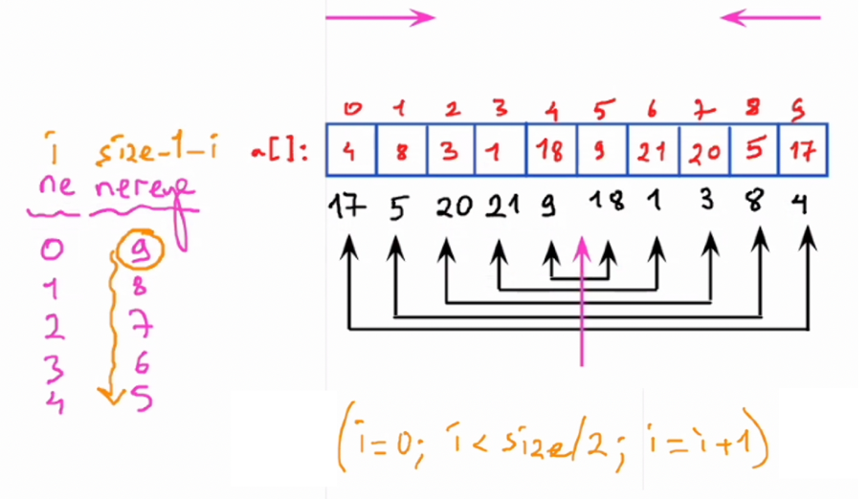

**Soruya Yaklaşım:** *a dizisi kendi içerisinde ters çevriliyor, yani ilk eleman ile son eleman 0 ve 9-1 ve 8-2 ve 7… Tek dizi kullanacağımız için bir veri kaybı mevcut. 0’ı alıp 9’a yazarsak. 9’u sıfıra yazmaya kalktığımızda sonuncu elemanın değerini kaybettiğimiz için onu ilk değere atayamayız. Burada* ***Ne nereye******değerlerimizi çıkartıyoruz. Kaynak değerlerimizi (i, size, temp) belirliyoruz. Ne Nereye ilişkisi basit değil. İlk değerleri üretiyoruz. Devam değerlerini i ile elde ediyoruz. For döngüsünde i’nin başlangıç devam ve bitiş değerlerini tanımlıyoruz.***

**Not (for döngüsü):** *Burada for deyimi içerisinde birleşik deyim kullanarak her döngüye girdiğimizde önce nereye kısmındaki değeri temp değişkenine atayacağız. Sonrasında ilk değerimizi son değere (size –1 – i) atayacağız ve temp değişkenini ilk değere atayacağız ve döngümüz tamamlanmış olacak döngünün son değeri de her döngüde 2 sayının yerini değiştirdiğimiz için döngümüz size / 2 ye kadar devam edecek.*

*Dizimiz 11 elemanlı olsaydı da algoritmamızda bir şey değiştirmemize gerek yoktu. Çünkü ortanca değer zaten tersten de yazsak normal şekilde de bıraksak aynı konumunda kalacak :)*

**Soru:** s ve n klavyeden girilen sayılar olmak üzere dizinin s numaralı elemanından başlayarak n adet elemanını kendi içerisinde tersine çeviren programı yazınız.

|  |  |  |
| --- | --- | --- |
| |  |  | | --- | --- | | 1  2  3  4  5  6  7  8  9  10  11  12  13  14  15  16  17  18  19  20  21  22  23  24  25 | public class Main  {  public static void main(String[] args) {  *// 0 1 2 3 4 5 6 7 8 9 index no*  int a[] = {4, 8, 3, 1, 18, 9, 21, 20, 5, 17};  java.util.Scanner kb = new java.util.Scanner(System.in);  int i, size, s, n, temp ;  size = 10;    System.out.print( "s sayısını giriniz : ");  s= kb.nextInt();  System.out.print( "n sayısını giriniz : ");  n= kb.nextInt();  for (i = 0; i < n / 2; i = i + 1) {  temp = a[s + i];  a[s + i] = a[s + n - 1 - i];  a[s + n - 1 - i] = temp;  }    for (i = 0; i < size; i = i + 1)  System.out.print(a[i] + " ");  }    } | |

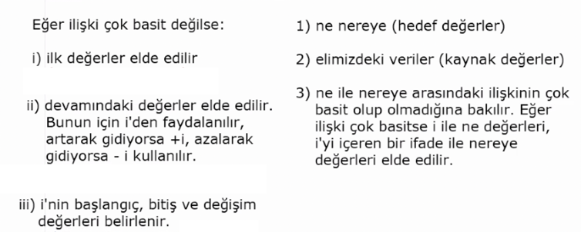

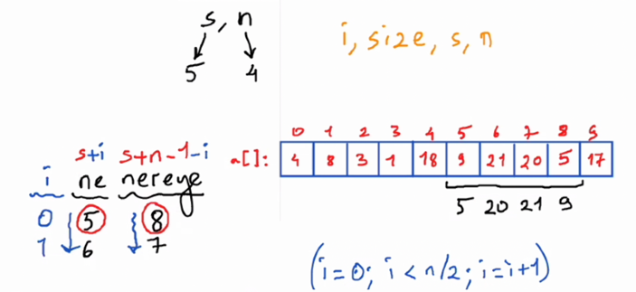

**Probleme Yaklaşım:** Burada yine bir ters çevirme (yer değiştirme) olacağı için bir önceki soruda **(60. Sayfa)** detaylıca anlatılan nedenlerden dolayı döngüde birleşik deyim kullanıp benzer bir çalışma yapacağız.

***Not:*** *İlk olarak* ***Ne Nereye*** *hedef değerlerimizi belirliyoruz. Sonrasında* ***kaynak değerler (i, size, s, n)*** *belirleniyor. Ne ile Nereye arasındaki* ***ilişki basit değil****.* ***İlk değerlerimizi (s ve s+n-1)*** *elde ediyoruz. i yardımıyla* ***devam değerlerini (s + i ve s+n-1-i)*** *elde ediyoruz.* ***İ’nin başlangıç, bitiş ve değişim*** *değerlerini belirliyoruz. Artık kodu yazabiliriz.*

**Soru:** a dizisindeki tek sayıları b dizisinin başına, çift sayıları ise b dizisinin sonuna atayan programı yazınız. (Sıra önemli değil)

|  |  |  |
| --- | --- | --- |
| |  |  | | --- | --- | | 1  2  3  4  5  6  7  8  9  10  11  12  13  14  15  16  17  18  19  20  21  22  23  24  25  26 | public class Main  {  public static void main(String[] args) {  *// 0 1 2 3 4 5 6 7 8 9 index no*  int a[] = {4, 8, 3, 1, 18, 9, 21, 20, 5, 17};  int b[] = new int[10];  int i, k, size, po, pe;  size = 10;  po = 0; *//positon odd*  pe = size - 1; *//position even*    for (i = 0; i < size ; i = i + 1)  if (a[i] % 2 != 0 ) {  b[po] = a[i];  po = po + 1;  }  else {  b[pe] = a[i];  pe = pe - 1;  }    for (i = 0; i < size; i = i + 1)  System.out.print( b[i] + " ");  }  } | |

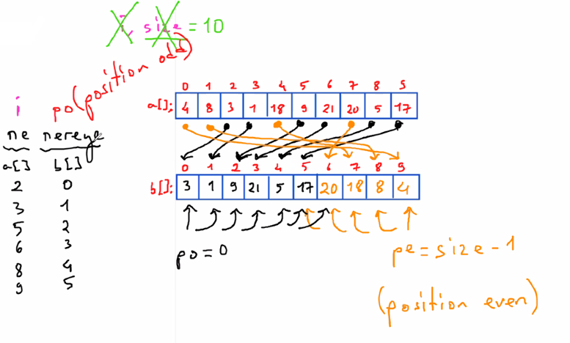

Burada 2 farklı dizimiz mevcut, for(13) döngüsüyle dizinin elemanlarını elde ediyoruz. Bu döngünün içerisinde de if koşulu ile dizideki tekleri belirleyip, bunları b dizisinin başına yazdıracağız. Burada b dizisinin hangi index numarasına yazılması gerektiğini elde etmemiz gerek. Bunu **(po = po + 1)** ile elde edebiliriz. Döngü de dizinin elemanı tek ise if’in true koluna girecek ve b nin po numaralı elemanına yazdıracak ve po bir artacak. İf false koluna girerse, yani eleman çift ise yine aynı yöntemle fakat bu sefer dizinin sonundan başlayarak **(pe = pe – 1)** b dizisinde elemanın yazılacağı dizi numarası elde ediliyor. Bu şekilde kodu yazabiliriz.

**Soru:** Tekleri kendi içinde dizinin başına, çiftleri de dizinin sonuna atayan programı yazınız

|  |  |  |
| --- | --- | --- |
| |  |  | | --- | --- | | 1  2  3  4  5  6  7  8  9  10  11  12  13  14  15  16  17  18  19  20 | public class Main  {  public static void main(String[] args) {  *// 0 1 2 3 4 5 6 7 8 9 index no*  int a[] = {4, 8, 3, 1, 18, 9, 21, 20, 5, 17};  int i, size, p, temp;  size = 10;  p = 0;    for (i = 0; i < size ; i = i + 1)  if (a[i] % 2 != 0 ) {  temp = a[i];  a[i] = a[p];  a[p] = temp;  p = p + 1;  }  for (i = 0; i < size; i = i + 1)  System.out.print( a[i] + " ");  }  } | |

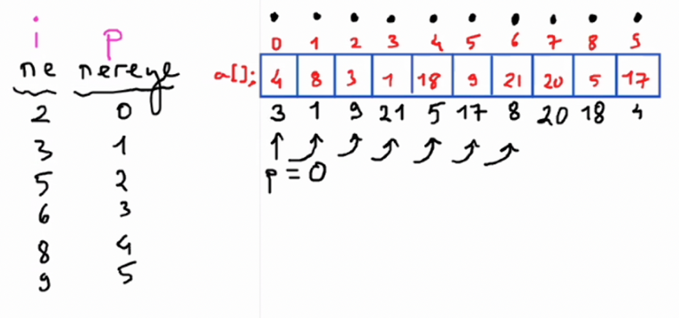

Burada bir tane dizimiz var ve yine dizimizde tekleri başa çiftleri sona almamız gerek. Bunun için bir temp değişkeninden faydalanacağız ve sırası ile elemanın tek olup olmadığını kontrol edip, eğer tek ise, dizinin o elemanını temp değişkenine atıyoruz. Devamında dizinin ilk elemanını(a[p]) dizinin o (yani tek) elemanına atıyoruz. Sonrasında temp’e atamış olduğumuz tek elemanı bu a[p] elemanına atıyoruz ve p’yi bir arttırıyoruz. Burada Daha önceden birçok kez kullandığımız bir yer değiştirme algoritması ile yapıyoruz. Burada püf nokta tek elemanları dizinin sırasıyla ilk elemanından başlayarak dizinin sol tarafına göndermek (yani teklerin sıralı hedef index numarası) bunu da (p = p + 1) ile elde ediyoruz. Sonucunda tekleri başa yazdırdığımızda çiftler sonra toplanmış oluyor.

**Soru:** Dizinin en büyüğünü ekrana yazdıran programı yazınız

|  |  |  |
| --- | --- | --- |
| |  |  | | --- | --- | | 1  2  3  4  5  6  7  8  9  10  11  12  13  14  15  16 | public class Main  {  public static void main(String[] args) {  *// 0 1 2 3 4 5 6 7 8 9 index no*  int a[] = {4, 8, 3, 1, 18, 9, 21, 20, 5, 17};  int i, size, max;  size = 10;  max = a[0];    for (i = 1; i < size ; i = i + 1)  if (a[i] > max )  max = a[i];    System.out.print( max + " ");  }  } | |

Dizinin en büyüğünü ekrana yazdırmak için, dizinin ilk elemanını başlangıçta en büyük olarak kabul edip, max değişkenine atıyoruz. Sırayla tüm elemanlarla karşılaştırıyoruz. Eğer karşılaştırdığımız eleman bizim başlangıçta en büyük diye belirlediğimiz elemandan büyükse max değişkenimize bu yeni elemanı atayıp karşılaştırmaya devam ediyoruz. Bu sayede dizinin tüm elemanlarına eriştiğimiz noktada max değişkeninde dizinin en büyük elemanı oluyor. Bu max değişkenini yazdırıyoruz.

**Soru:** Dizinin en büyük ve en küçük elemanını ekrana yazdıran programı yazınız.

|  |  |  |
| --- | --- | --- |
| |  |  | | --- | --- | | 1  2  3  4  5  6  7  8  9  10  11  12  13  14  15  16  17  18  19  20  21 | public class Main  {  public static void main(String[] args) {  *// 0 1 2 3 4 5 6 7 8 9 index no*  int a[] = {4, 8, 3, 1, 18, 9, 21, 20, 5, 17};  int i, size, max, min;  size = 10;  max = a[0];  min = a[0];    for (i = 1; i < size; i = i + 1)  if (a[i] > max )  max = a[i];    else if (a[i] < min)  min = a[i];    System.out.print( "En büyük sayı :" + max);  System.out.print( " En küçük sayı :" + min);  }  } | |

Burada da bir önceki soruda olduğu gibi **max** değişkeni ve ek olarak **min** değişkeninden faydalanarak, dizide bulunan en büyük ve en küçük elemanı ekrana yazdıracağız. Mantığımız yine aynı, başlangıçta yine ilk elemanını hem en büyük hem de en küçük değer olarak kabul ettik. For döngüsü içerisinde bir if koşulu ile sırayla elemanları max değişkenimizle karşılaştırıyoruz. Eğer karşılaştırdığımız eleman bizim başlangıçta en büyük diye belirlediğimiz elemandan büyükse max değişkenimize bu yeni elemanı atayıp karşılaştırmaya devam ediyoruz. Else if kısmında da min değişkenindeki elemanımızla for döngüsünden gelen elemanımızı karşılaştırıyoruz. Dizinin tüm elemanları karşılaştırıldıktan sonra en büyük ve en küçük elemanımızı max ve min değişkenlerini ekrana yazdırarak elde etmiş oluyoruz.

**Soru:** Dizinin en küçük elemanını dizinin başındaki elemanla yer değiştiren programı yazınız.

|  |  |  |
| --- | --- | --- |
| |  |  | | --- | --- | | 1  2  3  4  5  6  7  8  9  10  11  12  13  14  15  16  17  18  19  20  21  22  23  24 | public class Main  {  public static void main(String[] args) {  *// 0 1 2 3 4 5 6 7 8 9 index no*  int a[] = {4, 8, 3, 1, 18, 9, 21, 20, 5, 17};  int i, size, min, p;  size = 10;    min = a[0];  p = 0;  for (i = 1; i < size; i = i + 1)  if (a[i] < min ) {    min = a[i];  p = i;  }    a[p] = a[0];  a[0] = min;  for (i = 0; i < size; i = i + 1)  System.out.print( a[i] + " ");  }  } | |

Yine önceki örneklerdeki gibi, dizinin en küçük elemanını elde ediyoruz. Fakat burada ek bir yer değiştirme işlemi mevcut. Bu yüzden en küçük elemanımızın index numarasını, yani yerini tespit etmemiz gerek. Bu yüzden min değişkenimizden küçük bir eleman olduğunda if’in true kolunda min değişkenine yeni en küçük değeri atayıp, bu en küçük değerin dizi sırasını p değişkenine atıyoruz. Bu sayede en küçük eleman belirlendiği sırada p değişkenimizde en küçük elemanın index numarası tutulmuş oluyor. Bu sayede dizinin ilk elemanıyla en küçük elemanının yerinin değiştiriyoruz.

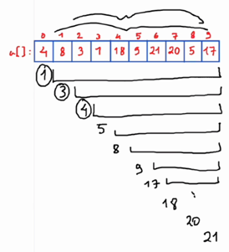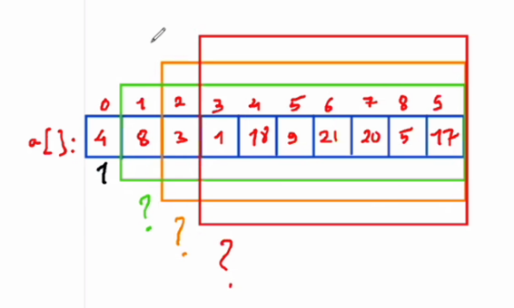**Soru:** Dizinin elemanlarını küçükten büyüğe doğru sıralayan kodu yazınız. **(Seçerek Sıralama Algoritması)**

|  |  |  |  |  |
| --- | --- | --- | --- | --- |
| |  |  | | --- | --- | | 1  2  3  4  5  6  7  8  9  10  11  12  13  14  15  16  17  18  19  20  21  22  23  24  25  26  27  28  29 | public class Main  {  public static void main(String[] args) {  *// 0 1 2 3 4 5 6 7 8 9 index no*  int a[] = {4, 8, 3, 1, 18, 9, 21, 20, 5, 17};  int i, k, size, min, p;  size = 10;    *// selection sort (seçerek sıralama algoritması)*    for (k = 0; k < size - 1; k = k + 1) {    min = a[k];  p = k;  for (i = k + 1; i < size; i = i + 1)  if (a[i] < min ) {    min = a[i];  p = i;  }  a[p] = a[k];  a[k] = min;  }    for (i = 0; i < size; i = i + 1)  System.out.print( a[i] + " ");  }  } | |  |  | |

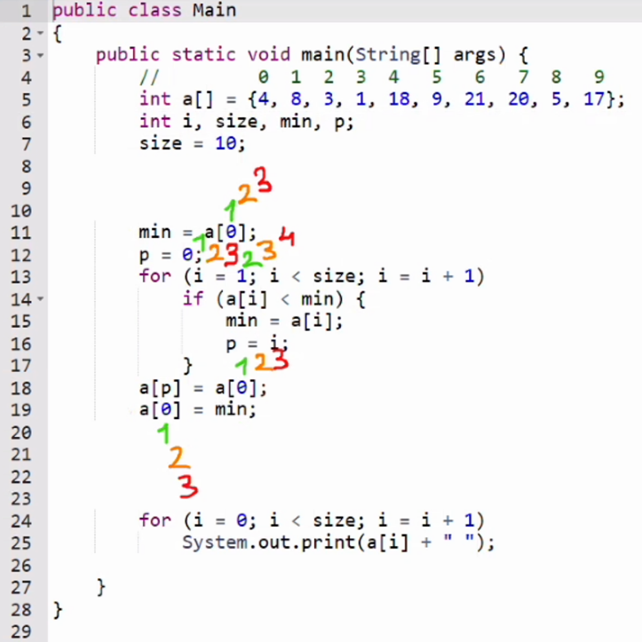Burada Seçerek sıralama algoritmasını kullanıyoruz. Bir önceki soruda yaptığımız gibi bir en küçüğü seçtirme ve ilk elemana atama işini yaptıktan sonra bu algoritmayı bir for döngüsüne bağlayarak, aynı işlemleri size – 1 kere tekrarladık. Bu sayede seçerek sıralama yapmış olduk. 10 elemandan en küçüğü, 9 elemandan en küçüğü, 8 elemandan en küçüğü… şeklinde çalışıyor.

**Soru:** Dizideki en küçük elemanla en büyük elemanı yer değiştiren programı yazınız

|  |  |  |
| --- | --- | --- |
| |  |  | | --- | --- | | 1  2  3  4  5  6  7  8  9  10  11  12  13  14  15  16  17  18  19  20  21  22  23  24  25  26  27  28  29  30  31  32 | public class Main  {  public static void main(String[] args) {  *// 0 1 2 3 4 5 6 7 8 9 index no*  int a[] = {4, 8, 3, 1, 18, 9, 21, 20, 5, 17};  int i, size, max, min, pMax, pMin;  size = 10;    max = a[0];  pMax = 0;    min = a[0];  pMin = 0;    for (i = 1; i < size; i = i + 1)  if (a[i] > max ) {  max = a[i];  pMax = i;  }    else if (a[i] < min) {  min = a[i];  pMin = i;  }  a[pMax] = min;  a[pMin] = max;    for (i = 0; i < size; i = i + 1)  System.out.print( a[i] + " ");  }  } | |

Bunun içinde sayfa 66 da bulunan örneğin benzeri bir çalışma yapılması gerek. Dizinin max ve min değişkenine dizinin ilk elemanını atıyoruz. Ardından max ve min’in index numaralarını yanı dizideki yerlerini tespit etmek içinde pMax ve pMin değişkenlerini kullanıyoruz. Benzer algoritmayla bu değerleri elde ediyoruz. Değişkenlerde bu değerleri tuttuktan sonra döngü dışarısında yer değiştirme yapıyoruz. Açıklamanın yeterli olmadığı taktirde 66, 65 ve 64. Sayfalar incelenebilir.

**Soru:** Baloncuk algoritması ile küçükten büyüğe sıralayınız

|  |  |  |
| --- | --- | --- |
| |  |  | | --- | --- | | 1  2  3  4  5  6  7  8  9  10  11  12  13  14  15  16  17  18  19  20  21  22  23  24  25  26 | public class Main  {  public static void main(String[] args) {  *// 0 1 2 3 4 5 6 7 8 9 index no*  int a[] = {4, 8, 3, 1, 18, 9, 21, 20, 5, 17};  int i, k, size, temp;  size = 10;    *// booble sort ( baloncuk algoritması)*    for (i = 0; i < size - 1; i = i + 1)  for (k = 0; k < size - 1 - i; k = k + 1)  if (a[k] > a[k + 1]) {    temp = a[k];  a[k] = a[k + 1];  a[k + 1] = temp;    }    for (i = 0; i < size; i = i + 1)  System.out.print( a[i] + " ");  System.out.println();    }  } | |

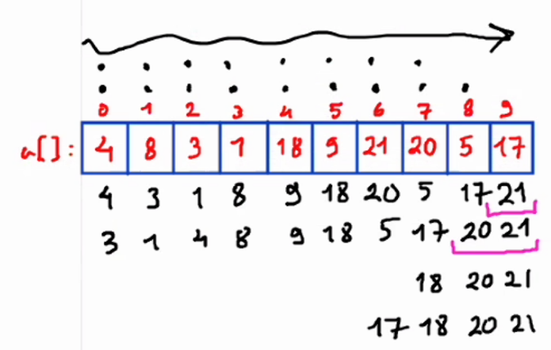

Burada dizideki en büyük elemanı bulup dizinin sonuna atıyoruz. İkinci defa döngü döndüğünde bu sefer dizinin son elemanı en büyük olduğu için ilk 9 eleman arasından en büyüğünü 9. elemana atıyoruz. Tekrar çevrim olduğunda bu sefer ilk 8 elemandan en büyüğünü 8. elemana atıyoruz… Bu şekilde bir algoritma ile tersten başlayarak küçükten büyüğe sıralamış oluyoruz.

**Soru:** Diziyi 5 defa alt alta yazdıran programı yazınız.

|  |  |  |
| --- | --- | --- |
| |  |  | | --- | --- | | 1  2  3  4  5  6  7  8  9  10  11  12  13  14  15  16  17 | public class Main  {  public static void main(String[] args) {  *// 0 1 2 3 4 5 6 7 8 9 index no*  int a[] = {4, 8, 3, 1, 18, 9, 21, 20, 5, 17};  int i, k, size;  size = 10;      for (i = 0; i < 5; i = i + 1) {    for (k = 0; k < size; k = k + 1)  System.out.print( a[k] + " ");  System.out.println();  }  }  } | |

Burada diziyi 5 defa ekrana yazdırmak için 2 for döngüsü kullanıyoruz. İlk for döngüsü ile diziyi kaç defa bastıracağımızı belirliyor içerideki for ise diziyi bastırıyor.

**Soru:** Dizinin her elemanını 5 defa alt alta ekrana yazdıran programı yazınız.

|  |  |  |
| --- | --- | --- |
| |  |  | | --- | --- | | 1  2  3  4  5  6  7  8  9  10  11  12  13  14  15  16  17  18 | public class Main  {  public static void main(String[] args) {  *// 0 1 2 3 4 5 6 7 8 9 index no*  int a[] = {4, 8, 3, 1, 18, 9, 21, 20, 5, 17};  int i, k, size;  size = 10;      for (i = 0; i < size; i = i + 1) {    for (k = 1; k <= 5; k = k + 1)  System.out.print( a[i] + " ");  System.out.println();  }    }  } | |

Dizinin her elemanını 5 defa alt alta yazdırmak için yapmamız için yapmamız gereken şey ilk for da dizinin her elemanını çağırıp ikinci for döngüsünde dizinin her elemanını 5 defa bastırmak. Bunun yöntemi de ilk for döngüsünün i değerini ikinci for döngüsündeki printe bağlayarak elemanı çağırmak. Kod şu şekilde çalışacak i 0 da ilk for’un içine girecek iç döngüdeki 2. For k 0’dan k 5’e kadar dönecek bu sırada her çevrimde a’nın i numaralı elemanını yazdıracak. Bu şekilde dış döngü 10 kere döndüğünde a dizisinin her elemanı 5 kere yazdırılmış olacak.

**Soru:** Her elemanı kendisi kadar yazdıran kodu yazınız

|  |  |  |
| --- | --- | --- |
| |  |  | | --- | --- | | 1  2  3  4  5  6  7  8  9  10  11  12  13  14  15  16  17  18 | public class Main  {  public static void main(String[] args) {  *// 0 1 2 3 4 5 6 7 8 9 index no*  int a[] = {4, 8, 3, 1, 18, 9, 21, 20, 5, 17};  int i, k, size, p;  size = 10;      for (i = 0; i < size; i = i + 1) {  p = a[i];  for (k = 1; k <= a[i] ; k = k + 1)  System.out.print( a[i] + " ");  System.out.println();  }    }  } | |

Bir önceki sayfada her elemanı 5 defa yazdırmıştık onu da 2. For döngüsünde belirlemiştik. a[i] yi yani eleman sayısını 2. Döngünün for’un koşul kısmına bağlarsak her eleman kendi değeri kadar bastırılmış olur. Bir önceki soru incelenebilir.

**Soru:** Her elemanı index numarası + 1 şeklinde yazdıran kodu yazınız.

(Yani 1. Elemanı 1 defa 2. Elemanı 2 defa 3. Elemanı 3 defa … 10 elemanı 10 defa yazdıran kodu yazınız.)

|  |  |  |
| --- | --- | --- |
| |  |  | | --- | --- | | 1  2  3  4  5  6  7  8  9  10  11  12  13  14  15  16  17 | public class Main  {  public static void main(String[] args) {  *// 0 1 2 3 4 5 6 7 8 9 index no*  int a[] = {4, 8, 3, 1, 18, 9, 21, 20, 5, 17};  int i, k, size ;  size = 10;    for (i = 0; i < size; i = i + 1) {    for (k = 1; k <= i + 1 ; k = k + 1)  System.out.print( a[i] + " ");  System.out.println();  }    }  } | |

Burada dizinin index numarasını elde ettiğimiz ilk for’un i değerini 2. for’un koşul kısmına bağlarsak her elemanı kendi sırası kadar bastırabiliriz. Burada birinci elemanın index numarası 0 ama 1. Eleman 1 defa basılacağı için +1 kullandık.

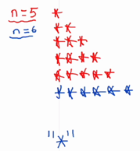**Soru:** Klavyeden girilen n değerinde göre yandaki deseni bastıran kodu yazınız.

|  |  |  |
| --- | --- | --- |
| |  |  | | --- | --- | | 1  2  3  4  5  6  7  8  9  10  11  12  13  14  15  16  17  18  19 | public class Main  {  public static void main(String[] args) {  java.util.Scanner kb = new java.util.Scanner(System.in);  int i, k, n ;    System.out.print( "n sayısını giriniz : ");  n= kb.nextInt();      for (i = 1; i <= n; i = i + 1){  for (k = 1; k <= i ; k = k + 1)  System.out.print( "*");  System.out.println();    }    }  } | |

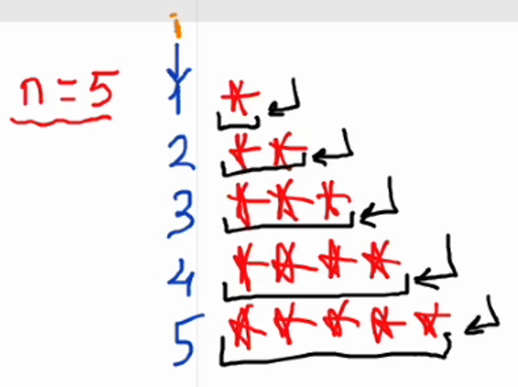

**Yaklaşım**: n in değeri basılacak desenin son sırasındaki yıldız sayısını ve satır sayısını belirliyor. Burada i ile satır sayısı belirlenebilir. Yani for döngümüz 1’den başlayıp n’ e kadar gidecek (n dahil). İçerideki for döngüsünde ise k birden başlayıp ilk döngünün i değerinde kadar gidecek. Yani 1 döngü de i 1 se iç döngü de 1 defa dönecek ve 1 yıldız bastırılacak. İ 2 olduğunda iç döngüde i defa dönüp 2 yıldız bastıracak. İlk döngü n e kadar devam ettiğine göre içte bulunan 2. Döngü de son olarak n defa yıldız bastıracak.

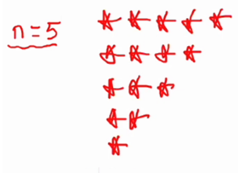**Soru:** Klavyeden girilen n değerine göre yandaki deseni bastıran kodu yazınız.

|  |  |  |
| --- | --- | --- |
| |  |  | | --- | --- | | 1  2  3  4  5  6  7  8  9  10  11  12  13  14  15  16  17  18  19  20  21  22  23 | public class Main  {  public static void main(String[] args) {  java.util.Scanner kb = new java.util.Scanner(System.in);  int i, k, n ;      System.out.print( "n sayısını giriniz : ");  n= kb.nextInt();      Kodu yaz……  }    }  } | |

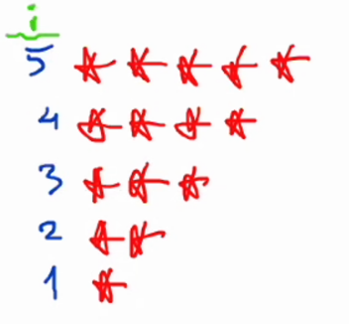

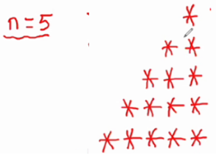**Soru:** Klavyeden girilen n değerine göre yandaki deseni bastıran kodu yazınız.

|  |  |  |
| --- | --- | --- |
| |  |  | | --- | --- | | 1  2  3  4  5  6  7  8  9  10  11  12  13  14  15  16  17  18  19  20  21  22  23 | public class Main  {  public static void main(String[] args) {  java.util.Scanner kb = new java.util.Scanner(System.in);  int i, k, n ;      System.out.print( "n sayısını giriniz : ");  n= kb.nextInt();    for (i = 1; i <= n; i= i + 1){  for (k = 1; k <= n - i; k = k + 1)  System.out.print( " ");  for (k = 1; k <= i ; k = k + 1)  System.out.print( "*");    System.out.println();    }    }  } | |

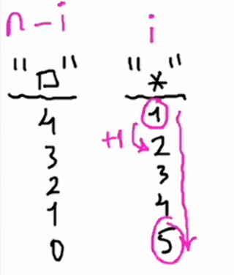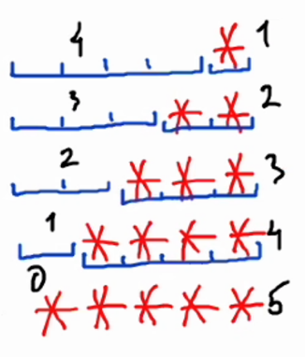

**Burada Düşünmemiz gereken şey sadece yıldızlara odaklanmamak. Yıldızların sağa yaslanmış bir şekilde gözükmesi için boşluk karakterlerini kullanmamız gerek…..**

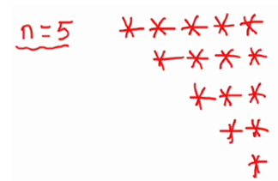**Soru:** Klavyeden girilen n değerine göre yandaki deseni bastıran kodu yazınız.

|  |  |  |
| --- | --- | --- |
| |  |  | | --- | --- | | 1  2  3  4  5  6  7  8  9  10  11  12  13  14  15  16  17  18  19  20  21  22  23 | public class Main  {  public static void main(String[] args) {  java.util.Scanner kb = new java.util.Scanner(System.in);  int i, k, n ;      System.out.print( "n sayısını giriniz : ");  n= kb.nextInt();    for (i = n; i >= 1; i= i - 1){  for (k = 1; k <= n - i; k = k + 1 )  System.out.print( " ");    for (k = 1; k <= i ; k = k + 1)  System.out.print( "*");  System.out.println();    }    }  } | |

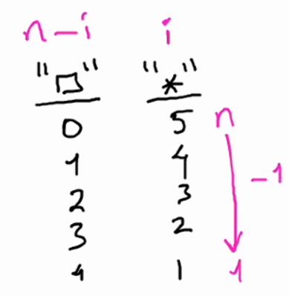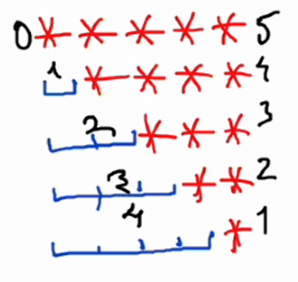

**Burada yine bir önceki soruda olduğu gibi boşluklar önem arz ediyor.**

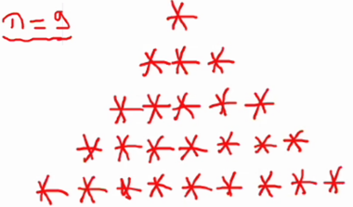

**Soru:** Klavyeden girilen n değerine göre yandaki deseni bastıran kodu yazınız.

|  |  |  |
| --- | --- | --- |
| |  |  | | --- | --- | | 1  2  3  4  5  6  7  8  9  10  11  12  13  14  15  16  17  18  19  20  21  22  23 | public class Main  {  public static void main(String[] args) {  java.util.Scanner kb = new java.util.Scanner(System.in);  int i, k, n ;      System.out.print( "n sayısını giriniz : ");  n= kb.nextInt();    for (i = 1; i <= n; i= i + 2){  for (k = 1; k <= (n - i)/ 2 ; k = k + 1 )  System.out.print( " ");  for (k = 1; k <= i ; k = k + 1)  System.out.print( "*");  System.out.println();    }    }  } | |

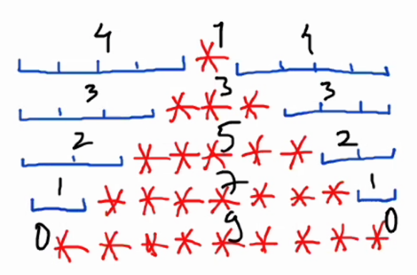

**Burada terminal in sağ tarafı zaten boşluk olduğu için kodu yazarken burada boşluk ve yıldız kısmını yazacağız, yani soldan 1. ve 2. bölümü yazacağız. 3. Bölüdeki boşluğu da yazabiliriz. İstenildiği taktirde yazılabilir fakat bu örnekte gerek yok….**

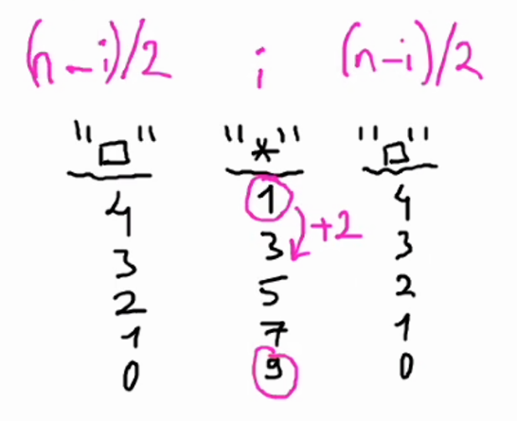

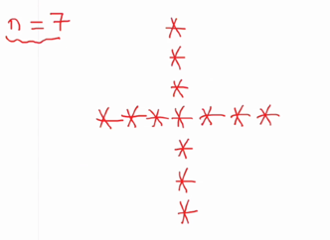**Soru:** n sayısı tek olmak koşuluyla yandaki deseni bastırınız.

|  |  |  |
| --- | --- | --- |
| |  |  | | --- | --- | | 1  2  3  4  5  6  7  8  9  10  11  12  13  14  15  16  17  18  19  20  21  22  23  24  25 | public class Main  {  public static void main(String[] args) {  java.util.Scanner kb = new java.util.Scanner(System.in);  int i, k, n ;    System.out.print( "Tek sayı giriniz : ");  n= kb.nextInt();    for (i = 1; i <= n; i = i + 1) {  if (i == (n / 2 + 1) )  for (k = 1; k <= n; k = k + 1)  System.out.print("*");    else {  for (k = 1; k <= n / 2; k = k + 1)  System.out.print(" ");  System.out.print("*");  }  System.out.println();  }    }  } | |

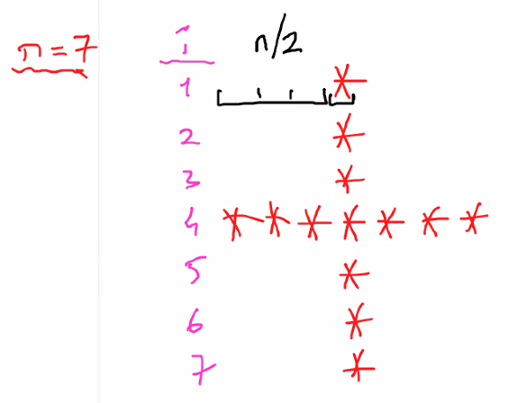

**Yaklaşım:**

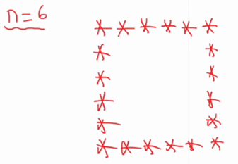**Soru 2:** n değerine göre yandaki deseni bastırınız.

|  |  |  |
| --- | --- | --- |
| |  |  | | --- | --- | | 1  2  3  4  5  6  7  8  9  10  11  12  13  14  15  16  17  18  19  20  21  22  23  24  25  26  27  28  29  30 | public class Main  {  public static void main(String[] args) {  java.util.Scanner kb = new java.util.Scanner(System.in);  int i, k, n ;    System.out.print( "Tek sayı giriniz : ");  n= kb.nextInt();    for (i = 1; i <= n; i = i + 1) {  if (i == 1)  for (k = 1; k <= n; k = k + 1)  System.out.print("*");    else if (i == n)  for (k = 1; k <= n; k = k + 1)  System.out.print("*");    else {  System.out.print("*");  for (k = 1; k <= n - 2; k = k + 1)  System.out.print(" ");  System.out.print("*");  }  System.out.println();  }    }  } | |

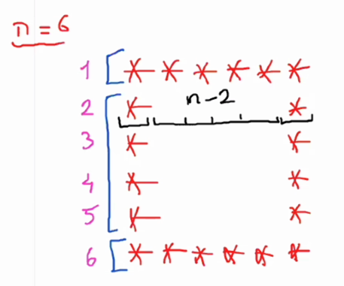 **Yaklaşım:**

**Matris**

Matris: satır ve sütunlardan oluşan tablolar şeklinde düşünülebilir.

Bilimsel çalışmalarda matrislere ihtiyaç duyulduğunda programlamada kullanılır. Algoritma olarak iki boyutlu alana ihtiyaç duyulduğu durumlarda matrisler kullanılabilir. Örneğin bazı oyunlarda iki boyutludur. Bu alanı matris olarak kurgulayabiliriz. Bu oyunlar satranç, mayın tarlası, yılan…

**Matris Syntax**

m isimli 4 satır ve 3 sütundan oluşan bir matris tanımlanmıştır.

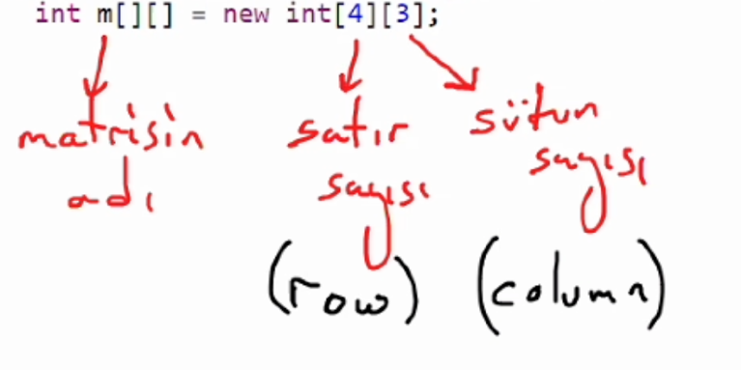

Matriste dizilerde olduğu gibi index numaraları sıfır dan başlar. Diziden farklı olarak 2 farklı index numarası mevcuttur. Bunlar satır (row) ve sütun (column) numaralarıdır.

**Matris index num örnekleri:**

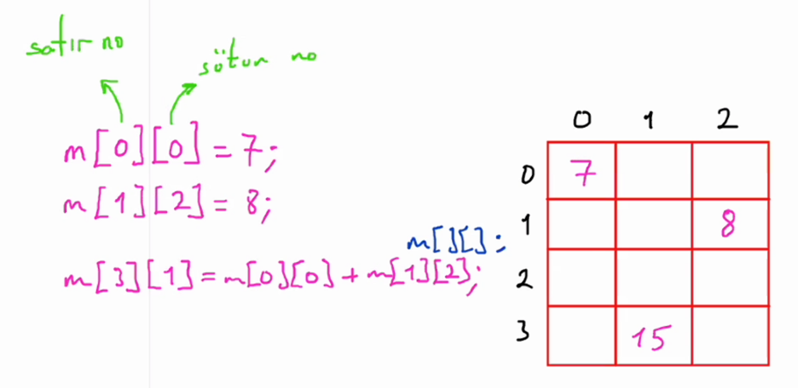

**Not**: Matrisin elemanlarına erişmek için yine for döngülerinden yararlanacağız ve yine işlemleri ayrı bir for döngüsünde, ekrana yazdırma işini de ayrı bir for döngüsünde yapacağız.

* 4x3 matrisin tüm elemanlarına 7 atayan kodu yazalım.

|  |  |  |
| --- | --- | --- |
| |  |  | | --- | --- | | 1  2  3  4  5  6  7  8  9  10  11  12  13  14  15  16  17  18  19  20  21 | public class Main  {  public static void main(String[] args) {  int m [][] = new int [4][3];  int i, k, row, col;  row = 4;  col = 3;    for(i = 0; i < row; i = i + 1)  for(k = 0; k < col; k = k + 1)  m[i][k] = 7;        for(i = 0; i < row; i = i + 1){  for(k = 0; k < col; k = k + 1)  System.out.print(m[i][k] + " ");  System.out.println();  }  }  } | |

**Yaklaşım**: Burada satır ve sütun numaralarına aynı anda erişmemiz gerek bu yüzden iç içe 2 fır döngüsü kullanacağız. i ile satır numaralarına erişirken k ile sütün numaralarını elde edeceğiz. Yazdırma işlemi için de hem satır hem de sütun numaralarına erişmemiz gerektiği için yine. İç içe döngü kullanmamız gerekecek.

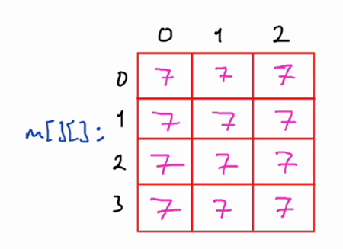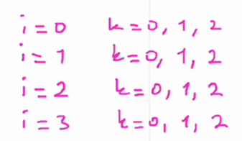

**Not**: Bütün elemanlara düzenli bir şekilde erişileceği zaman, satır satır ya da sütun sütun erişilir.

**Not 2**: Yazdırma bölümünde satır satır erişmemiz gerek, çünkü sütun sütun erişmeye çalışırsak imleci manuel olarak konumlandırmamız gerekir bu yüzden satır satır erişeceğiz. *(Imleç konumlandırma sebebiyle)*

int m [Satır][Sütun]

int m [row][col]

**Soru:** 4 x 3 matrise yandaki şekilde elemanları atayan ve ekran bastıran kodu yazınız.

|  |  |  |
| --- | --- | --- |
| |  |  | | --- | --- | | 1  2  3  4  5  6  7  8  9  10  11  12  13  14  15  16  17  18  19  20  21  22  23 | public class Main  {  public static void main(String[] args) {  int m [][] = new int [4][3];  int i, k, row, col, count;  row = 4;  col = 3;    count = 0;    for(i = 0; i < row; i = i + 1)  for(k = 0; k < col; k = k + 1) {  count = count + 1;  m[i][k] = count;  }    for(i = 0; i < row; i = i + 1){  for(k = 0; k < col; k = k + 1)  System.out.print(m[i][k] + " ");  System.out.println();  }  }  } |  |

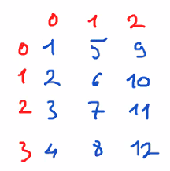**Soru**: 4 x 3 matrise, yandaki şekilde elemanları atayan ve ekran bastıran kodu yazınız.

|  |  |  |
| --- | --- | --- |
| |  |  | | --- | --- | | 1  2  3  4  5  6  7  8  9  10  11  12  13  14  15  16  17  18  19  20  21  22  23 | public class Main  {  public static void main(String[] args) {  int m [][] = new int [4][3];  int i, k, row, col, count;  row = 4;  col = 3;    count = 0;    for(i = 0; i < col; i = i + 1)  for(k = 0; k < row; k = k + 1) {  count = count + 1;  m[k][i] = count;  }    for(i = 0; i < row; i = i + 1){  for(k = 0; k < col; k = k + 1)  System.out.print(m[i][k] + " ");  System.out.println();  }  }  } | |

**Soru**: 4 x 3 matrise yandaki şekilde elemanları atayan ve ekran bastıran kodu yazınız.

1. Satır satır erişilecek
2. Count değişkeni kullanılacak (1,2,3) için i veya k kullanılmayacak

|  |  |  |
| --- | --- | --- |
| |  |  | | --- | --- | | 1  2  3  4  5  6  7  8  9  10  11  12  13  14  15  16  17  18  19  20  21  22 | public class Main  {  public static void main(String[] args) {  int m [][] = new int [4][3];  int i, k, row, col, count;  row = 4;  col = 3;    for(i = 0; i < row; i = i + 1) {  count = 0;  for(k = 0; k < col; k = k + 1) {  count = count + 1;  m[i][k] = count;  }  }  for(i = 0; i < row; i = i + 1){  for(k = 0; k < col; k = k + 1)  System.out.print(m[i][k] + " ");  System.out.println();  }  }  } |  |

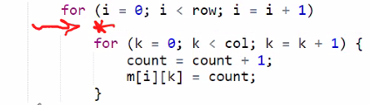

Matrise satır satır erişirken, yıldız ile gösterilen yer, satıra giriş noktasıdır.

**Soru**: 4 x 3 matrise yandaki şekilde elemanları atayan ve ekran bastıran kodu yazınız.

1. Satır satır erişilecek
2. Count değişkeni kullanılacak (1,2,3) için i veya k kullanılmayacak

|  |  |  |
| --- | --- | --- |
| |  |  | | --- | --- | | 1  2  3  4  5  6  7  8  9  10  11  12  13  14  15  16  17  18  19  20  21  22  23  24 | public class Main  {  public static void main(String[] args) {  int m [] [] = new int [4] [3];  int i, k, row, col, count;  row = 4;  col = 3;  count = 0;    for(i = 0; i < row; i = i + 1) {  count = count + 1;  for(k = 0; k < col; k = k + 1)  m[i] [k] = count;    }    for(i = 0; i < row; i = i + 1){  for(k = 0; k < col; k = k + 1)  System.out.print(m[i][k] + " ");  System.out.println();  }  }  } |  |

**Not**: Matrislere dışarıdan eleman atayabildiğimiz gibi, matrisin elemanlarını kodun içerisinde de tanımlayabiliriz.

Kodun içerisinde matris iki şekilde de yazılabilir, fakat okunabilirlik açısından ilk etapta 1gibi yazılması daha doğru olacaktır.

int m[] [] = {{5, 7, 3},

{15, 6, 10},

**1)** {22, 9, 1},

{11, 14, 18}};

**2)** int m[] [] = {{5, 7, 3}, {15, 6, 10}, {22, 9, 1}, {11, 14, 18}};

**Soru**: 4 x 3 matrisin toplam ve ortalamasını ekrana yazdıran programı yazınız.

|  |  |  |
| --- | --- | --- |
| |  |  | | --- | --- | | 1  2  3  4  5  6  7  8  9  10  11  12  13  14  15  16  17  18  19  20  21  22  23 | public class Main  {  public static void main(String[] args) {  int m[][] = {{5, 7, 3},  {15, 6, 10},  {22, 9, 1},  {11, 14, 18}};    int i, k, row, col, sum, avg;  row = 4;  col = 3;    sum = 0;    for(i = 0; i < row; i = i + 1)  for(k = 0; k < col; k = k + 1)  sum = sum + m[i][k];    avg = sum / (row * col);    System.out.print("Toplam :" + sum + " ortalama :" + avg);  }  } | |

**Soru**: 4 x 3 matrisin satırlarının toplam ve ortalamalarını ekran yazdıran programı yazınız.

|  |  |  |
| --- | --- | --- |
| |  |  | | --- | --- | | 1  2  3  4  5  6  7  8  9  10  11  12  13  14  15  16  17  18  19  20  21  22 | public class Main  {  public static void main(String[] args) {  int m[][] ={{5, 7, 3},  {15, 6, 10},  {22, 9, 1},  {11, 14, 18}};    int i, k, row, col, sum, avg;  row = 4;  col = 3;    for(i = 0; i < row; i = i + 1) {  sum = 0;  for(k = 0; k < col; k = k + 1)  sum = sum + m[i][k];  avg = sum / col;  System.out.println(i+ " num satır top:" +sum+ " ort:" + avg);    }  }  } | |

**Soru**: 4 x 3 matrisin sütunlarının toplam ve ortalamalarını ekran yazdıran program.

|  |  |  |
| --- | --- | --- |
| |  |  | | --- | --- | | 1  2  3  4  5  6  7  8  9  10  11  12  13  14  15  16  17  18  19  20  21  22 | public class Main  {  public static void main(String[] args) {  int m[][] ={{ 5, 7, 3},  {15, 6, 10},  {22, 9, 1},  {11, 14, 18}};    int i, k, row, col, sum, avg;  row = 4;  col = 3;    for(i = 0; i < col; i = i + 1) {  sum = 0;  for(k = 0; k < row; k = k + 1)  sum = sum + m[k][i];  avg = sum / row;  System.out.println(i+ " num sütun top:" +sum+ " ort:" +avg);    }  }  } | |

**Soru**: 4 x 3 matrisin en büyük elemanını ekrana yazdıran kodu yazınız.

|  |  |  |
| --- | --- | --- |
| |  |  | | --- | --- | | 1  2  3  4  5  6  7  8  9  10  11  12  13  14  15  16  17  18  19  20  21  22  23 | public class Main  {  public static void main(String[] args) {  int m[][] ={{ 5, 7, 3},  {15, 6, 10},  {22, 9, 1},  {11, 14, 18}};    int i, k, row, col, max;  row = 4;  col = 3;    max = m[0][0];    for(i = 0; i < row; i = i + 1)  for(k = 0; k < col; k = k + 1)  if (m[i][k] > max)  max = m[i][k];    System.out.println("En büyük eleman :" + max);    }  } | |

**Soru**: 4 x 3 matrisin en büyük ve en küçük elemanını ekrana yazdıran programı yazınız.

|  |  |  |
| --- | --- | --- |
| |  |  | | --- | --- | | 1  2  3  4  5  6  7  8  9  10  11  12  13  14  15  16  17  18  19  20  21  22  23  24  25  26  27 | public class Main  {  public static void main(String[] args) {  int m[][] ={{ 5, 7, 3},  {15, 6, 10},  {22, 9, 1},  {11, 14, 18}};    int i, k, row, col, max, min;  row = 4;  col = 3;    max = m[0][0];  min = m[0][0];    for(i = 0; i < row; i = i + 1)  for(k = 0; k < col; k = k + 1)  if (m[i][k] > max)  max = m[i][k];  else if ((m[i][k] < min))  min = m[i][k];    System.out.println("En büyük eleman :" + max);  System.out.println("En küçük eleman :" + min);    }  } | |

**Soru:** 4 x 3 matrisin en büyük elemanı ve konumunu (index no) ekrana yazdıran kodu yazınız.

|  |  |  |
| --- | --- | --- |
| |  |  | | --- | --- | | 1  2  3  4  5  6  7  8  9  10  11  12  13  14  15  16  17  18  19  20  21  22  23  24  25  26  27  28  29  30 | public class Main  {  public static void main(String[] args) {  int m[][] ={{ 5, 7, 3},  {15, 6, 10},  {22, 9, 1},  {11, 14, 18}};    int i, k, row, col, max, colM, rowM;  row = 4;  col = 3;  colM = 0;  rowM = 0;    max = m[0][0];    for(i = 0; i < row; i = i + 1)  for(k = 0; k < col; k = k + 1)  if (m[i][k] > max) {  max = m[i][k];  colM = k;  rowM = i;  }    System.out.println("En Büyük Eleman :" + max );  System.out.println("E.B. elemanın konumu :" + "m["+rowM+"]["+colM+"]");    }  } | |

**Soru**: 4 x 3 matrisin her satırda en büyük elemanı ekrana yazdıran kodu yazınız.

|  |  |  |
| --- | --- | --- |
| |  |  | | --- | --- | | 1  2  3  4  5  6  7  8  9  10  11  12  13  14  15  16  17  18  19  20  21  22  23 | public class Main  {  public static void main(String[] args) {  int m[][] ={{ 55, 7, 3},  {-15, -6, -10},  { 22, 9, 1},  { 11, 14, 18}};    int i, k, row, col, max;  row = 4;  col = 3;    for(i = 0; i < row; i = i + 1) {  max = m[i][0];  for(k = 1; k < col; k = k + 1)  if (m[i][k] > max)  max = m[i][k];    System.out.println(i + " num satırdaki büyük eleman :" + max);  }  }  } | |

**Soru**: 4 x 3 matrisin her sütunun en büyük elemanı ekrana yazdıran kodu yazınız. ***

|  |  |  |
| --- | --- | --- |
| |  |  | | --- | --- | | 1  2  3  4  5  6  7  8  9  10  11  12  13  14  15  16  17  18  19  20  21  22  23 | public class Main  {  public static void main(String[] args) {  int m[][] ={{ 55, 7, 3},  {-15, -6, -10},  { 22, 9, 1},  { 11, 14, 18}};    int i, k, row, col, max;  row = 4;  col = 3;    for(i = 0; i < col; i = i + 1) { *//sütunlara eriştik --> i*  max = m[0][i];  for(k = 1; k < row; k = k + 1) *//satırlara eriştik --> k*    if (m[k][i] > max) *// satır: k sütun: i*  max = m[k][i]; *// satır: k sütun: i*    System.out.println(i +" num. sütunun büyük eleman :" + max);  }  }  } | |

***Not****: Bir matris kodun içerisinde tanımlanıp, o matrise eleman atanmazsa, o matrisin tüm elemanları 0 olur.*

**Soru**: 4 x 4 matrise yandaki şekilde elemanları atayan ve ekran bastıran kodu yazınız.

|  |  |  |
| --- | --- | --- |
| |  |  | | --- | --- | | 1  2  3  4  5  6  7  8  9  10  11  12  13  14  15  16  17  18  19  20 | public class Main  {  public static void main(String[] args) {  int m[][] = new int [5][5];  int i, k, row, col;  row = 5;  col = 5;    for(i = 0; i < col; i = i + 1)  m[i][i] = 1;        for(i = 0; i < row; i = i + 1){  for(k = 0; k < col; k = k + 1)  System.out.print(m[i][k] + " ");  System.out.println();  }  }  } | |

**Soru**: 4 x 4 matrise yandaki şekilde elemanları atayan ve ekran bastıran kodu yazınız.

|  |  |  |
| --- | --- | --- |
| |  |  | | --- | --- | | 1  2  3  4  5  6  7  8  9  10  11  12  13  14  15  16  17  18  19  20 | public class Main  {  public static void main(String[] args) {  int m[][] = new int [5][5];  int i, k, row, col;  row = 5;  col = 5;    for(i = 0; i < col; i = i + 1)  m[i][col - 1 -i] = 1;        for(i = 0; i < row; i = i + 1){  for(k = 0; k < col; k = k + 1)  System.out.print(m[i][k] + " ");  System.out.println();  }  }  } |  |

**Soru**: 4 x 4 matrise yandaki şekilde elemanları atayan ve ekran bastıran kodu yazınız.

|  |  |  |
| --- | --- | --- |
| |  |  | | --- | --- | | 1  2  3  4  5  6  7  8  9  10  11  12  13  14  15  16  17  18  19  20  21  22  23  24  25  26 | public class Main  {  public static void main(String[] args) {  int m[][] = new int [5][5];  int i, k, row, col, count;  row = 5;  col = 5;    count = 0;    for(i = 0; i < row; i = i + 1)  for(k = 0; k <= i; k = k + 1){  count= count + 1;  m[i][k] = count;  }    for(i = 0; i < row; i = i + 1) {  for(k = 0; k < col; k = k + 1) {  if (m[i][k] < 10)  System.out.print(" ");  System.out.print(m[i][k] + " ");  }  System.out.println();  }  }  } |  |

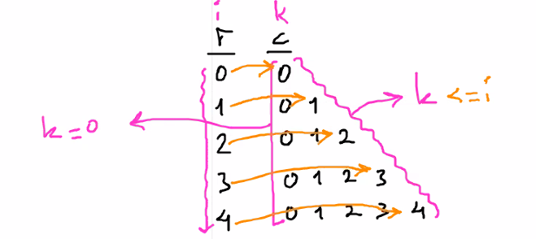

**Yaklaşım**:

**Soru**: 4 x 4 matrise yandaki şekilde elemanları atayan ve ekran bastıran kodu yazınız

|  |  |  |
| --- | --- | --- |
| |  |  | | --- | --- | | 1  2  3  4  5  6  7  8  9  10  11  12  13  14  15  16  17  18  19  20  21  22  23  24  25  26 | public class Main  {  public static void main(String[] args) {  int m[][] = new int [5][5];  int i, k, row, col, count;  row = 5;  col = 5;    count = 0;    for(i = 0; i < row; i = i + 1)  for(k = col - i - 1 ; k <= col - 1 ; k = k + 1){  count= count + 1;  m[i][k] = count;  }    for(i = 0; i < row; i = i + 1) {  for(k = 0; k < col; k = k + 1) {  if (m[i][k] < 10)  System.out.print(" ");  System.out.print(m[i][k] + " ");  }  System.out.println();  }  }  } |  |

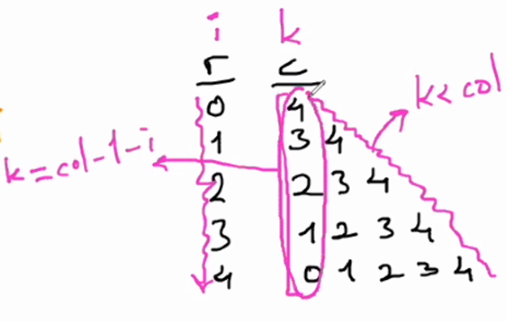**Yaklaşım**:

**While Deyimi (Loop Statement)**

While bir döngü deyimidir if, for gibi akış değiştirir. Aslına bakılırsa 2 tane döngü deyimine ihtiyaç yoktur. İki döngü deyimini de birbiri gibi kullanılabilir fakat okunabilirlik ve anlaşılabilirdik için bazı durumlarda for bazı durumlarda while döngüsü kullanacağız.

While Syntax

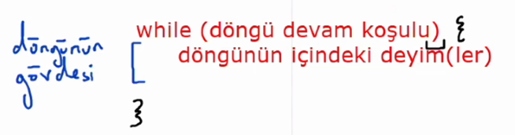

**Not**: Yine döngünün gövdesinde bir deyim olabilir, birden fazla deyim yazılacaksa köşeli parantez ile birleşik deyim yazılmalıdır.

**İki döngünün birbirinin yerine kullanılması:**

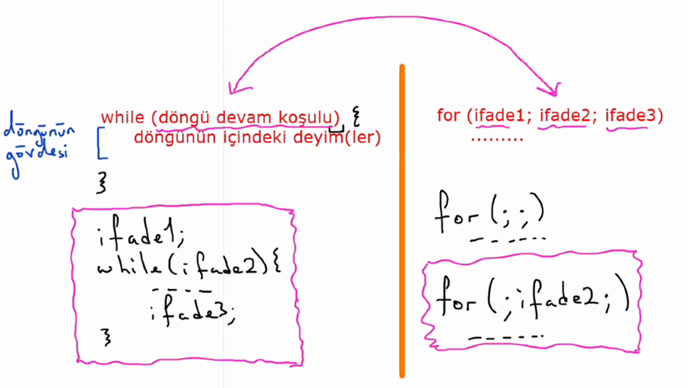

Hangi durumlarda for hangi durumlarda while deyimini kullanacağız?

Çevrim sayısının belli olduğu durumlarda for belli olmadığı durumlarda while deyimini kullanırız.

Çevrim sayısının belli **olduğu** durumlara örnek:

Ekrana 5 kere merhaba yazılması

Dizinin/matrisin bütün elemanlarına erişen program

Dizinin bir noktasından bir noktasına kadar giden program *(sabit olmak zorunda değil)*

Çevrim sayısının belli **olmadığı** durumlara örnek:

Klavyeden sürekli sayı girilecek ve 0 girildiğinde döngüden çıkılacak

*Burada kaç kere sayı girileceği belli olmayan bir durum var, klavyeden 0 girilene kadar döngü devam edecek.*

Oyunları ele alacak olursak, tekrarlanan en büyük iş parçası, bir hamlede yapılan tekrarlardır. Burada hamle sayısı belli değildir. (Satranç, tavla, mayın tarlası...) Ayrıca çıkışta birden farklı opsiyona bağlıdır. Satrancı düşünecek olursak, mat, pat, geri çekilme… gibi birçok opsiyon mevcuttur. Burada while kullanılması daha uygun olacaktır.

**Soru**: Klavyeden sürekli sayı giriliyor, 0 girildiğinde programdan çıkan kodu yazınız

|  |  |  |
| --- | --- | --- |
| |  |  | | --- | --- | | 1  2  3  4  5  6  7  8  9  10  11  12  13  14  15  16  17  18 | public class Main  {  public static void main(String[] args) {  java.util.Scanner kb = new java.util.Scanner(System.in);  int n ;    System.out.print( "Sayı giriniz : ");  n= kb.nextInt();    while (n != 0){  System.out.print( "Sayı giriniz : ");  n= kb.nextInt();    }  System.out.print("n sıfır girildi");    }  } | |

**while (Hangi_koşulda_döngüye_girecek){**

**}**

**while (n != 0){ 🡪 *n sayısı 0 değilse döngüye gir***

**}**

**Soru:** Klavyeden sürekli sayı giriliyor ve girilen sayılar toplanıyor, toplam 1000’i geçtiğinde programdan çıkan kodu yazınız

|  |  |  |
| --- | --- | --- |
| |  |  | | --- | --- | | 1  2  3  4  5  6  7  8  9  10  11  12  13  14  15  16  17  18 | public class Main  {  public static void main(String[] args) {  java.util.Scanner kb = new java.util.Scanner(System.in);  int n, sum ;    sum = 0;    while (sum <= 1000){  System.out.print( "Bir Sayı giriniz : ");  n= kb.nextInt();  sum = n + sum;    }    System.out.print("toplam :" + sum);  }  } | |

**while (sum <= 1000){ 🡪 *sum 1000 den küçük-eşitse döngüye gir***

**}**

**Soru**: Dizideki ilk tek elemanı bulan sayı ekrana yazdıran programı yazınız (teki gördüğünde döngüden çıkacak)

|  |  |  |
| --- | --- | --- |
| |  |  | | --- | --- | | 1  2  3  4  5  6  7  8  9  10  11  12  13  14  15 | public class Main  {  public static void main(String[] args) {  *// 0 1 2 3 4 5 6 7 8 9 index no*  int a[] = {4, 8, 3, 1, 18, 9, 21, 20, 5, 17};  int i;    i = 0;    while (a[i] % 2 == 0)  i = i + 1;  System.out.print("ilk tek eleman :" + a[i]);  }  } | |

**while (a[i] % 2 == 0) 🡪 a[i]’nin 2 modu 0 olduğunda yani, çiftse döngüye gir**

**Soru**: Klavyeden girilen sayıyı basamaklarına ayıran programı yazınız

|  |  |  |
| --- | --- | --- |
| |  |  | | --- | --- | | 1  2  3  4  5  6  7  8  9  10  11  12  13  14  15  16  17  18 | public class Main  {  public static void main(String[] args) {  java.util.Scanner kb = new java.util.Scanner(System.in);  int n, digit;  System.out.print( "Bir Sayı giriniz : ");  n= kb.nextInt();    while (n != 0) {  digit = n % 10;  System.out.println(digit  n = n / 10;  }    }  } | |

**while ( n != 0) { 🡪 n 0 dan farklı bir sayıysa döngüye gir**

**}**

**Soru**: Klavyeden girilen sayıyı basamaklarına ayıran ve bunları bir diziye atayan programı yazınız.

|  |  |  |
| --- | --- | --- |
| |  |  | | --- | --- | | 1  2  3  4  5  6  7  8  9  10  11  12  13  14  15  16  17  18  19  20  21  22 | public class Main  {  public static void main(String[] args) {  java.util.Scanner kb = new java.util.Scanner(System.in);  int a[] = new int[10];  int i, n, digit, p;    p = 0;    System.out.print( "Bir Sayı giriniz : ");  n= kb.nextInt();    while ( n != 0) {  digit = n % 10;  a[p] = digit;  p = p + 1;  n = n / 10;  }  for (i = 0 ; i < p ; i = i + 1)  System.out.print(a[i] + " ");  }  } | |

**Soru:** Klavyeden girilen sayının tersinden yeni bir sayı elde eden ve bunu iki ile çarpan programı yazınız.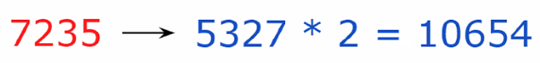

|  |  |  |
| --- | --- | --- |
| |  |  | | --- | --- | | 1  2  3  4  5  6  7  8  9  10  11  12  13  14  15  16  17  18  19  20  21  22 | public class Main  {  public static void main(String[] args) {  java.util.Scanner kb = new java.util.Scanner(System.in);  int n, newNum, digit, sum ;    newNum = 0;    System.out.print( "Bir Sayı giriniz : ");  n= kb.nextInt();    while ( n != 0) {  digit = n % 10;  newNum = newNum * 10 + digit;  n = n / 10;  }  System.out.println("tersinden oluşan yeni sayı :" + newNum );    sum = newNum * 2;  System.out.println(" yeni sayı x 2 :" + sum );  }  } | |

**Günlük Hayattaki İşin Programlamaya Uyarlanması**

Programlamada bazı durumlarda günlük yaşamdaki işlerin entegre şekilde, doğru yöntemlerle kurgulanması gerekir. Bu durumlarda bazı kontrol aşamaları sistematik olarak beyin tarafından gerçekleştirilir. Burada ikili bir durum mevcut ve ikili kontroller yaparız.

İki Durumlu Kontroller: **Çalışıyor mu? Gitti mi? Geldi mi? Gelmedi mi? Var mı? Yok mu?**

**Motor çalıştı mı?**

-Gidip baktık, Sıcak mı? Soğuk mu? -Sıcaksa çalıştı –Soğuksa çalışmadı

**Işık açık mı?**

Gidip bakarız…

|  |
| --- |
| *\* Beyin, bu ikili durumlarda duyu organları ile algılar ve bir yerde bu bilgiyi tutar.*  ***\*\*\* Bilgisayarda ise bu bilgileri 0-1 değerleri ile tutarız. \*\*\**** |

Bu bilgiyi **flag** adlı bir değişkende tutarız. Gerekli durumdalar da ise bu değişkende tutulan değerlere göre işlem yapılır.

flag = 0; 🡪 Gelmedi.

flag = 1; 🡪 Geldi.

**Motor çalıştı mı?**

Motorun yanına git, elini motorun üzerine koy, eğer sıcaklık hissedersen **(flag = 1)** motoru kapat ve şarteli indir. Eğer sıcaklık hissetmezsen **(flag = 0)** Motorun tamiri için ekipten destek talebinde bulun

**Soru**: Dizideki ilk tek sayıyı ve devamındaki sayıları 2 ile çarpan programı yazınız?

|  |  |  |
| --- | --- | --- |
| |  |  | | --- | --- | | 1  2  3  4  5  6  7  8  9  10  11  12  13  14  15  16  17  18  19  20  21 | public class Main  {  public static void main(String[] args) {  *// 0 1 2 3 4 5 6 7 8 9 index no*  int a[] = {4, 8, 3, 1, 18, 9, 21, 20, 5, 17};  int i, size, flag;  size = 10;    flag = 0; *// GELMEDİ*    for (i = 0; i < size; i = i + 1) {  if (a[i] % 2 != 0)  flag = 1; *// GELDİ*  if (flag == 1)  a[i] = a[i] * 2;  }    for (i = 0; i < size; i = i + 1)  System.out.print( a[i] + " ");  }  } | |

**Soru**: Klavyeden girilen sayıdan dizide olup olmadığını ekrana yazdıran programı yazınız.

|  |  |  |
| --- | --- | --- |
| |  |  | | --- | --- | | 1  2  3  4  5  6  7  8  9  10  11  12  13  14  15  16  17  18  19  20  21  22  23 | public class Main  {  public static void main(String[] args) {  *// 0 1 2 3 4 5 6 7 8 9 10 11 12 13 14 15 16*  int a[] = {5, 5, 3, 7, 8, 5, 7, 7, 7, 3, 8, 9, 8, 15, 5, 8, 4};  java.util.Scanner kb = new java.util.Scanner(System.in);  int i, size, n, flag;  size = 17;  flag = 0; *// YOK*    System.out.print( "Bir Sayı giriniz : ");  n= kb.nextInt();  for (i = 0; i < size; i = i + 1)  if (a[i] == n)  flag = 1; *// VAR*    if (flag == 1)  System.out.print("Var");  else  System.out.print("Yok");  }  } | |

**Soru**: Klavyeden girilen sayıdan dizide olup olmadığını ve varsa kaç tane olduğunu ekrana yazdıran programı yazın.

|  |  |  |
| --- | --- | --- |
| |  |  | | --- | --- | | 1  2  3  4  5  6  7  8  9  10  11  12  13  14  15  16  17  18  19  20  21  22  23  24  25  26  27  28 | public class Main  {  public static void main(String[] args) {  *// 0 1 2 3 4 5 6 7 8 9 10 11 12 13 14 15 16*  int a[] = {5, 5, 3, 7, 8, 5, 7, 7, 7, 3, 8, 9, 8, 15, 5, 8, 4};  java.util.Scanner kb = new java.util.Scanner(System.in);  int i, size, n, flag, count;  size = 17;  count = 0;    flag = 0;    System.out.print( "Bir Sayı giriniz : ");  n= kb.nextInt();  for (i = 0; i < size; i = i + 1)  if (n == a[i]) {  flag = 1;  count = count + 1;  }    if (flag == 1)  System.out.print(count +" tane var");  else  System.out.print("Yok");    }  } | |

**Soru**: Klavyeden indis numarası girilen elemanın kendinden önce olup olmadığını ekrana yazdıran programı yazınız

|  |  |  |
| --- | --- | --- |
| |  |  | | --- | --- | | 1  2  3  4  5  6  7  8  9  10  11  12  13  14  15  16  17  18  19  20  21  22  23  24  25  26  27 | public class Main  {  public static void main(String[] args) {  *// 0 1 2 3 4 5 6 7 8 9 10 11 12 13 14 15 16*  int a[] = {5, 5, 3, 7, 8, 5, 7, 7, 7, 3, 8, 9, 8, 15, 5, 8, 4};  java.util.Scanner kb = new java.util.Scanner(System.in);  int i, size, n, flag;  size = 17;    flag = 0;    System.out.print( "indis numarasını giriniz : ");  n= kb.nextInt();  for (i = 0; i < n; i = i + 1)  if (a[n] == a[i])  flag = 1;    System.out.print(n + " nolu eleman " + a[n] + ", kendinden önce ");    if (flag == 1)  System.out.print("VAR");  else  System.out.print("YOK");    }  } | |

**Soru**: İki dizinin kesişimini ekran yazdıran programı yazınız

|  |  |  |
| --- | --- | --- |
| |  |  | | --- | --- | | 1  2  3  4  5  6  7  8  9  10  11  12  13  14  15  16  17  18  19 | public class Main  {  public static void main(String[] args) {  *// 0 1 2 3 4 5 6 7 8 9*  int a[] = {4, 8, 3, 1, 18, 9, 21, 20, 5, 17};  int b[] = {8, 13, 6, 12, 4, 5, 19, 1, 14, 25};  int i, k, size, flag;  size = 10;  flag = 0;    for (i = 0; i < size; i = i + 1)  for (k = 0; k < size; k = k + 1)  if (a[i] == b[k])  System.out.print(a[i] + " ");    }  } | |

**Soru**: İki dizinin birleşimini ekrana yazdıran programı yazınız

|  |  |  |
| --- | --- | --- |
| |  |  | | --- | --- | | 1  2  3  4  5  6  7  8  9  10  11  12  13  14  15  16  17  18  19  20  21  22  23 | public class Main  {  public static void main(String[] args) {  *// 0 1 2 3 4 5 6 7 8 9*  int a[] = {4, 8, 3, 1, 18, 9, 21, 20, 5, 17};  int b[] = {8, 13, 6, 12, 4, 5, 19, 1, 14, 25};  int i, k, size, flag;  size = 10;    for (i = 0; i < size; i = i + 1)  System.out.print(a[i] + " ");    for (i = 0; i < size; i = i + 1) {  flag = 0;  for (k = 0; k < size; k = k + 1)  if (b[i] == a[k])  flag = 1;    if (flag == 0)  System.out.print(b[i] + " ");  }  }  } | |

**Soru**: Üç dizinin kesişimini ekrana yazdıran programı yazınız

|  |  |  |
| --- | --- | --- |
| |  |  | | --- | --- | | 1  2  3  4  5  6  7  8  9  10  11  12  13  14  15  16  17  18  19  20  21 | Diagram, venn diagram  Description automatically generatedpublic class Main  {  public static void main(String[] args) {  *// 0 1 2 3 4 5 6 7 8 9*  int a[] = {4, 8, 3, 1, 18, 9, 21, 20, 5, 17};  int b[] = {8, 13, 6, 12, 4, 5, 19, 1, 14, 25};  int c[] = {6, 18, 8, 14, 2, 4, 72, 7, 28, 52};    int i, k, m, size, flag;  size = 10;      for (i = 0; i < size; i = i + 1)  for (k = 0; k < size; k = k + 1)  if (a[i] == b[k])  for (m = 0; m < size; m = m + 1)  if (c[m] == a[i])  System.out.print(c[m] + " ");  }  } | |

**Soru:** Üç diziden a ve b dizisinde olup, c dizisinde olmayan elemanları ekrana yazdıran kodu yazınız.

|  |  |  |  |  |
| --- | --- | --- | --- | --- |
| |  | | --- | |  | | 1  2  3  4  5  6  7  8  9  10  11  12  13  14  15  16  17  18  19  20  21  22  23 | | Diagram  Description automatically generatedpublic class Main  {  public static void main(String[] args) {  *// 0 1 2 3 4 5 6 7 8 9*  int a[] = {4, 8, 3, 1, 18, 9, 21, 20, 5, 17};  int b[] = {8, 13, 6, 12, 4, 5, 19, 1, 14, 25};  int c[] = {6, 18, 8, 14, 2, 4, 72, 7, 28, 52};  int i, k, m, size, flag;  size = 10;  for (i = 0; i < size; i = i + 1)  for (k = 0; k < size; k = k + 1)  if (a[i] == b[k]) {  flag = 0; *// YOK*  for (m = 0; m < size; m = m + 1)  if (a[i] == c[m])  flag = 1; *// VAR*    if (flag == 0)  System.out.print(a[i] + " ");  }  }  } | |

**Soru**: Dizide aynı elemanlardan kaçar tane olduğunu yazdıran kodu yazınız

|  |  |  |
| --- | --- | --- |
| |  |  | | --- | --- | | 1  2  3  4  5  6  7  8  9  10  11  12  13  14  15  16  17  18  19  20  21  22  23  24  25  26 | public class Main  {  public static void main(String[] args) {  *// 0 1 2 3 4 5 6 7 8 9 10 11 12 13 14 15 16 17 18 19*  int a[] = {5, 5, 3, 7, 8, 5, 7, 7, 7, 3, 8, 9, 8, 9, 8, 8, 15, 5, 8, 4};  int i, k, size, flag, count;  A picture containing diagram  Description automatically generated size = 20;    for (i = 0; i < size; i = i + 1) {  flag = 0; *// Sayılmamış*  for (k = 0; k < i ; k = k + 1)  if ( a[i] == a[k])  flag = 1; *// Sayılmış*  if (flag == 0) {  count = 1;  for (k = i + 1; k < size; k = k + 1)  if (a[i] == a[k])  count = count + 1;  System.out.println(a[i] + " : " + count);    }  }    }    } | |

**Soruya Yaklaşım:**

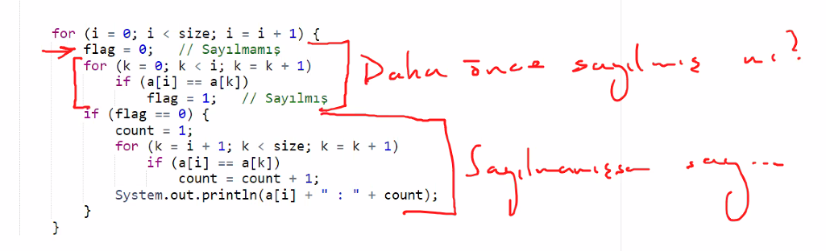

**Aşağıdaki yeşil kaplardaki sıvıların hepsi asidik mi?**



Burada bir turnusol kâğıdı alır ve sırayla tek tek kapların içerisindeki sıvıya batırır ve çıkartırız. Eğer kâğıt son kaba batırılıp çıkartıldıktan sonra, eğer kâğıt mavi ise tüm kaplardaki sıvılar bazik, eğer kâğıt kırmızı ise bu kaplardan en az biri en fazla tüm kaplar asidiktir.

**Rastgele Sayı Üreten Metod**

Rastgele sayı üreten metodu çağırmak için, yine benzer şekilde bir java.util.Random(); metodunu çağıracağız. Çağırdığımız metodu da generator.nextInt(10); ile rastgele sayıyı üreteceğiz. Burada parantez içindeki sayı değerinden daha küçük bir sayı üretilir. Aşağıdaki örnekte de metod çağırılıp bu metodu da n değişkenine atıyoruz ve devamında da bu üretilen rastgele sayıyı ekrana yazdırıyoruz.

|  |  |  |
| --- | --- | --- |
| |  |  | | --- | --- | | 1  2  3  4  5  6  7  8  9  10  11 | public class Main  {  public static void main(String[] args) {  java.util.Random generator = new java.util.Random();  int n;    n = generator.nextInt(10);  System.out.println(n);    }  } | |

Eğer rastgele sayı üretirken, fazlaca rastgele sayı üretecek olursak, bunların bir dağılımına sahip olduğunu görecek görürüz. 1000 kere rastgele sayı ürettiğimizde, yaklaşık sayıların yarısı tek, yarısı çift sayı çıkar. 800 çift 200 tek gibi bir dağılımda sayı üretilmez. Üretilen sayılara bakacak olursak, bunlardan her rakamdan ortalama da yaklaşık olarak aynı sayıda üretilir.

***Not****: Temel algoritmalarda en iyi referans insandır. Biz olsak bu işi nasıl yapardık? Sorusunu kendimize sorup, problemi nasıl çözdüğümüzü incelemeliyiz.*

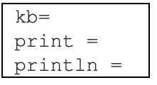Metodlar programlama dilinin içerisinde belli işleri yapma kabiliyetine sahip birer programcıklardır. Dilin içerisinde, dil tasarlanırken metodlar yazılır ve dili kullanan kişiler ihtiyaç olması halinde bu metodları kullanabilir. Rastgele sayı üreten metodu düşünecek olursak, Belli başlı matematiksel ifadelerin sonucunda sayı üretiliyor. Metodun içerisindeki ifadeler bilinmeden bu üretilen rastgele sayının kaç olduğunu bilmek mümkün değildir.

**Soru**: 10’dan küçük rastgele 1000 tane sayı üreten ve bunu ekrana yazdıran programı yazınız.

|  |  |  |
| --- | --- | --- |
| |  |  | | --- | --- | | 1  2  3  4  5  6  7  8  9  10  11  12  13  14 | public class Main  {  public static void main(String[] args) {  java.util.Random generator = new java.util.Random();  int i, n, total;    total = 1000;    for (i = 0; i < total; i = i + 1 ) {  n = generator.nextInt(10);  System.out.print(n +" ");  }  }  } | |

**Soru**: Rastgele üretilen 1000 sayıda kaç tane çift ve tek sayı olduğunu yazdıran programı yazınız

|  |  |  |
| --- | --- | --- |
| |  |  | | --- | --- | | 1  2  3  4  5  6  7  8  9  10  11  12  13  14  15  16  17  18  19  20  21 | public class Main  {  public static void main(String[] args) {  java.util.Random generator = new java.util.Random();  int i, n, total, countOdd, countEven;    total = 1000;    countOdd = 0; *//tek*      for (i = 1; i <= total; i = i + 1 ) {  n = generator.nextInt(10);  countOdd = countOdd + n % 2;  }  countEven = 1000 - countOdd;    System.out.println(countOdd + " adet tek");  System.out.println(countEven + " adet çift");    } | |

**Soru**: Rastgele üretilen 1000 sayıda hangi rakamdan kaç tane olduğunu ekrana yazdıran programı yazınız.

|  |  |  |
| --- | --- | --- |
| |  |  | | --- | --- | | 1  2  3  4  5  6  7  8  9  10  11  12  13  14  15  16  17  18  19 | public class Main  {  public static void main(String[] args) {  java.util.Random generator = new java.util.Random();  int a[] = new int[10];  int i, n, total ;  total = 1000;    for (i = 1; i <= total; i = i + 1 ) {  n = generator.nextInt(10);  a[n] = a[n] + 1;  }    for (i = 0; i < 10; i = i + 1 )  System.out.println( i + " = " + a[i] + " adet" );    }  } | |

**Soru**: Yandaki fonksiyonlara uyan kaç eleman olduğunu ekrana yazdıran programı yazınız.

|  |  |  |
| --- | --- | --- |
| |  |  | | --- | --- | | 1  2  3  4  5  6  7  8  9  10  11  12  13  14  15  16  17  18  19  20 | Text, letter  Description automatically generatedpublic class Main  {  public static void main(String[] args) {  java.util.Random generator = new java.util.Random();  int a[] = new int[5];  int i, size, n, total ;  size = 5;    total = 50;  for (i = 1; i <= total; i = i + 1 ) {  n = generator.nextInt(100);  a[n / 20] = a[n / 20] + 1; *//ürt sayıyı 20 ye bölerek indis num.*  }    for (i = 0; i < size; i = i + 1 )  System.out.println( (i * 20) + " <= n < " + ((i + 1) * 20) +" : " + a[i]);    }  } | |

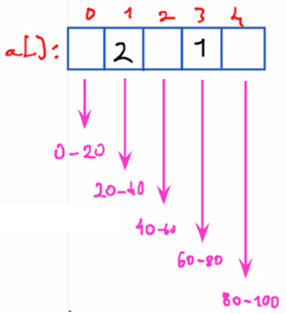

**Soruya Yaklaşım**: Burada üretilen sayıyı 20’ ye bölersek indis numarasını bulabiliriz. Bulduğumuz bu indis numarasındaki dizi elemanını da 1 arttırarak o elemanın sayacı şeklinde kullanıyoruz.

**Soru**: Yandaki fonksiyonlara uyan kaç eleman olduğunu ekrana yazdıran programı yazınız.

|  |  |  |
| --- | --- | --- |
| |  |  | | --- | --- | | 1  2  3  4  5  6  7  8  9  10  11  12  13  14  15  16  17  18  19  20  21  22  23  24  25  26  27  28 | public class Main  {  public static void main(String[] args) {  int a[] = new int[5];  int b[] = {17, 42, 78, 96, 100};  java.util.Random generator = new java.util.Random();  int i, size, n, total, k;  Text  Description automatically generated size = 5;    total = 50;  for (i = 1; i <= total; i = i + 1 ) {  n = generator.nextInt(100);  k = 0;  while (n > b[k])  k = k + 1;  a[k] = a[k] + 1;  }    for (i = 0; i < size; i = i + 1 ) {  if (i == 0)  System.out.print(0);  else  System.out.print(b[i - 1]);  System.out.println(" <= n < " + b[i] +" : " + a[i]);  }  }  } | |

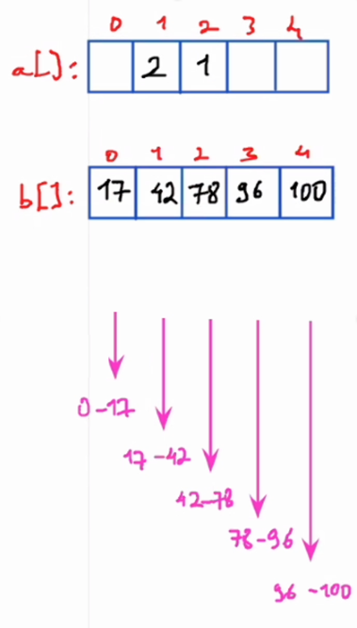

**Soruya Yaklaşım**: Eğer burada bir önceki soruda olduğu gibi düzenli aralıklarla belirlenmiş fonksiyonlar yoksa, bu fonksiyonların aralıkların yeni bir diziye atayarak, oradan çağırdığımızda aralıkları belirleyebiliriz.

**Not**: Eğer bir programda, programa verilen değerler değiştiğinde, kodumuzda kullanılan deyimlerin bazılarının çıkartılması veya yeni deyimler eklenmesi gerekiyorsa, kurguladığımız algoritma kötüdür.

**Soru**: Diziyi 1000 defa karıştıran programı yazınız.

|  |  |  |
| --- | --- | --- |
| |  |  | | --- | --- | | 1  2  3  4  5  6  7  8  9  10  11  12  13  14  15  16  17  18  19  20  21  22  23  24 | public class Main  {  public static void main(String[] args) {  *// 0 1 2 3 4 5 6 7 8 9*  int a[] = {4, 8, 3, 1, 18, 9, 21, 20, 5, 17};  java.util.Random generator = new java.util.Random();  int i, size, total, ind1, ind2, temp;  size = 10;  total = 1000;  for (i = 1; i <= total; i = i + 1 ) {  ind1 = generator.nextInt(10);  ind2 = generator.nextInt(10);    temp = a[ind1];  a[ind1] = a[ind2];  a[ind2] = temp;  }    for (i = 0; i < size; i = i + 1 )  System.out.print(a[i] + " ");    }  } | |

**Soruya Yaklaşım:** Burada diziyi 1000 defa karıştırmak için, dizinin rasgele iki elemanını alıp yerlerini değiştireceğiz, bu yer değiştirme işlemini 1000 defa yaparak diziyi karıştırmış olacağız.

**Soru**: Dizi 1000 defa dizi karıştırıldıktan sonra, kaç elemanın yerinde kaldığını ekrana yazdıran programı yazınız

|  |  |  |
| --- | --- | --- |
| |  |  | | --- | --- | | 1  2  3  4  5  6  7  8  9  10  11  12  13  14  15  16  17  18  19  20  21  22  23  24  25  26  27  28  29  30  31  32  33  34  35  36  37  38  39  40  41  42  43 | public class Main  {  public static void main(String[] args) {  *// 0 1 2 3 4 5 6 7 8 9*  int a[] = {4, 8, 3, 1, 18, 9, 21, 20, 5, 17};  int b[] = new int[10];  java.util.Random generator = new java.util.Random();  int i, size, total, ind1, ind2, temp, count;  size = 10;  total = 1000;  for (i = 0; i < size; i = i + 1 )  b[i] = a[i];  for (i = 1; i <= total; i = i + 1 ) {  ind1 = generator.nextInt(10);  ind2 = generator.nextInt(10);    temp = a[ind1];  a[ind1] = a[ind2];  a[ind2] = temp;  }  for (i = 0; i < size; i = i + 1 ){  if (a[i] < 10)  System.out.print(" ");  System.out.print(a[i] + " ");  }  System.out.println();    for (i = 0; i < size; i = i + 1 ) {  if (a[i] < 10)  System.out.print(" ");  System.out.print(b[i] + " ");  }  System.out.println();  count = 0;  for (i = 0; i < size; i = i + 1)  if (a[i] == b[i])  count = count + 1;    System.out.println(count + " eleman yerinde duruyor");  }  } | |

**Soruya Yaklaşım**: Burada da diziyi 1000 defa karıştırdık oluşan yeni dizi ile dizinin ilk halini karşılaştırmamız gerek. Bunun içinde ilk önce dizinin ilk halini yeni bir diziye yazdırıyoruz. Devamında esas dizimizi 1000 defa karıştırıyoruz. Sonrasında iki dizimizin (a[i] == b[i]) elemanlarını karşılaştırıyoruz. Eğer iki dizideki elemanlar dan aynı index numarasına sahip aynı sayı varsa count değeri 1 arttırılıyor. Bu şekilde dizimizde kaç eleman 1000 defa karıştırıldıktan sonra hala kendi yerinde duruyor count değerine atanmış oluyor.

**Soru**: Diziyi tamamen karışana kadar karıştıran programı yazınız

|  |  |  |
| --- | --- | --- |
| |  |  | | --- | --- | | 1  2  3  4  5  6  7  8  9  10  11  12  13  14  15  16  17  18  19  20  21  22  23  24  25  26  27  28  29  30  31  32  33  34  35  36  37  38  39  40 | public class Main  {  public static void main(String[] args) {  *// 0 1 2 3 4 5 6 7 8 9*  int a[] = {4, 8, 3, 1, 18, 9, 21, 20, 5, 17};  int b[] = {4, 8, 3, 1, 18, 9, 21, 20, 5, 17};  java.util.Random generator = new java.util.Random();  int i, size, ind1, ind2, temp, count ;  size = 10;  count = 1;    while (count != 0) {  ind1 = generator.nextInt(10);  ind2 = generator.nextInt(10);  temp = a[ind1];  a[ind1] = a[ind2];  a[ind2] = temp;    count = 0;  for (i = 0; i < size; i = i + 1)  if (a[i] == b[i])  count = count + 1;  }    for (i = 0; i < size; i = i + 1 ){  if (a[i] < 10)  System.out.print(" ");  System.out.print(a[i] + " ");  }  System.out.println();    for (i = 0; i < size; i = i + 1 ) {  if (b[i] < 10)  System.out.print(" ");  System.out.print(b[i] + " ");  }  }  } | |

**Soru**: Diziyi tamamen karışana kadar karıştıran ve kaç defa karıştırıldığını ekrana yazdıran programı yazınız

|  |  |  |
| --- | --- | --- |
| |  |  | | --- | --- | | 1  2  3  4  5  6  7  8  9  10  11  12  13  14  15  16  17  18  19  20  21  22  23  24  25  26  27  28  29  30  31  32  33  34  35  36  37  38  39  40  41  42  43  44  45 | public class Main  {  public static void main(String[] args) {  *// 0 1 2 3 4 5 6 7 8 9*  int a[] = {4, 8, 3, 1, 18, 9, 21, 20, 5, 17};  int b[] = {4, 8, 3, 1, 18, 9, 21, 20, 5, 17};  java.util.Random generator = new java.util.Random();  int i, size, ind1, ind2, count, countShuffle, temp;  size = 10;  count = 1;  countShuffle = 0;    while (count != 0) {  countShuffle = countShuffle + 1;    ind1 = generator.nextInt(10);  ind2 = generator.nextInt(10);  temp = a[ind1];  a[ind1] = a[ind2];  a[ind2] = temp;    count = 0;  for (i = 0; i < size; i = i + 1)  if (a[i] == b[i])  count = count + 1;  }  System.out.println(countShuffle + " defa karıştırıldı");    for (i = 0; i < size; i = i + 1 ){  if (a[i] < 10)  System.out.print(" ");  System.out.print(a[i] + " ");  }  System.out.println();    for (i = 0; i < size; i = i + 1 ) {  if (a[i] < 10)  System.out.print(" ");  System.out.print(b[i] + " ");  }    }  } | |

**Soru**: Diziyi tamamen 1 000 000 defa karışana kadar karıştıran ve ortalamada kaç defa karıştırıldığını ekrana yazdıran programı yazınız

|  |  |  |
| --- | --- | --- |
| |  |  | | --- | --- | | 1  2  3  4  5  6  7  8  9  10  11  12  13  14  15  16  17  18  19  20  21  22  23  24  25  26  27  28  29  30  31  32  33  34  35  36  37  38  39  40  41 | public class Main  {  public static void main(String[] args) {  *// 0 1 2 3 4 5 6 7 8 9*  int a[] = {4, 8, 3, 1, 18, 9, 21, 20, 5, 17};  int b[] = {4, 8, 3, 1, 18, 9, 21, 20, 5, 17};  java.util.Random generator = new java.util.Random();  int i, k, size, ind1, ind2, total, count, countShuffle, avgCountShuffle, temp;  size = 10;  total = 1000000;  countShuffle = 0;    for (k = 0; k < total ;k = k + 1) {  count = 1;  while (count != 0) {  countShuffle = countShuffle + 1;    ind1 = generator.nextInt(10);  ind2 = generator.nextInt(10);    temp = a[ind1];  a[ind1] = a[ind2];  a[ind2] = temp;    count = 0;  for (i = 0; i < size; i = i + 1)  if (a[i] == b[i])  count = count + 1;  }    for (i = 0; i < size; i = i + 1)  a[i] = b[i];  }  avgCountShuffle = countShuffle / total;    System.out.println(countShuffle + " toplamda defa karıştırıldı");  System.out.println( "Ortalama " + avgCountShuffle + " defa karıştırıldı");  }  } | |

**Soru**: Dizi tamamen eski haline gelene kadar karıştıran ve kaç defa karıştırıldığını ekrana yazdıran kodu yazınız

|  |  |  |
| --- | --- | --- |
| |  |  | | --- | --- | | 1  2  3  4  5  6  7  8  9  10  11  12  13  14  15  16  17  18  19  20  21  22  23  24  25  26  27  28  29  30  31  32  33 | public class Main  {  public static void main(String[] args) {  *// 0 1 2 3 4 5 6 7 8 9*  int a[] = {4, 8, 3, 1, 18, 9, 21, 20, 5, 17};  int b[] = {4, 8, 3, 1, 18, 9, 21, 20, 5, 17};  java.util.Random generator = new java.util.Random();  int i, size, ind1, ind2, total, count, countShuffle, temp;  size = 10;  countShuffle = 0;    count = 1;  *//dizi 10 elemanlı*  while (count != size) { *//Count 10'a eşit değilse gir*    countShuffle = countShuffle + 1;    ind1 = generator.nextInt(10);  ind2 = generator.nextInt(10);    temp = a[ind1];  a[ind1] = a[ind2];  a[ind2] = temp;    count = 0;  for (i = 0; i < size; i = i + 1)  if (a[i] == b[i])  count = count + 1;  }  System.out.println(countShuffle + " toplamda defa karıştırıldı");  }  } | |

**Soru**: Rastgele üretilen 6 sayının, daha önce üretilip üretilmediğine bakan ve üretilmemişse diziye yazdıran kodu yazınız

|  |  |  |
| --- | --- | --- |
| |  |  | | --- | --- | | 1  2  3  4  5  6  7  8  9  10  11  12  13  14  15  16  17  18  19  20  21  22  23  24  25 | public class Main  {  public static void main(String[] args) {  int a[] = new int [6];  java.util.Random generator = new java.util.Random();  int i, size, n, count, flag;  size = 6;    count = 0;  while ( count != size) {  n = generator.nextInt(10);  flag = 0; *//Yok*  for (i= 0; i < count; i = i + 1)  if (n == a[i])  flag = 1; *//Var*  if (flag == 0) {  a[count] = n;  count = count + 1;  }  }  for (i= 0; i<size; i= i + 1)  System.out.print( a[i] + " ");  }  } | |

